昆明市系统改善中心城区交通环境三年
行动计划（2013—2015年）

昆明市城市道路桥梁
管理信息系统建设方案

昆明市城市管理综合行政执法局
2014年2月15日
目 录
一、概述 - 5 -
1.1项目简介 - 5 -
1.1.1项目名称 - 5 -
1.1.2建设单位 - 5 -
1.1.3项目建设政务要求 - 5 -
1.1.4建设项目定位 - 5 -
1.1.5建设内容 - 5 -
1.2实施背景 - 6 -
1.3编制依据 - 8 -
1.4项目建设必要性 - 10 -
1.4.1本项目建设是提升行业管理水平的需要 - 10 -
1.4.2本项目建设是适应政府职能转变的需要 - 10 -
1.4.3本项目建设是进一步贯彻落实国家宏观政策的需要 - 10 -
1.4.4本项目建设是实现综合利用现有信息资源的需要 - 11 -
二、昆明市市场调研及需求分析 - 11 -
2.1昆明市道路桥梁隧道养护管理现状 - 11 -
2.1.1养护规模 - 11 -
2.1.2职能分析 - 12 -
2.1.3现存管养模式弊端 - 13 -
2.2昆明市现有信息化系统调研分析 - 14 -
2.2.1共享昆明市数字城管平台调研分析 - 14 -
2.2.2共享昆明桥隧管理有限公司管理平台调研分析 - 16 -
2.2.3昆明市在建地理信息系统调研分析 - 18 -
2.2.4市局现有硬件环境调研分析 - 18 -
2.3建设单位总体功能需求 - 19 -
2.3.1实现养护管理模式信息化网络化集成化 - 19 -
2.3.2实现不同部门养护管理权限区别化 - 19 -
2.3.3实现对部分节点设施实施动态监测 - 19 -
2.3.4实现对全市道路桥梁隧道健康状况全面掌握 - 19 -
2.3.5实现与其他业务系统之间的数据共享和协同操作 - 20 -
2.4建设方案总体技术需求 - 20 -
2.4.1系统可扩展性需求 - 20 -
2.4.2不同级别平台的互联互通需求 - 20 -
2.4.3统一运营管理的需求 - 20 -
2.4.4安全保密需求 - 21 -
2.5方案比选 - 21 -
2.5.1采购现有成品的优缺点 - 21 -
2.5.2通过订单式开发的优缺点 - 22 -
2.5.3目前主流城市的选择 - 23 -
2.5.4本建设方案的选择 - 24 -
三、总体方案 - 24 -
3.1建立市政交通基础设施养护数据库 - 24 -
3.2将GIS技术和养护信息相结合 - 25 -
3.3对养护数据进行统计和分析 - 25 -
3.4将系统建设与业主管理工作相结合 - 25 -
3.5支持数据传输与同步技术 - 25 -
3.6运用动态监测技术实时掌握养护设施的健康状况 - 26 -
3.7运用数据交换技术实现与现有业务系统的对接 - 26 -
3.8.1数据库技术 - 26 -
3.8.2使用.Net 软件开发平台 - 26 -
3.8.3操作系统采用WIN XP\WIN 7 WIN SERVER 2008 - 26 -
四、方案设计 - 27 -
4.1设计原则 - 27 -
4.1.1系统标准化原则 - 27 -
4.1.2技术先进性原则 - 27 -
4.1.3系统经济性原则 - 27 -
4.1.4资源共享原则 - 28 -
4.1.5系统安全性原则 - 28 -
4.1.6可扩展性原则 - 28 -
4.1.7易操作和易维护原则 - 28 -
4.2系统整体设计 - 28 -
4.2.1网络拓扑设计 - 29 -
4.2.2系统总体功能框架设计 - 29 -
4.2.3系统总体技术架构设计 - 30 -
4.2.4系统层级架构设计 - 30 -
4.2.5技术路线及关键技术 - 34 -
4.3桥梁管理信息子系统设计 - 40 -
4.3.1桥梁养护管理子系统功能模块设计 - 40 -
4.3.2桥梁管理信息子系统数据库设计 - 46 -
4.3.3桥梁管理信息子系统架构设计 - 46 -
4.3.5桥梁健康监测试点工程实施方案 - 46 -
4.4道路管理信息子系统设计 - 65 -
4.4.1道路管理信息子系统功能模块设计 - 66 -
4.4.2道路管理信息子系统数据库设计 - 69 -
4.4.3道路管理信息子系统架构设计 - 69 -
4.5隧道管理信息子系统设计 - 70 -
4.5.1隧道管理信息子系统功能模块设计 - 70 -
4.5.2隧道管理信息子系统数据库设计 - 73 -
4.5.3隧道管理信息子系统架构设计 - 74 -
4.6系统安全性设计 - 74 -
4.6.1传输安全性设计 - 75 -
4.6.2应用安全性设计 - 75 -
4.6.3数据安全性设计 - 75 -
4.6.4管理安全性设计 - 75 -
4.7系统运行环境设计 - 75 -
4.7.1系统软件要求 - 75 -
4.7.2硬件设备需求 - 76 -
4.7.3机房建设 - 78 -
4.7.4网络环境比选 - 78 -
4.8系统测试方案设计 - 78 -
4.8.1测试方法 - 78 -
4.8.2测试过程及管理 - 80 -
4.9项目组织与实施进度安排 - 86 -
4.9.1项目组织 - 86 -
4.9.2实施进度安排 - 93 -
4.10项目验收方案 - 94 -
4.10.1验收步骤 - 94 -
4.10.2验收内容 - 94 -
4.11成果提交 - 96 -
4.11.1全套系统开发技术文档 - 96 -
4.11.2全套系统源程序 - 97 -
4.12售后服务方案 - 97 -
4.12.1售后服务范围及内容 - 97 -
4.12.2服务提供方式 - 98 -
4.12.3服务时间与响应时间 - 99 -
4.12.4技术培训方案 - 100 -
五、项目建设中存在困难 - 102 -
5.1需求需要进一步细化 - 102 -
5.2 各职能部门需要协调 - 102 -
5.2系统中所需数据获取存在困难 - 102 -
六、投资预算及资金筹措 - 102 -
6.1投资预算 - 102 -
6.2项目建成后运营成本分析 - 109 -
6.3资金筹措 - 110 -
七、项目建设可行性分析 - 111 -
7.1政策环境可行性 - 111 -
7.2效益可行性 - 111 -
7.2.1社会效益分析 - 111 -
7.2.2经济效益分析 - 112 -
7.3技术可行性 - 112 -
7.4财务可行性 - 112 -
7.5设备供应 - 113 -
7.6环境保护 - 113 -
7.7节能分析 - 113 -
八、结论及建议 - 114 -
8.1结论 - 114 -
8.2建议 - 114 -

一、概述

1.1项目简介

1.1.1项目名称
项目名称：昆明市城市道路桥梁管理信息系统

1.1.2建设单位
建设单位：昆明市城市管理综合行政执法局

1.1.3项目建设政务要求
该项目由市工业和信息化委立项，资金纳入市信息化专项资金统筹优先安排。实现定时、定点监测、监控重要道路、桥梁、隧道的安全运行情况，全面收集、储存和处理全市重要城市道路、桥梁、隧道各类相关数据，加大信息化管理力度，通过系统提供的功能和数据资源，及时、经济、有效的对城市重要道路、桥梁和隧道实施管养维护，确保全市重要道路、桥梁、隧道的安全，为广大市民提供一个安全出行的环境。

1.1.4建设项目定位
昆明市城市管理综合行政执法局作为全市市政道路桥梁隧道的养护管理的行业主管部门，将该项目的定位为市级系统，即将主城区各养护管理部门的养护管理工作通过系统中的功能模块进行考核，时刻监督各管理部门的养护管理工作状态，时刻掌握各区养护的道路桥梁隧道的技术状况，及时发现问题并进行指导。

1.1.5建设内容
昆明市城市道路桥梁管理信息系统是基于市政道路工程技术、桥梁工程技术、隧道工程技术、病害机理分析、养护流程分析、编码技术和数据检测技术，运用计算机技术数据处理功能、评价决策方法和管理学理论，实现对市政道路、桥梁、隧道进行状况登记、评价分析、健康监测和养护决策等的信息化管理，能够全面的收集、储存和处理各类数据资料的一套综合管理系统。
结合昆明市市政道路、桥梁、隧道的养护状况建立各基础设施的养护管理信息数据库；通过系统定期数据采集和更新工作，促进昆明市政道路、桥梁、隧道定期检查的工作实施，对全市道路、桥梁、隧道的技术状况进行摸底；应用系统的评价模型，能够有效准确地反映各基础设施的技术状况；应用系统养护管理模块对各基础设施的养护进行合理规划；系统提供数据导入接口，可以和各种数据采集仪对接方便各项调查数据导入系统；系统采用Web技术及B/S架构，用户可用浏览器通过网络完成养护信息管理操作。通过该系统的建设对于实现市政道路桥梁隧道养护业务管理的现代化、科学化、规范化、系统化有着积极的意义。
为节省项目投资及考虑需求紧迫性，通过对昆明数字城管系统及桥隧公司养护监测中心及由昆明市规划局牵头并由昆明市测绘研究院承担的昆明市地理信息系统的调研，优化了建设方案，该系统的建设主要进行系统整体框架开发，完成市政桥梁管理信息子系统、市政道路管理信息子系统、市政隧道管理信息子系统的建设，同时挑选桥梁重要节点纳入健康监测模块中，实施动态监控，并预留扩展口，为后续扩大纳入动态监测的桥梁的范围做好准备。

1.2实施背景
随着社会经济、科技的发展，我国城市发展的速度不断加快，城市规模和功能不断扩大，提高城市管理水平是保持城市可持续发展的必然要求，是城市经济和社会发展的重要组成部分，也是加快城市化进程、建设现代化城市的重要保障。城市化进程加速前进的同时，城市交通基础设施的建设也进入了高峰期。面对城市道路、桥梁、隧道的建设数量日益增长的现状，如何做好养护管理工作已经是决定上述设施服务能力的重要因素，也是城市管理工作内容之一。应该看到，改革开放30多年来，城市道路、桥梁、隧道建设数量突飞猛进，城市面貌发生了巨大变化，对现有交通基础设施（本文只研究道路、桥梁、隧道）的管理已进入一个关键时期；同时，管理滞后于建设已成为各个城市普遍存在的问题。目前城市道路、桥梁、隧道的养护管理工作存在的主要问题包括管理手段传统、信息获取滞后、管理被动；负责管理的各职能部门众多，且多以传统粗放式管理方式为主。由于养护管理不到位，道路、桥梁、隧道的病害未及时处理，因此引发各种交通事故，甚至出现桥梁垮塌、道路塌陷、隧道坍塌等较严重的事故，给国家和人民均造成重大财产损失。

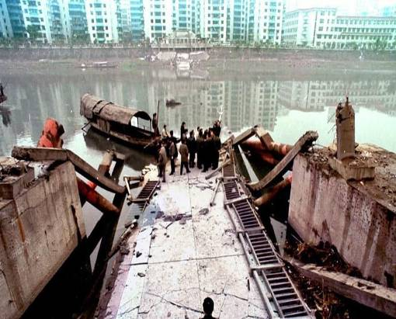
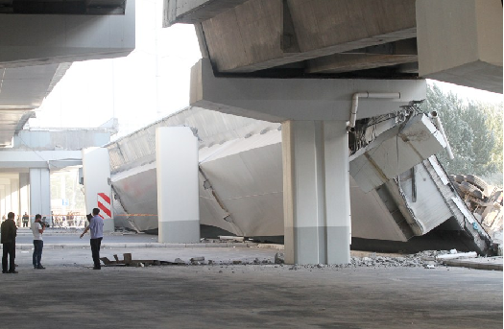
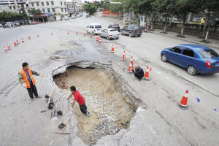
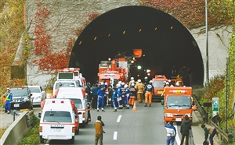
重庆彩虹桥垮塌事件 哈尔滨阳明滩大桥引桥部分
昆明金马路病害现场 日本山梨县隧道塌方
随着城市规模的不断扩大，市政道路桥梁隧道的数量越来越多，管养任务越来越重，传统的管理手段显然已经不能适应城市发展的要求，而运用高科技手段、高效能的管理方式则越来越凸显其必要性和重要性。
1993年，交通运输部立项并推广中国公路桥梁管理系统，公路、桥梁、隧道养护管理信息系统建设在公路行业首先实施。截止2012年全国公路行业主管部门已基本配套建成，系统本身也通过逐年完善，已经升级至第12代。
2003年原建设部颁发了第118号令《城市桥梁检测和养护维修管理办法》并于2004年开始实施，以加强城市桥梁的检测和养护维修管理，确保城市桥梁的完好、安全和通畅，充分发挥城市桥梁的功能。其中《城市桥梁检测和养护维修管理办法》第五条规定，县级以上城市人民政府市政工程设施行政主管部门应当建立本行政区域内城市桥梁信息管理系统和技术档案。
2012年10月，国家发展和改革委员会编制的《云南省加快建设面向西南开放重要桥头堡总体规划》中第三章、第三节打造国际性的信息枢纽中要求，“加快基础地理空间信息数据资源建设，建立综合卫星定位服务系统和政务地理信息应用系统等。”城市道路、桥梁、隧道等交通基础设施的信息数据属于基础地理空间信息数据资源，而通过高科技信息化手段建立养护管理系统能够实现对城市道路、桥梁、隧道的信息数据资源建设。
2013年2月6日，中共昆明市委办公厅、昆明市人民政府办公厅下发了《昆明市系统改善中心城区交通环境三年行动计划（2013—2015年）》的通知。在通知中，工作任务部分第四章，关于加强道路交通环境治理内容中，明确规定要建立具有昆明特色的城市道路桥梁隧道养护管理系统。通过系统提供的功能和数据资源，及时、经济、有效的对城市重要道路、桥梁和隧道实施管养维护，确保全市重要道路、桥梁、隧道的安全，为广大市民提供一个安全出行的环境。
2013年9月6日，国务院印发了“国发〔2013〕36号文”，即国务院关于加强城市基础设施建设的意见——文中明确规定各城市应尽快完成城市桥梁的安全检测并及时公布检测结果，到2015年，力争完成对全国城市危桥加固改造，地级以上城市建成桥梁信息管理系统。

1.3编制依据
《中华人民共和国城乡规划法》
《城市桥梁检测和养护维修管理办法》（建设部第118号令）
《市政公用事业特许经营管理办法》（建设部第126号令）
《城市桥梁设计规范》（CJJ11-2011）
《城市桥梁工程施工与质量验收规范》（CJJ2-2008）
《城市桥梁抗震设计规范》（CJJ 166-2011）
《城市桥梁养护技术规范》(CJJ99-2003)
《城市市政综合监管信息系统 地理编码》（CJ/T 215-2005）
《城市市政综合监管信息系统 技术规范》（CJJ/T106-2005）
《城市市政综合监管信息系统 技术规范条文说明》（2005修订版）
《城市基础地理信息系统技术规范》（CJJ100-2004）
《城市道路管理条例》（1996年6月4日国务院第198号令）
《电子政务标准化指南》国家标准化管理委员会、国务院信息化工作办公室2002.05
《城市市政综合监管信息系统建设规范》（CJJ/T106-2005）
《城市道路养护技术规范》（CJJ36-90）
《城市街容标准》（GB33/T1001-2003）
《城市环境卫生设施设置标准》（CJJ27-89）
《建筑与建筑裙综合布线系统工程施工及验收规范》(CECS 89:97)
《现代设计工程集成技术的软件接口规范》（GB/T 18726-2002）
《计算机软件产品开发文件编制指南》 （GB/T 8567-1988）
《计算机软件需求说明编制指南》 （GB/T 9385-1988）
《计算机软件工程规范国家标准汇编2003》（ISBN: 7506632381）
《信息技术软件生存期过程》（GB/T8566-1995）
《计算机软件测试文件编制指南》（GB/T9386-1988）
《软件工程术语》（GB/T11457-1995）《计算机软件质量保证计划规范》（GB/T12504-1990）；
《计算机软件配置管理计划规范》（GB/T12505-1990）；
《工业控制用软件评定准则》（GB/T13423-1992）；
《信息处理程序构造及其表示的约定》（GB/T13502-1992）；
《计算机软件分类与代码》（GB/T13702-1992）；
《软件维护指南》（GB/T14079-1993）；
《信息处理系统工程计算机系统配置图符号及约定》（GB/T14085-1993）；
《计算机软件可靠性和可维护性管理》（GB/T14394-1993）；
《计算机软件单元测试》（GB/T15532-1995）；
《信息处理单命中判定表规范》（GB/T15535-1995）；
《软件工程标准分类法》（GB/T15538-1995）；
《信息处理按记录组处理顺序文卷的程序流程》（GB/T15697-1995）；
《软件支持环境》（GB/T15853-1995）；
《信息技术部软件产品评价质量特征及其使用指南》（GB/T16260-1996）；
《软件文档管理指南》（GB/T16680-1996）；
《信息技术软件包质量要求和测试》（GB/T17544-1998）。
《现代设计工程集成技术的软件接口规范》（GB/T 18726-2002）《混凝土强度检验评定标准》（GB/T50107-2010）
《中华人民共和国行政许可法》（2004年7月1日）
《中华人民共和国城市规划法》（1990年4月1日）
《交通运输“十二五”发展规划》
《公路水运交通运输信息化“十二五”发展规划》
国家发改委、建设部《关于建设项目经济评价工作的若干规定》、《建设项目经济评价方法》和《建设项目经济评价参数》，2006年7月印发。
国家发展和改革委员会编制的《云南省加快建设面向西南开放重要桥头堡总体规划》（2012-2020年）二〇一二年十月印发。

1.4项目建设必要性

1.4.1本项目建设是提升行业管理水平的需要
为解决昆明市目前交通基础设施（道路、桥梁、隧道）服务能力相对落后于交通量增加的矛盾，需全面提升交通基础设施的管理能力，充分发挥基础设施应有的效率，提高交通事故反应和处理速度，提高服务质量。随着交通事业的发展，政府职能的转变，对规范管理流程、加强监管、提高办事效率等方面的管理要求也愈来愈高，而现有的管理手段已经不能适应新形势发展的需要。因此，运用现代信息技术，通过交通基础信息的横向、纵向连接，行业应用软件整合，提高道路桥梁隧道的使用率，提高行业管理水平，已是形势所迫。

1.4.2本项目建设是适应政府职能转变的需要
随着社会经济和交通行业的飞速发展，运用现代信息技术，加快行政管理的信息化、网络化、智能化，打破时间、空间和部门限制，优化办事程序和提高工作效率，实现政府职能转变和机关行政流程重组，建成“精简、廉洁、透明、高效”服务型政府已势在必行。

1.4.3本项目建设是进一步贯彻落实国家宏观政策的需要
加快推进本项目的建设是进一步贯彻落实建设部颁发的第118号令《城市桥梁检测和养护维修管理办法》第五条规定的要求；是落实国家发展和改革委员会于2012年10月编制的《云南省加快建设面向西南开放重要桥头堡总体规划》中第三章、第三节打造国际性的信息枢纽中要求，该章节中要求加快基础地理空间信息数据资源建设，建立综合卫星定位服务系统和政务地理信息应用系统等，而城市道路、桥梁、隧道的基础信息是上述章节中提及的一部分；是进一步实施2013年2月6日，中共昆明市委办公厅、昆明市人民政府办公厅下发的昆明市系统改善中心城区交通环境三年行动计划的需要；同时也是贯彻落实2013年9月6日，国务院印发的“国发〔2013〕36号文”，即国务院关于加强城市基础设施建设的意见的要求，文中明确规定各城市应尽快完成城市桥梁的安全检测并及时公布检测结果，到2015年，力争完成对全国城市危桥加固改造，地级以上城市建成桥梁信息管理系统。

1.4.4本项目建设是实现综合利用现有信息资源的需要
在养护工作中，道路、桥梁、隧道的健康信息的存在形式仍然是检测单位的报告内容，由于查阅困难，这些信息资源往往未能得到更广泛的应用。给下一步的养护工作留下很大困难。通过运用信息化手段，解决信息闲置状态，实现信息的共享。比如可以考虑和昆明市数字城管系统结合，便于指挥中心了解目前交通基础设施的健康状况，实现城市管理能力的提升。

二、昆明市市场调研及需求分析

2.1昆明市道路桥梁隧道养护管理现状

2.1.1养护规模
昆明市作为面向东南亚的桥头堡城市，近几年城市建设发展迅速，市政交通基础设施种类多样、覆盖密集，目前主要有市政道路、桥梁、隧道及在建的轨道交通组成，其中已经处于养护范围的主要以道路、桥梁、隧道为主。据不完全统计，目前全市市政道路有837306.08米、桥涵334座、隧道3座，各区养护规模差距有别，如下表统计。对于城市道路的养护管理，各养护单位管养比较简单，处于日常养护范围之内，也因此出现由于养护不到位，设施老化严重的问题。对于城市桥梁的养护管理，各养护单位采取了一定的维修措施，但由于管理方式陈旧，目前仍有三分之二的桥梁缺乏基础数据，管养单位的养护工作也因此受限。城市隧道在昆明整体的基础设施建设中占有量较小，但由于其结构的复杂性，位置的特殊性，决定了其养护管养工作的重要性，目前，昆明已经设有专业公司负责管养隧道，但其信息资源的共享性较差，以致昆明市行业主管部门不能实时获取相关信息。由此可知，昆明市养护工作量大，任务艰巨，管养模式亟待提升。
昆明市市政道路设施各区养护一览表
序号 | 养护市区 |  | 快速路/M |  | 主干道/M |  | 次干道/M |  | 支路/M |  | 备注
1 | 五华区 |  | 52470 |  | 10327 |  | 45378 |  | 34383.5
2 | 盘龙区 |  | 21966 |  | 21509.3 |  | 13557 |  | 8840
3 | 官渡区 |  | 44420 |  | 24260 |  | 46567 |  | 18539
4 | 西山区 |  | 71226 |  | 52256.53 |  | 73081.45 |  | 74220.6
5 | 高新区 |  | 10077 |  | 9934 |  | 26512 |  | 6207
6 | 度假区 |  | 7154 |  | 5127 |  | 10018 |  | 11065.7
7 | 经开区 |  | 14636 |  | 6674 |  | 11369 |  | 7759
8 | 呈贡新区 |  | 26550 |  | 16487 |  | 38501 |  | 16234
合计 |  |  | 248499 |  | 146574.83 |  | 264983.45 |  | 177248.8
昆明市市政桥涵、隧道设施主城四区养护一览表
序号 |  | 养护市区 |  | 桥梁/座 |  | 隧道/座 |  | 涵洞/座 |  | 备注
1 |  | 五华区 |  | 57 |  | 2 |  | 0
2 |  | 盘龙区 |  | 75 |  | 1 |  | 8
3 |  | 官渡区 |  | 102 |  | 0 |  | 0
4 |  | 西山区 |  | 72 |  | 0 |  | 4
5 |  | 呈贡区 |  | 16 |  | 0 |  | 0
合计 |  |  |  | 322 |  | 3 |  | 12
（注：以上数据来源于昆明市城市管理综合行政执法局道桥养护处，因管养模式落后，数据与实际会有所偏差。）

2.1.2职能分析
2.1.2.1昆明市城市管理综合行政执法局是全市市政道路、桥梁、隧道管养维护行业主管部门，负责督促各区及其它职能部门加强对城市道路、桥梁、隧道的管养维护工作，对以上单位的养护工作有监督、指导及考核的职能。
2.1.2.2昆明市交通运输局直接负责二环快速路（全长32km）、西北三环快速路（全长20.34km）以及草海隧道（全长2735.729m）、岗头山隧道（全长2742m）、张峰隧道（全长90.72m）以及部分桥梁的养护管理工作。
2.1.2.3昆明市盘龙区道路桥梁管理处（隶属于昆明市住房建设局）负责管理昆明市盘龙区境内的道路桥梁隧道的养护管理。
2.1.2.4昆明市五华区道路桥梁管理处（隶属于昆明市交通运输局）负责管理昆明市五华区境内的道路桥梁隧道的养护管理。
2.1.2.5昆明市高新区住房建设局负责管理该区境内的道路桥梁隧道的养护管理。
2.1.2.6昆明市西山区、官渡区、经开区、度假区及呈贡区境内的道路桥梁隧道的养护管理均由各区的城市管理综合行政执法局负责。
2.1.2.7其它未说明的在相关境内也存在各投资公司建设完后负责管理的状态。

2.1.3现存管养模式弊端
2.1.3.1信息共享性差
昆明城市道路、桥梁、隧道的养护管养单位众多，信息共享性差，按产权分，有政府性投资建设并负责管养的单位，比如城市管理综合行政执法局、市交运局、住建局等单位，也有各开发企业投资建设并负责管养的各开发公司。因此，作为行业主管部门很难掌握全市的市政道路、桥梁、隧道基本信息，各区也不了解其它管养单位的状态。
2.1.3.2人员配置不足
昆明城市管理综合行政执法局道桥处是全市市政道路、桥梁及隧道的养护管理工作的行业主管部门。但该指责只是该处室的日常工作之一，除此之外，该处日常工作还主要负责指导、协调全市城市环境综合整治；负责监督全市占用城市道路和全市公共广场的备案管理工作；负责监督全市挖掘城市道路的审批管理工作；负责对县（市）区执行道路管理、法规规章和计划情况进行检查；负责协调全市城市综合管理考核工作；参与全市城市基础设施建设项目的可行性研究、方案审查和工程竣工备案工作；协调、配合相关部门做好争创活动。工作内容繁多，任务量大，不仅在人员的专业背景上存有不足，而且在人员的数量上也不能满足日常工作的开展，极易出现由于管理漏洞而造成人民财产损失。
2.1.3.3养护资金利用有效率低
利用传统的养护管理方式，各养护管养单位在做出定期的养护计划时，需要大量的统计工作，而这些统计工作还停留在纸面上的方式，不仅准确率低下、且覆盖面较窄，更容易出现漏项。在养护资金的分配上不能做到精准、高效，从而导致养护资金利用的有效率偏低，造成资源浪费。
2.1.3.4获取全市基础设施健康状况信息手段陈旧
传统的管养方式主要体现在：工作量大、查阅困难、不易存档，缺乏对全市基础健康状况信息的直观掌握。如果需要统计全市或部分道路、桥梁及隧道的健康状况，则只能通过翻阅大量的图纸报告（如果存有），进行人工统计，不仅工作量大，而且时间较长，更重要的是由于以上两种因素，导致统计结果与实际往往会有所偏差，可靠性不强，不利于了解全市上述基础设施的健康状况。

2.2昆明市现有信息化系统调研分析

2.2.1共享昆明市数字城管平台调研分析
昆明市数字城管平台建设于2008年11月底，基本完成了平台的软、硬件及指挥大厅的建设工作。随着昆明市数字城管工作的全面铺开，目前昆明市数字城管已经覆盖全市范围，建成四级网络。随着应用的不断增多及客户端的不断增加，服务器的并发持续增加，数据的访问更加频繁，数据的安全保密工作要求不断提升，对昆明市数字城管平台的稳定性及安全性提出了更高的要求。而现阶段实现平台资源的共享，将会出现多方面的问题。主要表现以下方面。
2.2.1.1机房硬件饱和
昆明市数字城管平台机房的设计由于整体建筑面积有限，机房设计本着满足数字城管平台运行要求及预留部分机柜空间的原则设计。而随着昆明市数字城管的发展，各主城区、开发（度假）区、县（市）区视频的接入和市级平台应用的增加，硬件设备不断增加，目前机房的服务器机柜已经饱和。而数字城市的扩展，必将增加新的硬件设备，机房无空间放置新的硬件设备，机房面积扩展困难。
2.2.1.2网络资源匮乏
昆明市数字城管网络主要内部局域网、电信SDH网络和政府政务网组成。昆明市数字城管机房到各主城区为10M，到县（市）区为2M。而主城区、开发（度假）区通过专线需传输2路视频，县(市)区须传输1路视频到指挥大厅。主城区、开发（度假）区基本建成四级网络，数字城管平台覆盖到社区一级，数据传输量增加。而数据的频繁交换传输，已经使现有的网络资源达到饱和。而县（市）区专线网络也已基本饱和。
2.2.1.3服务器资源使用饱和
目前市城管机房共有10台服务器，其中2台为核心数据服务器，分别架设了DB2数据库服务，包括业务系统数据库及地图数据库，为整个平台的核心服务器，保密性、安全性和稳定性为最高。6台应用服务器，包括业务系统服务器，地图应用服务器，PDA手机服务器，数据交换服务器，多媒体服务器，分别部署了搭建数字城管应用的几类服务。2台备份服务器，分别部署了数字城管的评价服务及平台业务软件。服务器硬件的选择及操作系统（windows sever2003）的选定都已经赶不上时代的发展，现有市场上比较成熟的是windows sever2008，但最新的已经更新为windows sever2012版本，数字城管平台不能够兼容在windows sever2008上。
2.2.1.4平台软件升级维护不稳定
昆明市数字城管平台正处于升级维护阶段，随着市政府新一轮评价考核标准的发布，对系统的稳定性提出了更高的要求。而现阶段系统正处于升级、测试阶段。系统的新应用扩展必将影响数字城管软件的升级工作。
2.2.1.5 GIS平台服务扩展难
昆明市数字城管GIS平台采用的是杭州天夏公司的XGIS平台。该平台目前还存在较多的不足。GIS数据的处理机入库工作须公司专业的技术人员处理。XGIS平台提供的地图服务功能有限，对地图的在线编辑、在线制图功能缺乏且GIS的兼容性和扩展性较差，新的GIS平台的升级，才有利于平台的共享。
2.2.1.6地图数据保密级别高
昆明市数字城管GIS平台，采用的是1:500和1:2000的基础形图，为国家保密级数据，所以对地图的保密性提出了很高的要求。该数据不能直接在公共网络上使用，所有直接连入数字城管平台的网络都为内部局域网，外网则需通过服务器端加密盒客户端硬件加密的形式访问。
2.2.1.7系统软件的源程序代码未交接
昆明市数字城管平台的系统源程序代码未实现交接，对系统的编程语言及组织架构设计不能够得到有效的分析，不能在此基础上进行二次开发。
2.2.1.8系统软件功能侧重点不同
昆明市数字城管平台中信息处理子系统中侧重于发现城市基础设施中影响交通出行的因素，更侧重于发现问题，描述问题，解决问题的一个流程。对城市道路、桥梁、隧道的专业性的描述缺失，且系统的维护及使用人员并不是道路、桥梁、隧道相关专业的人员，与昆明市城市道路桥梁管理信息系统的侧重点及人员需求有着本质上的区别。
综上所述，将昆明市城市道路桥梁管理信息系统与昆明数字化管理系统相结合从技术角度上讲不可行，因为二者采用的开发语言，软件运行环境及系统对硬件的需求有所不同，如需将二者整合，需将数管办系统按照现有的条件重新开发，在软件语言，运行环境，组织架构的设置上统一并超前考虑，才有可能实现技术上的融合。目前只可实现在现有的系统上设置超链接，实现系统之间表象的融合，为了系统的稳定性，需要进行多次测试。待系统通过测试后，需要给予系统用户特批系统登录账号密码，而且在网络满足条件的前提下才可使用。同时，将系统所需硬件设备放置在数管办也很难实现。所以为了保证系统各自运行的稳定性，建议不整合现有数管办系统。

2.2.2共享昆明桥隧管理有限公司管理平台调研分析
昆明桥隧管理有限公司，是昆明国有资产管理有限公司按照昆明市人民政府要求，于 2010 年 8 月成立的一家专业从事桥梁、隧道及城市道路，管理和养护维修的专业公司。公司内部机构设有监控中心、管养中心、行政中心三大机构，在上述机构中共设 9 个部室（综合部、财务部、人事部、设施部、设备部、技术安全部、路桥巡检部、隧道巡检部、设施设备维护部）。 受市政府委托现已接管了 3 个隧道（草海隧道、张峰隧道、岗头山隧道）及改扩建之后的二环快速系统上下层道路，其所受权管养的设施总资产达 100 余亿元。其中监控中心设有隧道监控系统，该系统由上海自动化研究所研发而成，并配有相对应的硬件设置。下面就对整个监控中心的调研的基本情况总结如下。
2.2.2.1机房硬件略有空余
该监控中心的硬件设备储存室面积在100平方米以上，目前备用一台ups电源，三个储存柜，可以用于放置系统服务器等硬件设施，
2.2.2.2服务器资源使用饱和
管理中心现有三台服务器，型号分别为一台FTSEVER4500数据服务器和两台FTSEVER2600 I/O服务器，使用操作系统为windows sever2003平台，与昆明市城市道路桥梁隧道养护管理系统操作平台windows sever2008无法兼容，服务器无法共用。监控中心服务器存储量无法满足昆明市城市道路桥梁隧道养护管理系统的要求——草海隧道数据服务器和IO服务器每个服务器仅有一块320G硬盘而昆明市城市道路桥梁隧道养护管理系统要求服务器内置8块硬盘。
2.2.2.3平台软件升级困难
该系统是由上海自动化研究所研发而成，系统运行环境为windows sever2003，已经跌出主流环境，并且该系统在成套交接的时候并未交接系统源程序代码，对系统的编程语言及组织架构的设计难以获知，不能在此基础上进行二次开发。
2.2.2.4 GIS平台缺失
由于该系统建立之初主要是监测由该公司所管养的隧道即草海隧道和岗头山隧道，覆盖面较小，不存在用GIS平台的情况，故该系统中并未存有GIS平台。
2.2.2.5系统功能定位
草海隧道是一个封闭的环境，其运营条无线通信、通风、照明、消防和排水等系统来进行管理，通过计算机网络系统汇件与外界截然不同，整个系统通过视频监控、交通监控、有线电话、有线广播、总各子系统的信号并发出相关控制命令，具有设备控制功能综合化，结构分布分层化，通信网络光缆化及运行管理智能化的特点。该系统的功能定位是通过以上各个子系统对隧道实施智能化管理，与昆明市城市道路桥梁隧道养护管理系统中的隧道养护管养子系统有重叠的部分，但覆盖范围较小，且不能扩展，本方案的定位是覆盖全市，鉴于健康监测系统的建设成本较高，在本方案中可考虑预留扩展口，将软件部分开发。
2.2.2.6人员配置专业性强
桥隧公司做为专业性的养护管理单位，其人员配置方面专业性较强，在道路、桥梁、隧道、计算机及机电方面都配有充足数量的专业人员，且在系统建成之后，他们也是作为系统用户之一，所以，将系统的硬件设备放置在桥隧公司是选择之一。
2.2.2.7网络配置情况
桥隧公司目前拥有内网和外网两种，内网是主要是服务现有隧道监测系统，但在网络接口及服务器的使用上，均没有剩余资源，且如果将本项目系统建立在此内网上，那么市城管局及各区城管局均需要在此基础上布线，投资较大，否则以上单位将无法使用。外网主要为桥隧公司员工日常办公用，但网速只有2M，网速较低，根本不能够满足本系统的带宽要求。
综上所述，虽然在桥隧公司拥有机房空间，人员配置方面也占优势，但是如果要是将系统建立在该公司监控中心，还需要解决网络传输问题。一是，如果选择内网建设，则需要重新布线，向运营商申请IP，这样每年还需要缴纳运营费用，成本较高，基本在每年7.6万元（咨询的电信运营商），还不包括重新布线的费用。二是，如果选择外网建设，则需要对桥隧公司的网络带宽进行升级，网速标准根本无法达到系统运行要求。在不影响桥隧公司日常办公的基础上，升级费用需要和桥隧公司进行协商。

2.2.3昆明市在建地理信息系统调研分析
在建设数字昆明的过程中，由昆明市规划局牵头并由昆明市测绘研究院承担的昆明市地理信息系统已经启动，该系统主要完成昆明地理信息的数据收集及整合，建设成全昆明的地理信息库，全市各个功能子系统可以基于这个数据库运行。其中，在数字昆明建设总体框架设计中，已经考虑预留一个数据接口给昆明市城市管理综合行政执法局，该部分经费已经在以上设计中由市财政予以考虑，故本方案中有关地形图数据应用部分不再重复计费。本方案重点建设内容为基于以上地理信息系统的应用子系统的开发，即昆明市城市道路桥梁管理信息系统，系统开发完成后直接与地理信息系统预留接口对接。组合成功能强大的数字昆明大系统。

2.2.4市局现有硬件环境调研分析
作为本次项目的建设单位，昆明市城市管理综合行政执法局是全市道路桥梁隧道养护管理的行业主管部门。目前局里面的日常办公由政务网及互联网组成，拥有自己的机房和网络，其中政务网属于市政府建设的内网，而互联网则属于公共所用的外网平台。但作为各区城管局还未与市城管局建成内网平台，如果将该系统建立在内网平台上，则还需进一步加大政务网的建设亦或重新建设一套内网，将各区局连接，但建设成本较高，每年还要付较高的运营费用。局所用外网作为公共互联网，可以很方便将各区局连接，目前网速带宽在6M左右，基本可以实现系统的正常运行。所以将系统服务器选择在市城管局机房内的选择也是选择之一，同时为了节省投资可考虑用现有外网资源。

2.3建设单位总体功能需求

2.3.1实现养护管理模式信息化网络化集成化
现阶段昆明的养护管理模式属于传统的管养方式，不仅养护效率较低，而且养护成本较高。现阶段昆明的养护管理模式已经不能满足管养单位充分开展工作的需求，而实现养护管理模式信息化、网络化是解决该矛盾的较好途径。
实现道路桥梁隧道养护信息融为一体，为城市道路桥梁隧道的养护管理部门提供综合类的决策信息。实现计算机技术、现代通信技术和现代控制技术与3S高新电子信息技术的有效集成。

2.3.2实现不同部门养护管理权限区别化
在信息系统化的办公过程中，不同级别部门职能不同，需要处理问题的权限也不同。查询、审批、监督等工作流程均需要在相对应的职能部门中有所体现。市局职能部门能够实时掌握全市养护设施的基本情况，监督管理各辖区的养护管养工作状态。

2.3.3实现对部分节点设施实施动态监测
在城市快速路或主干道上，存有交通压力大、设施老化等重要节点，为提高该部分节点的服务能力，以免由于病害演变的加剧，导致突发事件发生，需要对其动态监测，在事故发生前，做好预警工作，及时进行养护维修，从而实现节约成本，减少损失。

2.3.4实现对全市道路桥梁隧道健康状况全面掌握
现有的传统管养模式，不能及时准确统计出现有全市道路、桥梁及隧道的健康状况信息。如需统计数据，其工作不仅需要大量的人员精力，而且工作开展具有局限性，最终的统计结果实用性不强，不能为决策者提供可靠决策依据。比如养护计划的制定，由于缺少系统全面的数据统计，那么由此制定的养护计划，其养护资金利用有效率则很难提高，造成浪费。通过本系统的建设，能够掌握现有管养设施全面的健康状况信息，为决策者提供可靠的依据。

2.3.5实现与其他业务系统之间的数据共享和协同操作
在信息化的过程中，由于新系统建设往往导致与原有业务系统数据之间不能共享，而重新建设原有系统或改变原有系统操作习惯的问题。导致重复建设，重复投资或者增加使用成本等问题。为解决这些问题，本系统将采用数据交换平台完成数据共享。通过数据交换平台，只要原有系统开放数据库的读写接口，可在不改变原有系统程序用户界面和程序的基础上，实现新系统与原有系统的数据对接。

2.4建设方案总体技术需求

2.4.1系统可扩展性需求
充分考虑当前和将来可能承受的工作量，处理能力和响应时间等性能方面的的需求。在系统的运行初期，系统数据量及用户量较少，但随着应用范围不断扩大，对于系统的处理能力和响应时间要求会越来越高，在系统设计时即需要考虑到有伸缩性的、可扩展的集群部署方案，以满足系统可持续运营的需求。
随着用户需求的不断更新和扩大，需要系统有足够的手段进行功能的调整和扩充。需要提供多层次的、内容丰富的服务接口，以适应用户需求的更新和扩大，充分利用系统的优势，进行逻辑上的整合，统一对外提供接口，以满足不同用户不同的数据、功能和二次开发的需求。

2.4.2不同级别平台的互联互通需求
主要是与昆明现有相关系统平台的互联互通的需求，昆明现有“数字城管系统”及桥隧公司中的监控系统，作为全国第二批数字化城市管理试点城市 的昆明，已经于2009年将数字城管系统建设完全，并投入使用，对于提高城市数字化管理已经取得了显著的作用。昆明桥隧管理有限公司是由昆明市政府成立的专业养护管理公司，目前主要负责三条市政隧道及两条城市快速路的监控及养护工作，公司内部设有养护设施的监控系统。本系统的建立，要充分考虑利用现有数据资源，实现系统平台之间的互联互通功能，充分整合资源，促进昆明城市管理建设的进一步发展。

2.4.3统一运营管理的需求
实现可伸缩的、可扩展的服务监控、管理和运维能力，能通过统一的管理界面添加和修改、删除相关的服务，避免将来新增加的第三方服务无法纳入到整个运维体系的问题。

2.4.4安全保密需求
地理信息资源属于行业战略性、基础性数据资源，数据精度较高，因而在数据采集、数据加工、数据处理使用过程中均需要采取严格的保密措施，以保证数据安全。
根据国家交通部、国家保密局交办发[2010]338号文件的相关规定，其项目建设所需采集内容中的道路、桥梁、隧道及互通立交坐标、桥梁基础结构形式等内容属于均属于国家秘密范围内的秘密数据。
应从物理安全、网络安全、系统安全、应用安全、数据安全、管理制度、系统应急方案等方面全面考虑平台的的安全保密需求，构建一套完整的平台安全体系。

2.5方案比选
目前能够初步实现以上需求的方案主要有两种，一种是直接采购现有成品系统，一种是根据各个城市的特点发出一套具有地域特色的系统。以下是对部分城市的调研及产品之间的性能对比，详细如下。

2.5.1采购现有成品的优缺点
2.5.1.1优点
（1）一次性投入成本低。
由于是现有成品，可以做到薄利多销，通用版的系统开发会将系统的开发成本分摊到每一个产品身上，从而做到价格低廉。
（2）系统成熟。
通用版的系统一般功能较少，组织架构简单，且经过市场验证，一般系统运行较稳定。
2.5.1.2缺点
（1）系统功能难扩展。
由于系统在开发支出就已经设计好了组织架构，各个功能模块之间的衔接关系也预先设定，从而构成一个闭合的整体，这对于后期功能模块的更改及扩展基本不能实现。
（2）系统维护易受限。
由于系统在采购之初，开发单位一般不会将产品的开发源代码与产品一同出售，出售的只是产品的使用权，而并非产品的所有权，如果后期系统需要维护，则只能通过原产品开发单位提供技术支持，这样就间接形成了技术垄断，不利于政府购买服务质量的提高。
（3）缺乏地方特色。
通用产品的用户，一般多处于三线及四线城市，经济基础极不发达，现有系统产品形式功能统一，缺乏地方特色。

2.5.2通过订单式开发的优缺点
2.5.2.1优点
（1）系统功能易扩展。
系统在开发之初及过程中，开发人员会对用户的需求进行详细的分析，在此基础上，系统整体架构的设计及功能模块的设置均会从长远的角度考虑，事先做基础性工作。对于日后系统功能的扩展提供技术基础。
（2）系统维护自由度大。
由于系统属于订单式开发，则系统的源代码则会在产品交付的时候一并交接，这对后期系统维护修改功能模块上提供了物质基础，政府在购买服务的时候只需将源代码提供给服务方，就能够实现用户的需求，用户的选择性较大。
（3）拥有地方特色。
由于系统的开发是在对用户的需求进行充分调研的基础上实施的，一些地方性的特色功能也能够在系统中有所体现。
2.5.2.2缺点
（1）一次性投入成本略高。
订单式系统开发需要投入大量的人力成本，且具有一定的周期，同时系统在开发、测试及运营维护方面均需要资金的支持，一次性投入的成本比购买成熟的产品成本偏高。
（2）系统需要反复测试调试。
系统在重新进行架构设计及功能模块之间的衔接中会存在考虑不周全的因素，而易造成系统运行不稳定，这就需要系统需要进行反复的测试，以完善系统。

2.5.3目前主流城市的选择
2.5.3.1无锡市城市桥梁养护管理系统
该系统是行业主管部门——无锡市市政和园林局与国内知名大学共同合作开发的一套具有地方特色的管理系统。该系统共分两期进行建设，一期于2010年初建成，完成了该系统的所有静态信息化管理，二期于2011年7月试运行，完善了该系统的动态信息化管理，同年底，该系统获得了无锡市建设科技成果奖。
2.5.3.2上海市城市桥梁养护管理系统
该系统是由行业主管部门——上海市市政工程管理处与国内知名大学合作共同研发的一整套具有上海地域特色的城市道路桥梁养护管理系统，属于订单式开发。按照建设“智慧城市”的要求、坚持“全寿命安全管理”的理念、以保障全市辖区范围内所有桥梁的结构安全为目标、应用“物联网”、“云计算”等先进技术，该平台将成为一个集桥梁实时监测、定期检测、养护信息为一体的、具备智能分析、预警、评估、决策支持等功能的桥梁安全管理信息平台。
该平台包括“桥梁实时监测信息系统”、“桥梁定期检测信息系统”、“桥梁养护信息系统”、“桥梁安全评估系统”、“桥梁养护决策系统”、“桥梁安全标准与规范管理系统”，实现各管理部门之间的“互通互用、共建共享”等六大业务应用系统。
信息平台建设将根据实际情况采用“总体规划、同步研发、分步实施、突出重点、有序推进”的原则，各系统将根据不同的服务目的分阶段建设及上线使用。
2.5.3.3大连市城市桥梁隧道养护管理系统
该系统是由行业主管部门——大连市市政工程管理处与国内知名科研单位共同合作研发的具有大连本土特色的城市道路桥梁隧道养护管理系统，属于订单式开发。该系统于2008年2月份启动，于2009年底通过验收。该系统的研制开发与建成运用，为大连市桥梁设施管理与养护维修提供了可靠的科学数据和管理依据，同时也标志着市政行政主管部门的电子政务化工作迈上了一个新的台阶。
2.5.3.4苏州市城市桥梁养护管理系统
该系统是由行业主管部门——苏州市市政设施政管理处通过邀请招标的形式确定的中标单位，该系统于2007年通过了一期项目的验收，主要包括GIS系统的建设，通过该系统能够对城市道路桥梁基础数据进行了采集录入，结合各业务系统，基础 数据得到初步的汇聚和整合，建成了综合数据库，开展了查询、统计和报表的应用。2008年，该系统进行功能扩展，建成了具有基本数据模块、检测数据模块、评估分析模块、性能预测模块、预算编制列模块、优选排列模块、维修资料模块等七大模块。属于建设单位提出需求，订单式开发系统。

2.5.4本建设方案的选择
昆明作为云南省唯一的特大城市和西部地区第四大城市（仅次于成都、重庆、西安），它是云南省政治、经济、文化、科技、交通中心，是我国重要的旅游、商贸城市、西部地区重要的中心城市，国家一级口岸城市。亦是滇中城市群的核心圈。此外，昆明市是中国西部最重要的交通枢纽之一，是中国面向东南亚、南亚开放的门户枢纽，是中国唯一面向东盟的大都市。特殊的城市定位，应该有长远的发展计划，简单的采购一个通用版的桥梁养护管理系统，短期内解决了燃眉之急，但是随着用户需求的改变或增加，通用版的桥梁养护管理系统则基本不能够实现，不能整合现有或将来的信息资源，成为一个信息孤岛，且丢失了一个城市的特色，这在城市发展的大方向上是背离的，也就因此，为什么国内的一些重要城市都是采用和实力较为雄厚的科研单位共同合作进行订单式开发的原因了，随着调研的深入，潜在的需求被不断的挖掘出来，工作的流程将不再受系统的限制，而是让系统更好的满足于用户的需求，服务于用户。
综上所述，本方案建议建设单位选择和具有较强实力的科研单位合作共同开发出一套属于昆明市自己的城市道路桥梁管理信息系统。

三、总体方案

3.1建立市政交通基础设施养护数据库
收集现有的养护数据基本资料，将其输入本系统中，成为该系统的基础数据。根据实际的养护状况，不断维护这个数据库，同时记录下整体交通基础设施（道路、桥梁、隧道）的养护管理的轨迹，掌握它们的发展趋势。定义系统具有数据输入和输出功能，方便系统之间的数据交换和系统自由扩展，可以随时生成交通路况（道路、桥梁、隧道）普查所需的数据，为其它集成的系统提供数据交换的途径，充分有效地利用资源。

3.2将GIS技术和养护信息相结合
通过地理信息系统表现中的空间和属性数据，直接在电子地图上查询统计和管理养护数据，实现空间数据和关系数据的无缝连接，摆脱抽象和繁琐的传统的数据管理方式。地理信息系统提供查询和显示平台，而且提供地图显示接口，接受其它系统提供的数据，并按照要求将这些数据表现在地图上。提供地图查询和专题功能，利用动态分段技术对路段进行划分，将查询和统计结果直接表现在地图上。提供所见即所得的地图打印功能。

3.3对养护数据进行统计和分析
该系统建设通过依托养护数据库和地理信息平台，记录各种损坏数据。实现系统可以对损坏数据进行评价和分析，评价各种性能指标。根据性能预测模型预测道路桥梁隧道的损坏情况，并根据决策模型给出不同阶段的维修对策，管理人员根据这些数据在最佳的时间进行维修。系统将记录历年维修的经验数据，形成养护知识库。管理人员可以方便查询和研究历史资料，不断修订评价和预测模型的参数，不断提高模型的评价、决策和预测的准确度和精确度，使系统不断适应当地的实际情况。为管理者提供最准确的和最符合实际情况的预测，提供符合实际情况的评价和决策数据，决策者可以用最少的费用得到最好的养护效果。

3.4将系统建设与业主管理工作相结合
昆明市城市道路桥梁隧道养护管理部门具有养护管理的“统一领导、分级管理、协同工作”的管理机制。系统采用WEB方式，充分利用互联网的优势，随时随地可以进行数据查询和处理。上级管理部门可以立即看到基层部门录入的数据，上级管理部门制定管理政策和计划，可以立即通知到基层部门，提高信息交流的速度和效率。所有管养工作人员在同样的数据前工作，在许可的范围内可以随时查询需要的数据。利用网络实现办公自动化管理。提供多种安全管理机制，数据加密、权限控制，并且可以和多种安全设备连接，提高安全级别。

3.5支持数据传输与同步技术
数据的传输与同步是一个在多个地方维护特定数据集的过程，它包括把改变的数据从一个地方传输到另一个地方和保存两地的同步。通过安全、高效、完整的数据传输与同步技术使各个分支节点（基层部门）的数据能及时传到中心节点（上级领导机关），实现养护设施全线数据资源的及时更新和共享，使管理人员能够实时、准确的了解所管辖区域的管养信息。

3.6运用动态监测技术实时掌握养护设施的健康状况
运用动态监测技术监测交通基础设施比较重要的节点，通过相关技术指标的监测，来判断被监测设施的健康状况，对于事故的发生起到预警的作用。同时选择恰当的养护时机，能够减少养护成本，提高养护质量。

3.7运用数据交换技术实现与现有业务系统的对接
数据交换技术通过标准的XML协议以及数据总线技术实现。系统所有的数据都通过数据总线进行流转，可以降低平台的耦合性；同时通过业界标准的XML技术将数据库的数据进行抽象。因此无论之前的业务系统是Oracle、SQLServer、MySQL都可以转换成XML格式与该系统进行无缝对接。
3.8开发技术的采用

3.8.1数据库技术
采用SQL关系型数据库，确保网络数据管理以下功能要求：
- 安全性强
- 保证数据的一致性和完整性
- 完全支持客户服务器系统
- 查询性能好

3.8.2使用.Net 软件开发平台
- 采用ActiveX技术开发的客户服务器系统，确保系统资源的使用效率
- 使用C#.NET代码编写服务器端 Internet 应用程序，满足响应来自浏览器用户的请求
- 创建美观的界面及丰富的数据表现形式（网格、图表）使数据显示更为直接、清晰

3.8.3操作系统采用WIN XP\WIN 7 WIN SERVER 2008
- WIN XP\WIN7操作系统具有界面友好，资源丰富及通用性强的特点，是当今世界上最为流行的PC机操作系统软件。使用窗口和消息处理功能使应用程序的操作非常简单和直观
- 服务器端采用Windows Server 2008操作系统

四、方案设计

4.1设计原则

4.1.1系统标准化原则
鉴于计算机网络产品和软硬件产品发展迅速的特点，为充分保证用户系统的标准化和开放性，在设计中选用符合行业标准和规范的主流平台软硬件产品，便于系统的扩展升级。应用系统设计符合有关规范，便于统一管理；业务流程设定符合各级市政有关政策文件的规定，流程合理；信息编码统一规范，便于存贮查询。系统应能支持多种操作系统，多种网络协议和多种软硬件平台，以充分保护现有的投资；其次系统应符合国际，国内所制定的各项技术标准，以满足未来与数字城市、智慧城市等网络平台以至其他党政部门的网络互连，信息共享。

4.1.2技术先进性原则
系统建设是一项长远规划，长期建设的工程，在工程设计上，应当具有前瞻性，应当充分考虑到在未来若干年内发展的需要，技术上保证在相当长的一段时间内不落后，系统无论软件设计或硬件配置都应紧紧把握当前世界计算机及IT技术的时代脉搏和发展趋势，同时应紧紧围绕城市交通路网复杂、行车拥堵、车流量大的行业特点，突出准确、快速、实用等功能要求，使整个系统具有较高的性能价格比。系统设计采用基于多层B/S 方式的软件体系结构。应用软件采用面向对象设计方法，满足跨平台的应用需求。系统设计采用模块化、标准化的设计方法，可方便地进行软硬件的扩容和升级，并预留相应接口，以利于今后的技术发展，保持先进性。系统软件能在不同平台上运行，保证系统应用的兼容性。系统的硬件具有标准的接口环境，能较容易地进行替换。

4.1.3系统经济性原则
系统的经济性是指系统的建设在满足需求合理超前的前提下，选用成熟和性价比好的软硬件产品。系统设计立足城市日益扩大的车流量需要，结合城市道路上、下班高峰期车流复杂的应用特点，既能满足平时处理一般事件的指挥调度需要，又能满足重大事件的应急指挥调度。系统操作界面简洁友好。

4.1.4资源共享原则
在系统软硬件配置、系统开发和数据库设计上充分考虑在全部功能基础上，通过资源共享实现节约投入成本的目标。城市管理工作涉及到的相关部门和单位较多，充分挖掘、整合、利用现有城市管理资源和信息化资源，包括政务网、公安视频监控等，对人员、设备、信息等进行整合，避免重复建设，有效节约资源。

4.1.5系统安全性原则
应用系统的可靠性和安全性包括软硬件平台和应用软件等方面。针对城市道路、桥梁、隧道复杂的特点，既要保证系统硬件平台的可靠性、可用性以及冗余热备能力，也要加强应用软件可靠性设计。同时注重系统的网络安全、用户管理并建立安全可靠的管理机制。

4.1.6可扩展性原则
从投资效益分析，要取得最大的投资回报，就必须对整个系统进行长远规划和充分论证，采取分步实施，急用先建，不急用的缓建，逐步完善的手段。这就要求系统必须采用先进的积木式、模块化的设计思想，使之具有极强的可扩展性和可升级性，有利于系统的升级换代。为满足用户应用服务不断扩展与变化的需求，系统具有良好的可扩展性和升级能力。可扩展性和升级能力包括用户业务量的增加和用户业务变化时的弹性伸缩能力。可扩展性和升级能力保证软件的方便修改和硬件的灵活扩容而不影响用户应用。

4.1.7易操作和易维护原则
管理系统的用户主要为政府部门的非计算机专业人员，因此系统在实现过程中需考虑到用户操作层面的易操作和易维护性。

4.2系统整体设计
本项目采用B/S架构来进行总体设计，集成GIS技术、WebService技术、AJAX技术、Silverlight技术，以Windows Server 2008 R2 操作系统作为系统的支撑，利用SQL Server 2008 R2 Enterprise作为项目的数据库管理系统，以.NET平台作为系统开发平台，在Internet Information Server(IIS)上部署，以浏览器作为系统的前端，来获取、更新和制作用户所需的各种数据资料。通过以上先进的技术手段实现数据后台管理、平台运营维护、服务在线提供。

本系统的设计需要包括市政道路、桥梁、隧道三类基础设施的养护管理内容，三类技术参数不同的基础设施可通过三个相对独立的子系统集成实现，即市政道路管理信息子系统、市政桥梁管理信息子系统、市政隧道管理信息子系统。各子系统中设置对应的功能模块，从而实现昆明市市政道路、桥梁、隧道养护管理的信息化。

4.2.1网络拓扑设计
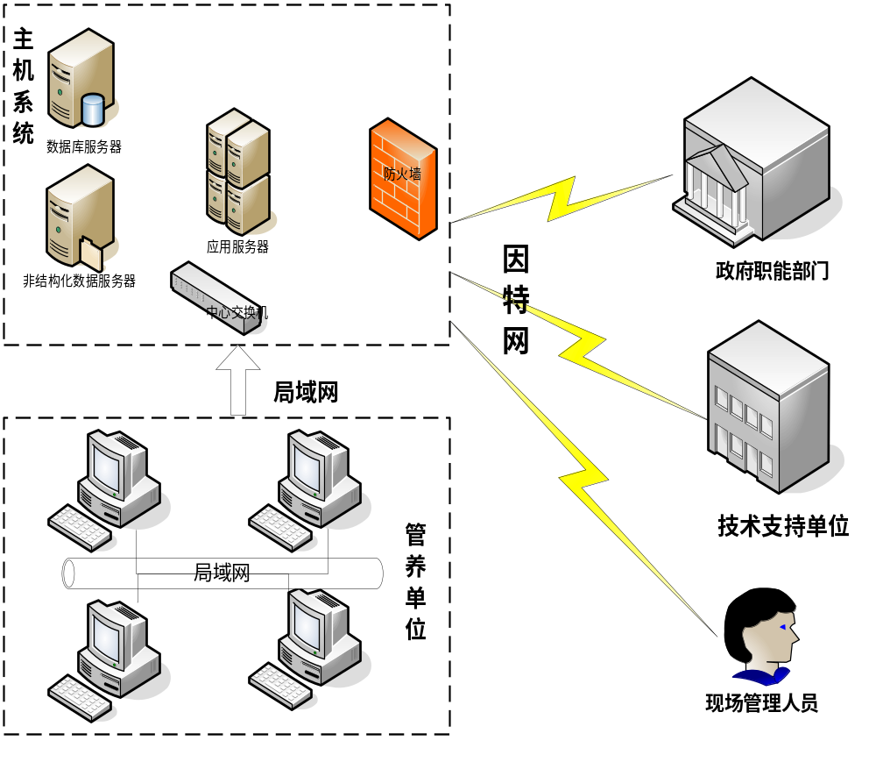
结构设计图

4.2.2系统总体功能框架设计
通过分析昆明市城市建设管理综合行政执法局有关市政道路、桥梁、隧道养护管理工作的职责内容，实现用户的需求，本系统方案中初步设计系统模块功能如下：
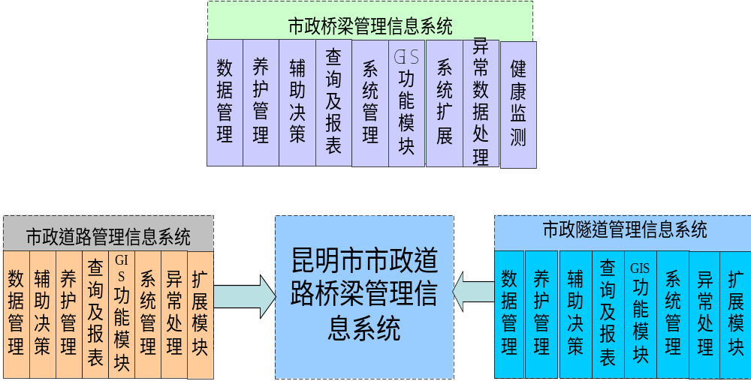
系统总体功能设计模块设计图

4.2.3系统总体技术架构设计
为实现系统中道路桥梁隧道养护管理方式信息化，实现各子系统的功能模块，满足用户需求，该系统的综合养护管理平台总体技术架构图设计如下：
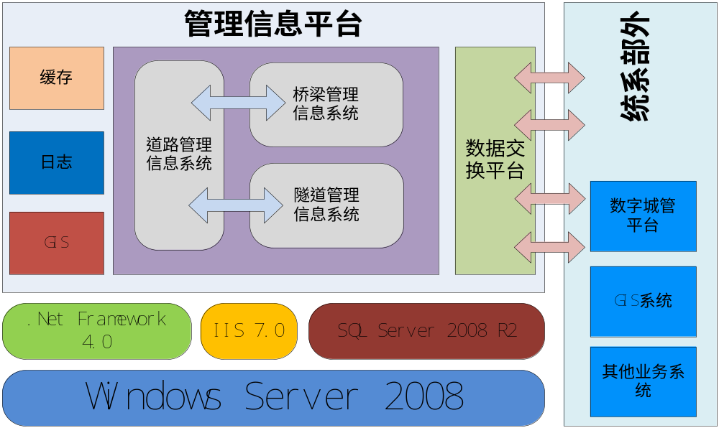
总体技术架构图

4.2.4系统层级架构设计
本次系统建设主要由三个层次服务构成—IaaS、PaaS、SaaS

4.2.4.1 IAAS层设计
IaaS(Infrastructure-as-a- Service)层：用户通过Internet可以从完善的计算机基础设施获得服务，主要包含基础硬件设施、网络设施虚拟化，基础存储、计算、备份服务提供。
（1）基础设施
基础硬件、主机虚拟化、存储虚拟化、网络虚拟化、其他硬件虚拟化；

①基础硬件
根据昆明市城市道路桥梁隧道养护管理系统架构设计及系统性能要求，部署相应的基础硬件设施，以满足要求。

②主机虚拟化
主机虚拟化就是把主机的物理资源的子集抽取出来变成逻辑资源，来运行操作系统并支持业务应用。如下图简介：
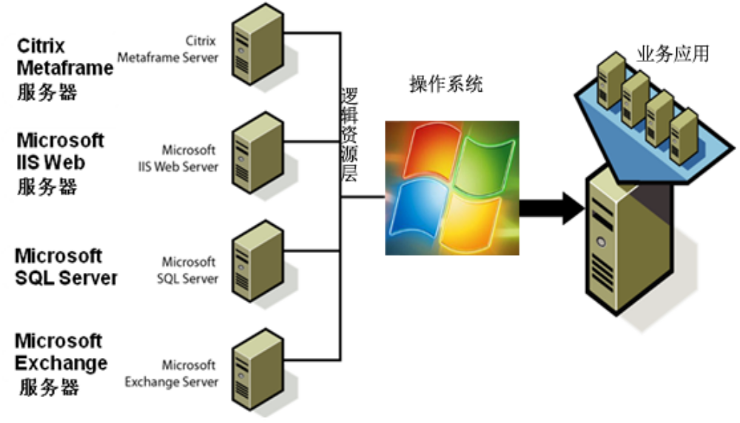
主机虚拟化

③存储虚拟化
在物理存储系统和服务器之间增加一个虚拟层，它管理和控制所有存储并对服务器提供存储服务。服务器不直接与存储硬件进行数据层面的交汇，存储硬件的增减、调换、分拆、合并对服务器层内部存储无影响。如图：
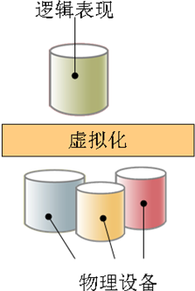
存储虚拟化
存储虚拟化允许将现有的功能集成使用并且摆脱了物理容量的局限性。

④网络虚拟化
网络虚拟化是把具体虚拟网络接口预配置到特定虚拟环境，而且要保证云计算基础设施提供一个更复杂虚拟专用数据中心的增长的需要。
云计算的基础架构主要包含服务器、网络和存储。网络是云计算基础架构和服务提供的重要组成部分。它要求核心层网络具备比较大的数据交换能力，以及足够的接入能力；提供虚拟机箱技术，简化设备管理，提高资源利用率，提高交换系统的灵活性和扩展性，为资源的灵活调度和动态伸缩提供支撑。

⑤其他硬件虚拟化
硬件虚拟化是通过创建多个虚拟硬件实例来进行虚拟硬件访问。其优点有以下： 首先是减少服务器的数量，提供一种服务器整合的方法；其二是简化服务器的部署、管理和维护工作；其三是提高服务器资源的利用率，提高服务器计算能力；其四是通过动态资源配置提高IT对业务的灵活适应力；其五是提高可用性，系统可自动重构的高可靠服务器应用环境。
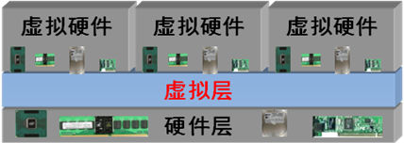
其它硬件虚拟化

(2) 基础服务
数据存储服务、计算服务、负载管理服务、备份服务。

①数据存储服务
通过新建数据存储池来提供拷贝数据服务应用于各个不同的应用，其结构图如下：
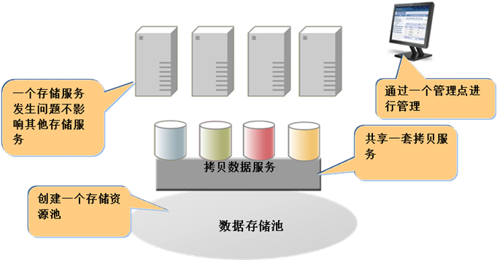
数据存储服务

②计算服务
平台通过负载均衡和资源均衡的计算进行分配策略，根据服务请求与当前资源利用情况进行合理分配，满足最佳匹配资源供给。调度模块支持是当云平台的调度模块出现故障时，能够自动将调度模块在其他管理节点上启动，以提供不间断的资源调度管理功能，计算服务还提供多种资源分配策略，并区分全局性策略和服务实例级策略。全局性策略适用于所有资源的分配，服务实例级策略只对单个服务实例发挥作用。

③负载管理服务
云中各节点因其性能和实际运行情况的不同，在控制中心对个节点的管理中，需要加入负载均衡的机制。控制中心不断监控所有正在运行的节点，节点本身由其硬件性能指标定义一个性能权值，而运行中的节点因其已经有某一个或若干个处理正在运行，其可使用的剩余运算能力作为另一个指标。控制中心在给其派发作业时，将遵照某种算法，以将要运行的作业的量和负载为基础，量化一个所需分配的运算量指标，将其与云中正在运行的各个节点的剩余运算能力相比较，找出最适合于运行该作业的节点，并将这个作业派发给它。当新作业的运算能力需求大于任何节点的容纳能力时，控制中心将启动新的节点，扩充云的负载能力。
控制节点上的服务程序同样定义了节点的最大空载时间。在监控过程中，对于持续空载时间超过该定义量的节点，都将其上Cache转储至数据池，并销毁节点，以避免空载造成的运算资源浪费。

④备份服务
云平台的备份机制是通过数据缓存区实现的，通过审核机制来调用服务所需要的数据，但并不是直接对数据库内的数据进行操作，而是通过缓存区来实现，并将服务需要的数据作为历史数据进行备份，这样可以保持对可以进行频繁的备份以应对数据丢失恢复，使用频繁的备份作为连续数据保护的形式。
4.2.4.2 PAAS层
PaaS(Platform-as-a- Service)层：本项目PaaS层建设核心为系统服务平台，主要包括市政道路管理信息子系统、市政桥梁管理信息子系统、市政隧道管理信息子系统，下设各个功能模块，各模块之间用接口进行松耦合关联，模块之间层次分明，功能定位明确，接口定义参数简洁明了，语义清晰。（该层级详细设计见4.3章节、4.4章节、4.5章节）

4.2.4.3 SAAS层
SaaS(Software-as-a- Service)层：通过PaaS层的信息管理系统提供数据与功能接口进行二次开发，各养护管理子系统。做到标准统一，便于维护，快速展开使用等。

4.2.5技术路线及关键技术

4.2.5.1技术路线设计
整个系统集成云计算、SOA、GIS技术、Web Service技术、AJAX技术、Silverlight技术、OGC规范和等多种先进的技术手段来实现。平台数据库采用Sql Server2008，利用采用上述技术方法，构建相应的系统，实现平台数据的管理和服务等。

(1) 集成框架和分层架构的一体化
集成框架和分层架构的一体化技术路线在逻辑上可以分为：表现层、控制层、服务层、领域层、数据层。
表现层：该层仅仅是应用一些界面控件或者是第三方控件来进行界面显示，没有任何的事件处理程序和交互逻辑。
控制层：该层响应一切的用户交互，对用户触发的一系列界面事件进行响应。界面层接受到用户触发的事件之后不做任何处理，直接传递给控制层进行处理。同时，该层也包含了一些界面逻辑，用来协调和控制界面的显示。
服务层：该层包含了所有的业务逻辑，是业务逻辑的一个集合。该层中包含了很多的应用服务，一般一个服务跟一个系统用例对应起来，该服务是系统用例实现的入口。控制层是通过调用应用服务层的服务来进行业务逻辑的处理，进而响应用户的，控制层本身并不包含任何的业务逻辑。
领域层：业务逻辑进行细分后，可以分为两种，一应用逻辑；二领域逻辑。领域逻辑只与问题领域有关，描述的是该领域内的一些逻辑。而应用逻辑是与应用的职责有关.应用逻辑是由应用服务层的应用服务来实现。从用户的视角来看，应用逻辑要高于领域逻辑，应用逻辑的实现需要通过领域对象的协作来协助完成，而这些领域对象就包含了相关的领域逻辑，由这些领域对象形成的层就是领域层。
数据层：领域层中的很多领域对象需要进行持久化；而且领域对象也需要通过对关系型数据库中数据的访问来进行创建生成；同时在业务逻辑的处理中也需要对关系型数据库进行查询；另外还有重要的一点就是需要对领域对象进行数据库事务控制。我们把所有对关系数据库的操作都放在了数据库访问层来进行。
集成框架在全局上采用“微内核＋可扩展” 的插件体系结构进行构架。采用插件体系结构进行搭建后，基础集成框架运行时的核心就仅仅是一个微内核，该微内核来进行管理各种各样的插件（包括：插件的生命周期、插件的依赖组件加载等等）。需要有一个契约以保证插件能够和插件的容器通信，这个契约是一个API规范和配置规范（规范化的接口和配置）。

(2) Silverlight技术
微软Silverlight是一个跨浏览器、跨客户平台的技术，能够设计、开发和发布有多媒体体验与用户交互(RIA,Rich Interface Application)的网络交互程序。
SilverLight提供了如下的特性：
WPF和XAML。Silverlight包含了Windows Presentation Foundation(WPF)技术，这个技术在创建用户界面时极大的扩展了浏览器元素。WPF可以创建融合图形、动画、媒体和其他的富客户端特性，扩展了基于浏览器的用户界面，超越了HTML所提供的。可扩展应用程序标记语言(XAML)提供了创建WPF元素的声明性标记。
对于JavaScript的扩展。Silverlight提供了对于全球浏览器脚本语言的扩展，从而为浏览器用户界面提供更加强大的控件，包括与WPF元素工作的能力。
跨浏览器，跨平台的支持。Silverlight在所有的流行浏览器(任何平台)运行一致。设计和开发应用程序不需要担心你的用户是什么平台什么浏览器。
与现存应用程序的集成。Silverlight可以与已经存在的JavaScript和ASP. NET AJAX代码无缝集成，不会使已经创建的功能缺失。
可访问.NET Framework编程模型和相关工具。可以使用托管的Jscript和IronPython或者C#和VB这样的动态语言来创建基于SilverLight的应用程序。可以使用Visual Studio这样的开发工具来创建基于Silverlight的应用程序。
LINQ。Silverlight包含集成查询(LINQ)语言。
如果已经使用ASP .NET，可以将Silverlight集成到熟悉的ASP. NET服务器和客户端功能。可以在ASP. NET中创建基于服务器的资源，使用ASP. NET的AJAX特性与服务器端资源交互而不会打断用户。
(3)基于ORM的统一数据访问技术
数据访问组件提供一个统一的数据访问平台，仅通过修改配置文件就能完成对不同数据库的访问，屏蔽了底层不同的数据库、不同的参数表达方式带来的差异，使开发者能够用统一、标准、简单的方式获取数据，减少代码重复，提高开发效率。
组件能够帮助开发者正确的处理事务和非事务的处理，连接池的管理，支持传统的四类获取数据的方式（ExecuteReader，ExecuteDataset，ExecuteScalar，ExecuteNonQuery），同时还支持采用ORM方式，将数据库表转换为实体类进行处理，针对分页查询进行了优化处理，同时还支持树查询。
目前组件支持对Oracle和SqlServer数据库，同时允许用户进行扩展实现对其它数据库的支持。组件的开发平台为VS2008。
（4）工作流引擎技术
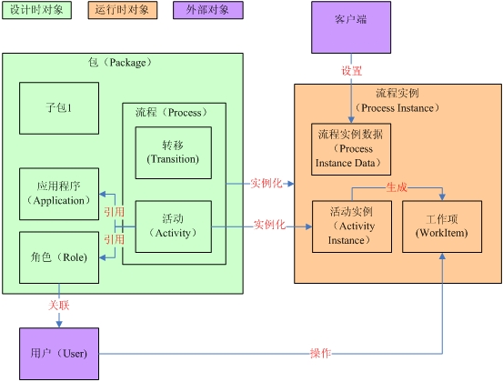

如上图所示，工作流包括设计时和运行时两个状态。设计时定义了工作流的所有要素，而运行时指明了工作流引擎如何来使用这些要素，使工作流流转起来。
工作流要素被定义一个个包(Package)中，包可以包含子包。包中最主要的要素就是流程(Process)，流程由活动(Activity)和转移(Transition)组成，流程至少包括一个开始和一个结束活动，转移连接各个活动。活动引用多个应用程序（Application）和角色(Role)，应用程序是活动运行过程中要调用的程序，而角色指定了哪些用户（User）可以执行这个活动。
在工作流运行时，流程被实例化成流程实例(Process Instance)，而活动被实例化成活动实例(Activity Instance)，外部程序将一些流程实例数据(Process Instance Data)加载到流程实例中，在流程流转和调用应用程序时会使用这些数据。如果需要人工的参与，活动实例生成以后，会根据活动上定义的角色和分配策略将工作分配给用户，分配给用户的工作内容称为工作项（WorkItem），用户完成工作后，提交工作项，并最终完成这个活动实例。
无论工作流流程多少复杂，都可以分割为一个活动实例接着一个实例的运行。可通过分析一个活动实例的运行来了解工作流引擎的工作原理。
一个活动实例的运行分为几步：
判断是否接收，通过接收策略判断是否达到了运行这个实例的要求。
创建活动实例，手动或自动运行活动实例内的工作内容。
如果已经完成，搜索活动指向的各个转移，根据转移上的条件判断是否向下一活动转移。
活动的类型有五种：开始活动、结束活动、自动活动、人工活动和子流程活动。每个活动有不同的运行规则。

4.2.5.1关键技术
（1）服务适配器技术
交通地理空间共享服务只对委办局的应用服务器进行授权，最终的用户访问服务时需要通过应用服务器进行转发，服务适配器封装了身份验证请求和服务转发功能。使用服务适配器后各应用系统可不在应用服务器端编写服务访问代码，只需修改附带的配置文件，不用了解各类服务的输入输出格式和调用规则，方便二次开发用户对接口服务的访问，可加速系统开发的进度，简化接口服务访问的难度。

（2）稳定可靠的缓存技术
系统的优劣不仅仅体现在架构、界面和操作深度上，提高系统响应速度来提升用户体验也是获得用户青睐的重要方法。我们通过采用Memcached缓存技术，来减少请求数据库的次数，直接从内存中获取已经缓存的数据信息，来大大提高系统响应效率。
Memcached 是以LiveJournal 旗下Danga Interactive 公司的Brad Fitzpatric 为首开发的一款软件。现在已成为 mixi、 hatena、 Facebook、 Vox、LiveJournal等众多服务中提高Web应用扩展性的重要因素。
许多Web应用都将数据保存到RDBMS中，应用服务器从中读取数据并在浏览器中显示。但随着数据量的增大、访问的集中，就会出现RDBMS的负担加重、数据库响应恶化、网站显示延迟等重大影响。
Memcached的使用，就是为了解决上述问题，这样，系统能够基于高速运行的分布式缓存服务器，实现最佳的用户体验。
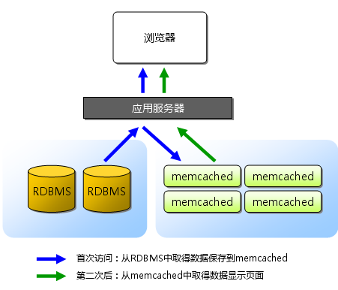
基础框架图

（3）服务巡检技术
服务平台状态监控指的是在网络节点中使用一些独立进程，不断地、定期地自动探测当前服务平台各个组成部分的运行状态，把这些状态通过短信、邮件的形式发布给运维人员。当平台出现较为严重的状况时，巡检程序将报警。巡检程序提高了平台运维的自动化程度，是保障平台7x24小时正常运行的必要手段。服务平台的巡检包括服务器状态巡检、核心服务巡检和服务接口巡检。

①服务器状态巡检
服务器状态巡检指的是对硬件、操作系统和网络等基础设施的巡检，其功能主要包括为数据采样系统、数据库服务器以及性能监控系统三部分。其中，数据采样系统负责将采集的数据发送至数据库服务器，数据库服务器负责存储、提供性能数据，性能监控系统负责对数据库的数据进行分析汇总，并将结果反馈给用户，必要时进行报警处理。
从服务器系统中获得系统的各项指标的资源信息，包括CPU占用情况、内存使用情况、硬盘各分区使用情况、ICMP等，并将这些数据转存至数据库服务器。
服务器性能数据浏览程序主要负责对性能指标（如处理器的使用情况、内存使用情况、ICMP等）的信息数据进行提取并展示。同时，对异常的性能指标进行报警处理。

②核心服务巡检
核心服务巡检是对构成平台最基础最重要的内部服务的巡检，这些服务是构成平台的核心部分，这类服务出现问题，可能会导致对外大部分甚至所有服务接口都不能正常访问。
在实际运行过程中，将以设定的以秒为单位的巡检延时间隔，不断对Oracle、WMS、WFS等核心服务的运行状态进行检查和监控。

③服务接口巡检
服务接口巡检指的是元服务的巡检，此类服务直接被外部用户调用。对服务集群的各服务进行检测，包括参数配置、开始巡检、停止巡检。主要通过设定的主机IP、端口号和巡检延时，定时检查，并发送平安信息或者故障信息到指定的手机号码。

4.3桥梁管理信息子系统设计
桥梁管理信息子系统的设计是基于桥梁结构工程、病害机理、编码技术和数据检测技术，运用计算机技术数据处理功能、评价决策方法和管理学理论，实现对桥梁进行状况登记、评价分析和养护决策，能够全面的收集、储存和处理各类桥梁的数据资料等功能的一套综合管理系统。
通过桥梁管理信息子系统提供的功能模块可使管理者、用户直观的了解、掌握现有城市桥梁的运营状况以及技术状况等级，从而合理安排有限的养护资金，及时、经济而有效的对桥梁实施养护维修，充分发挥管理营运效能，最终确保市政交通运输的安全通畅。
系统中的桥梁部件评分标准及桥梁技术状况评定模型采用的是《城市桥梁养护技术规范》（CJJ99-2003）的城市桥梁技术状况评估方法，除此以外，系统采用Web技术及B/S架构，仅需在服务器端安装该子系统软件，职责用户便可用浏览器通过网络完成桥梁养护信息管理操作。

4.3.1桥梁养护管理子系统功能模块设计
市政桥梁养护管理子系统根据用户需求，其功能模块共设置为：数据管理模块、养护管理模块、健康监测模块、辅助决策模块、查询及报表管理模块、GIS功能模块、异常数据处理模块、系统管理模块及系统扩展模块九个模块。

4.3.1.1数据管理模块
该模块需要实现以下几点功能：
（1）实现对桥梁、涵洞信息的全面管理。根据养护管理者的实际使用需求分析，不仅需要实现操作的便捷性，而且还需能够通过增加桥梁、涵洞的地理信息系统，实现对桥梁、涵洞的地理位置和病害情况有更直观、更形象的了解。
（2）实现针对管理领导层用于桥梁、涵洞数据的查找、排序及报表导出等功能。
（3）实现方便养护人员的经常性检查工作，又能保障桥梁养护管理人员的技术水平的提高。相关数据标准需与《城市桥梁养护技术规范》（CJJ99-2003）中的《桥梁经常性检查记录表》内容及要求一致。
（4）实现方便管养单位记录每一次的特殊检查的相关信息，为后期养护管理提供必要的参考依据。
（5）实现方便管养单位记录每一次桥上事故的相关信息，为后期养护管理提供必要的参考依据。
（6）实现在系统中基于地理信息系统平台，显示桥梁的地理位置，以实现单座桥梁的地理信息采集、查看及修改等功能。
（7）实现桥梁静态信息的批量导入及导出功能，以便节省大量的桥梁静态信息录入及输出工作。
（8）其它在后续调研过程中需要增加的功能。

4.3.1.2养护管理模块
该模块需要实现以下几点功能：
（1）依据《城市桥梁养护技术规范》（CJJ99-2003）要求，定期完成桥梁的经常性检查，并现场填写桥梁经常性检查记录表，完成外业数据的检查及采集工作。
（2）依据相关桥梁的养护规范、标准及相关制度，将每一次的经常性检查工作进行登记备案，并定期对工作进行总结，一般以季度为一总结周期。及时发现问题并在下次检查工作前完成整改。
（3）实现上级对下级的养护管养工作的跟踪监督考核等工作，尤其是对各种大中修项目的监督管理。
（4）根据各管养单位对应的职能职责，将行业主管部门需要监督的工作内容纳入系统当中。
（5）根据桥梁的年度检查情况，系统能够自动生成所管辖区段桥梁的年度养护报告，为桥梁的统计汇总及辖区桥梁主要问题提供了详实资料。
（6）其它在后续调研过程中需要增加的功能。

4.3.1.3辅助决策模块
该模块中需要实现以下功能：
（1）能够提供桥梁近五年的技术状况变化情况，通过桥梁技术状况显示区域实现能够简单明了的知道该桥的技术状况发展趋势。
（2）可以方便得出所辖区域桥涵的技术状况汇总情况。
（3）可以对桥梁及涵洞进行批量评价，得出最新的桥梁及涵洞的技术状况等级。
（4）能够方便直观的显示出桥梁病害的历年发展趋势及主要问题，为桥梁的后期养护决策提供必要参考。
（5）实现系统计算等级与人工评定等级能够进行对比，针对桥梁的特殊情况进行备注。
（6）其它在后续调研过程中需要增加的功能。

4.3.1.4查询及报表管理模块
该模块中需要实现以下功能：
（1）能够实现用户根据需要对桥梁信息卡片、涵洞信息卡片进行相应卡片处理。
（2）按照用户需求可提供各种类型报表，比如按管养单位统计、按桥梁类型统计、按路线桥梁分类统计、按桥梁状况分类统计等。实现用户可根据需要进行选择，生成相应的报表，并可将报表以excel形式导出的功能。
（3）其它在后续调研过程中需要增加的功能。

4.3.1.5系统管理模块
该模块中需要实现以下功能：
（1）系统管理默认为三级管理模式，分别为高级管理员、管理员、数据维护员。
（2）管养单位是确立桥梁数据处理体制的关键数据，是系统建模的基础，不同的管养单位需要有不同的管理权限及管辖范围。
（3）实现对系统所有登录用户进行管理，主要对登录用户的名称、登录密码、姓名、职务、角色和管养单位进行处理，实现用户账号的创建、删除，用户账号信息的修改等功能。
（4）实现对系统中用到的一些“代码表”进行维护，同时可在“代码表”对应于操作界面的“下拉对话框”中添加一些诸如：桥梁等级、区属等的分类项进行统一管理，以方便用户的使用，保证数据的一致性。
（5）其它在后续调研过程中需要增加的功能。

4.3.1.6 GIS功能模块
（1）GIS功能模块需要实现各个功能模块与GIS 数据库的关联，用户可以在电子地图上直接调用系统各个功能模块，实现对指定桥梁的多种操作和查询调度。桥梁技术状况、预警信息、养护类别、养护等级等多类专题图展示。
（2）其它在后续调研过程中需要增加的功能。

4.3.1.7 系统扩展模块
（1）该模块的设置需要实现该子系统和其它子系统有效的结合，外置设备的兼容，以达到信息共享的目的。
（2）其它在后续调研过程中需要增加的功能。

4.3.1.8异常数据处理模块
该模块中需要实现以下功能：
（1）需要实现错误信息的统计输出功能，以便用户进行进一步的处理。
（2）通过日志管理、数据备份及恢复机制实现系统中出现错误的处理方案。
（3）需要实现系统管理员和维护人员通过日志来查看系统的运行情况和用户对数据库的使用情况。
（4）要求数据库中的数据独立于程序存在，建立数据备份和恢复机制是保证系统数据安全的重要手段，能够恢复修改前的状态和数值。
（5）其它在后续调研过程中需要增加的功能。

4.3.1.9健康监测模块
健康监测模块目标是收集接收桥梁监测数据，对数据进行分析评估，该系统的正常运行由软件部分和硬件部分构成。在模块当中主要包含数据管理模块、参数设置模块、查看模块。为了有效投资，建议本次通过实地考察挑选部分桥跨做试点工程，待后期评估实施效果后，再进行全面展开。试点工程详细实施方案见“4.3.5桥梁健康监测试点工程实施方案”章节。

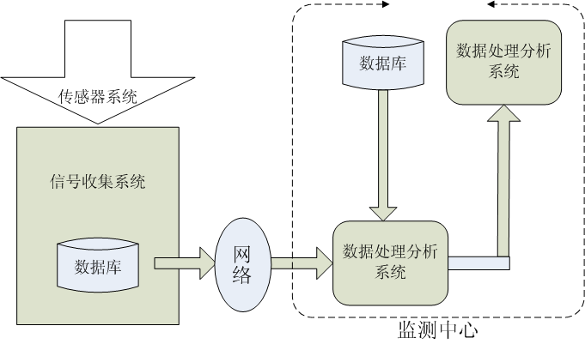
总体监测系统工作流程

（1）数据管理模块
服务器通过无线网络接收监测数据，该模块管理外场设备采集及分析的各项数据，如监测指标、频率、周期、结论以及监测历史数据等。

（2）参数设置模块
设置桥梁监测评估模型的参数。
桥梁结构的安全性就是指结构在正常施工和正常使用条件下，承受可能出现的各种作用的能力以及在偶然事件发生和发生后仍保持必要的整体稳定性的能力。通过对影响梁桥安全的因素进行分类及归纳总结得知，影响因素大致可分为荷载类、变形类、结构类、材料类和环境类等5种因素，总结影响梁桥安全的因素如下图：
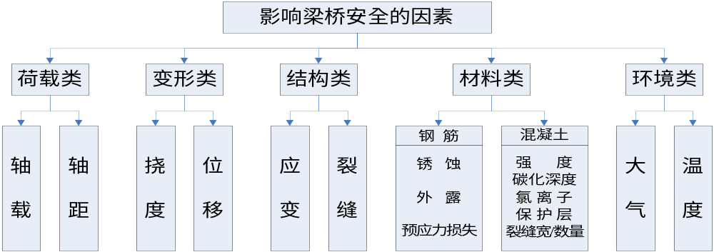
而当桥梁安全状况发生变化时，能在桥梁结构自身直接产生响应的因素主要为以下三种：
①变形类：挠度、位移等。变形是桥梁在各项荷载综合作用下，结构自身的响应，荷载与挠度、位移的关系很大程度上能体现出桥梁结构的健康状况。
②结构类：应变、裂缝等。应变是表征结构在荷载作用下内部应力的物理量，一定荷载作用下主梁应力的大小可以说明结构的能力。裂缝的发展既表明了现有结构受力的特征，同时对结构的进一步运营产生诸多危害，更加不容忽视。
③材料类：钢筋损伤、混凝土损伤等。钢筋材料损伤包括钢筋外露、锈蚀、应力水平、预应力损失的程度。混凝土材料损伤包括了混凝土强度、碳化深度、氯离子含量、保护层脱落程度、裂缝宽度与数量、混凝土应力水平等方面，混凝土的损伤除了自身降低承载能力外，由于其对钢筋的保护能力降低而导致发生相应的损伤，对结构承载力更加不利。
由此可知，通过监测影响桥梁结构安全性的因素，就可以达到监测桥梁技术状况的目的。在监测模块中，随着外部构件的选装，系统所能监测的参数也有所不同，一般主要有以下几种：车辆轴载、轴距、车流量、支座位移、墩台位移、基础沉降、主梁挠度、桥面线形、主梁裂缝等。根据桥梁实际受力情况以及目前技术状况，对系统稳定性、精确性的不同要求，监测体系可对不同指标的监测进行选择。

（3）统计查询模块
服务器数据采集模块通过无线网络接收监测数据，并对数据进行帅选整理以及分析，用户可通过浏览器可查看监测原始数据，帅选分析数据，以及分析结果（包括历史的及当前的）。

4.3.2桥梁管理信息子系统数据库设计
桥梁管理信息子系统的数据库是为系统提供原始数据服务的，是系统实现各模块功能的基础，经过对用户的需求进行详细分析，本方案中初步数据库组成分成静态数据、动态数据两大块。静态数据主要包括桥梁的识别数据库、结构数据库、桥梁档案库等静态信息，数据特点是从桥梁建成后，基本不会有变化；动态数据主要包括维修历史库、特殊检查库、桥上事故库、特殊检查数据库、养护任务库、技术状况评价库、桥梁维修库等动态信息，数据特点是随着桥梁运营年限的增长、桥梁检测工作的不断进行，数据是实时更新变化的。桥梁管理信息子系统中的静态数据与动态数据的相互结合，实现了桥梁从检测、评定到维修加固一整套的闭合体系，使得桥梁的养护管理工作在该子系统均能得到体现。

4.3.3桥梁管理信息子系统架构设计
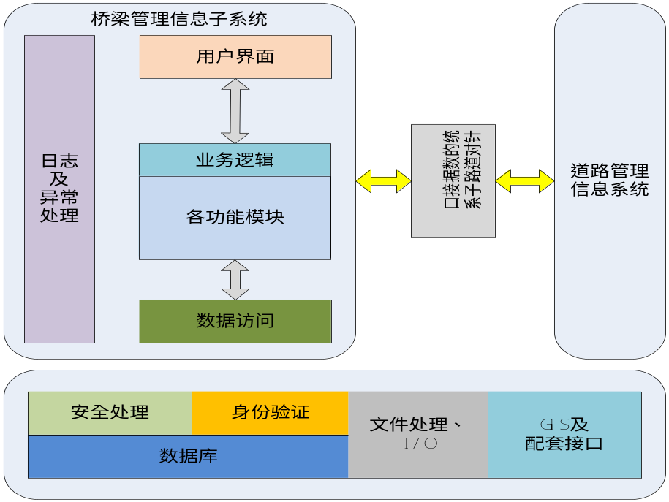
子系统架构设计图

4.3.5桥梁健康监测试点工程实施方案
合理的桥梁结构监测参数是有效地对大型桥梁工作状态和安全性进行监测的前提，监测参数应尽可能的反映桥梁结构目前的工作状态。
一般的监测内容包括车辆荷载分布状况、环境温度、桥梁温度场变化、应变变化、桥梁工作状态下挠度、墩台沉降、桥梁振动特性、以及混凝土裂缝等。根据桥梁的结构特性、力学性能分析，同时兼顾桥梁所处环境状况和项目经费限制等因素。结合昆明整体经费不足，本次只挑选部分节点做试点进行实时监控，监控参数包括：关键截面挠度监测、关键截面应变监测、关键位置位移监测、混凝土裂缝监测。
在系统中实现对梁桥监测模型中挠度数据、应变数据、位移数据、裂缝数据的采集、传输、存储、分析、远程访问等功能。

4.3.5.1系统结构设计
该系统分为硬件子系统与软件子系统。其中，硬件子系统中设备主要包括传感器设备、通信传输设备、供电设备等，主要完成现场关键部位数据，并负责现场数据传输与远程数据传输；软件子系统主要包括数据服务中心、数据库、远程客户端，主要完成上位机的远程数据采集、存储、分析，远程采集数据交互，并提供远程客户访问交互功能。
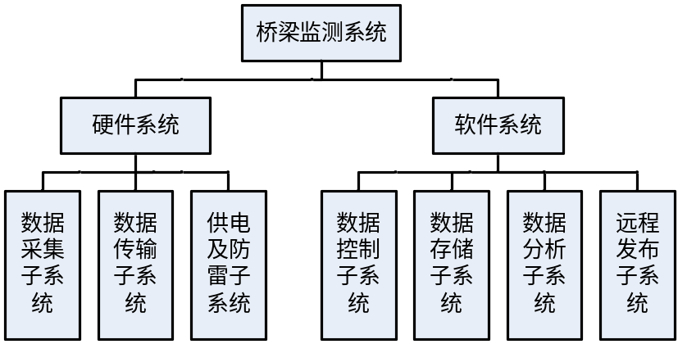
桥梁安全监测系统中硬件子系统主要为现场设备及其互联，完成数据采集传输功能，硬件系统主要包括现场传感器部分、现场与远程数据传输部分、现场设备供电与防护部分。

（1）硬件子系统方案
硬件子系统处于整个梁桥安全监测系统中较为关键位置，直接关系到系统成败，硬件系统必须满足系统监测要求，满足桥梁结构对现场监测设备量程、灵敏度、精度、数据可靠传输等方面的需求，同时，现场监测设备需满足现场各种工作环境下耐久性、适应性等要求，现场监测设备之间必须能够相互兼容，设备必须满足易于安装、调试、维护等操作。
桥梁监测硬件系统结构示意图如下图所示：
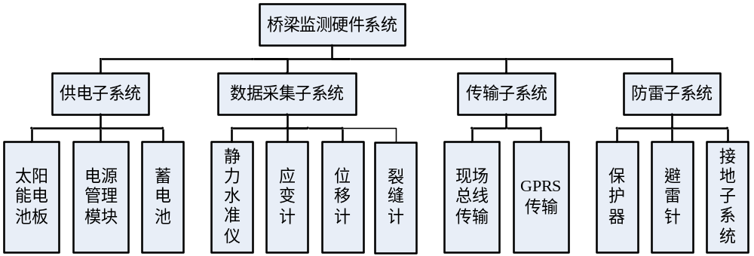
数据采集子系统，为现场传感器设备，主要包括：应变仪、温度仪、静力水准仪、位移计、裂缝仪，分别采集桥梁结构不同关键部位参数，完成从结构到数据的转换。主要仪器设备如下。

①水准仪
智能静力水准仪广泛应用于路面的线形沉降以及桥梁挠度的精密测量。设备照片如下图所示：
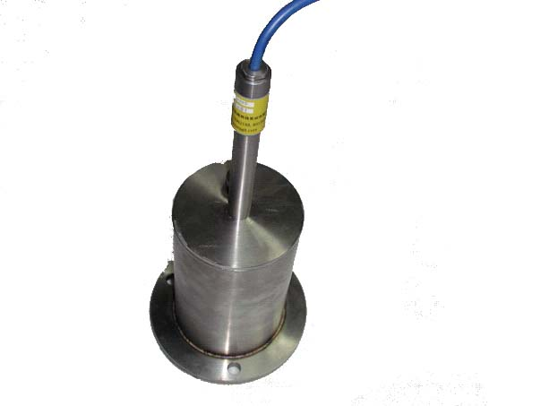
技术参数
测量范围：200mm；灵敏度：0.10mm；使用环境温度：-10℃～﹢70℃

②应变计
应变计广泛应用于桥梁、建筑、铁路、交通、水电、大坝等工程领域的混凝土及钢结构的应力应变测量，以充分了解被测构件的受力状态。设备照片如下图所示：
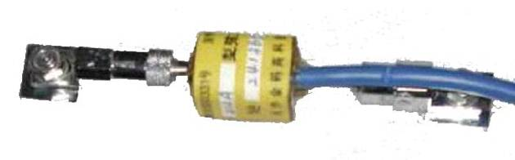
技术参数
测量范围：±1500με；应变测量精度：2.5％F.S.；应变分辨率：0.25％F.S.（1με）；测量标距：128mm；使用环境温度：-10℃～﹢70℃；温度测量范围：-20℃～﹢110℃；温度测量精度：± 1℃

③位移计
位移计广泛应用于建筑、道路、铁路、桥梁、大坝、隧道、边坡等工程领域结构体的位移、接缝、伸缩缝的位移（宽度）变化精密测量。特别适应于长期监测。设备照片如下图所示
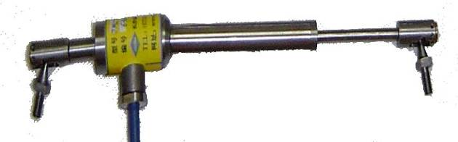：
技术参数
测量范围：100mm；灵敏度：0.01mm；使用环境温度：-10℃～﹢70℃

④裂缝计
裂缝计广泛应用于桥梁、建筑、铁路、交通、水电、大坝等工程领域的混凝土及钢结构的微小裂缝测量，以充分了解被测构件的微小裂缝状态。设备照片如下图所示：
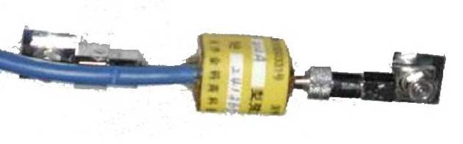
技术参数
测量范围：3mm；裂缝测量精度：0.001mm；使用环境温度：-10℃～﹢70℃；温度测量范围：-20℃～﹢110℃；温度测量精度：± 1℃

⑤倾角仪
测斜仪可用于观测桥梁、建筑、铁路等结构相对于水平的倾斜角度，适用于常规大地测量方式难以观测到的隐蔽部位的变形量，配合自动化系统可进行长期测试。设备照片如下图所示：
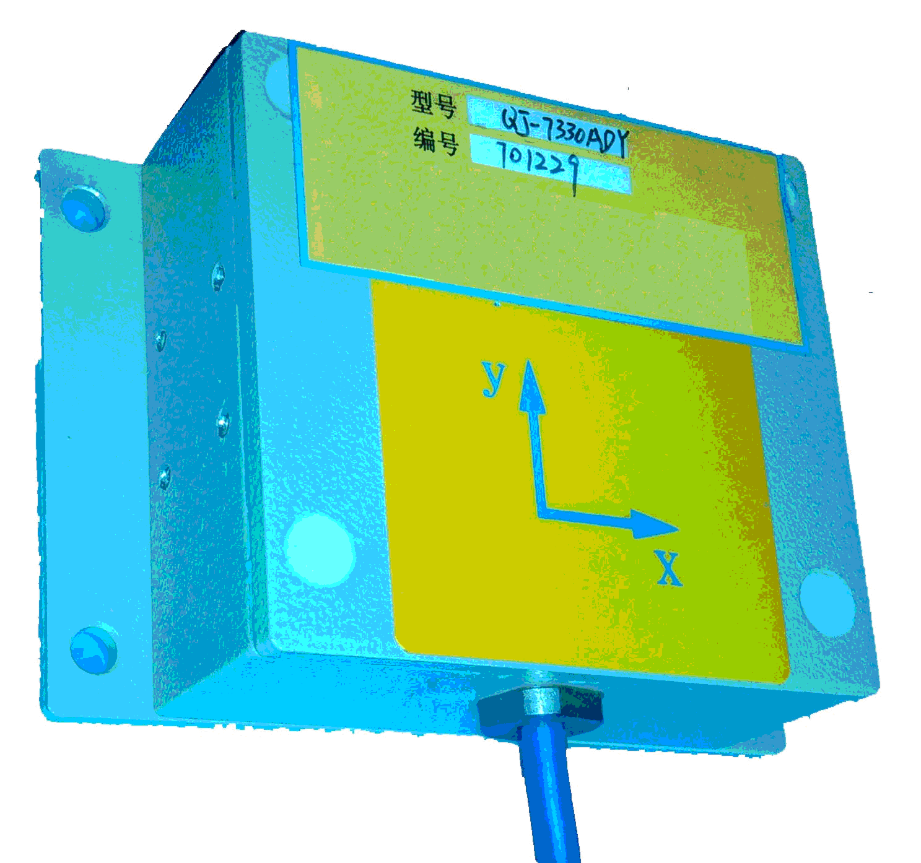
技术参数
测量范围：±30°；分辨率：0.008°；精度：0.1％；电气性能：＋12V直流电，功耗120mW；传感器尺寸：φ70×35mm，底座96×75×5mm；传感器重量：0.6kg；使用环境：温度-20℃～60℃；抗震：100g

⑥自动化综合测试系统
自动化综合测试系统是一种功能强大的分布式全自动静态网络数据采集系统，由上位机、采集模块（MCU）、系统软件及相关配件组成。现场的采集模块（MCU）可配接传感器（应变计）、总线型传感器（静力水准仪等）、半导体或热敏电阻温度传感器、电阻应变式传感器、标准电压信号等。
自动化监测系统
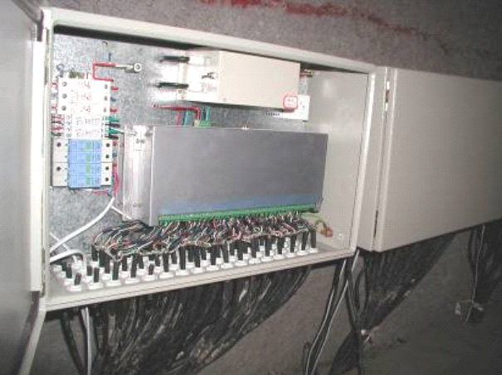

数据传输子系统，有效、安全地将现场数据传输给上位机软件，首先，将数据中心指令准确传输至现场设备，再将采集到的有效数据准确的传输到数据中心。网络操作系统平台、站点的设立、安全监测局域网的网络协议、与其他局域网或主干网的连接。
主要设备及参数如下
数据传输系统，其传输方式采用移动（或联通）无线数据点对点数据传输，由采集单元与无线收发仪构成。
无线收发主机
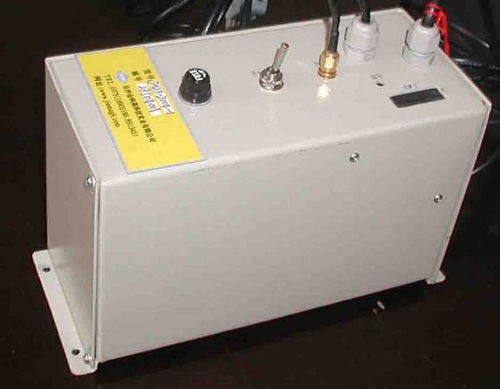

现场防雷与供电子系统，为整个采集系统提供能源，并提供防雷保护，确保系统能正常运行。

（2）软件子系统方案
系统软件包括数据中心软件和远程客户端软件，具体包括：软件需求分析、软件设计和模块划分、编程语言选择、界面设计、编程、测试等。
在本系统软件的总体设计中，软件处于承上启下的地位：“上”面对用户，要求能实现用户的各种需求；“下”面向硬件，要求能完成对硬件的功能管理。
系统软件可在Windows XP系列等主流操作系统环境下运行。
用户界面是进行人机交互的接口，要实现功能完善、友好交互等功能。
软件系统负责完成以下主要功能：实现与现场设备交互、实现与管理员交互、数据存储与分析。
软件体系分为三部分：数据服务中心、远程发布子系统、数据存储管理子系统。
软件子系统结构示意图
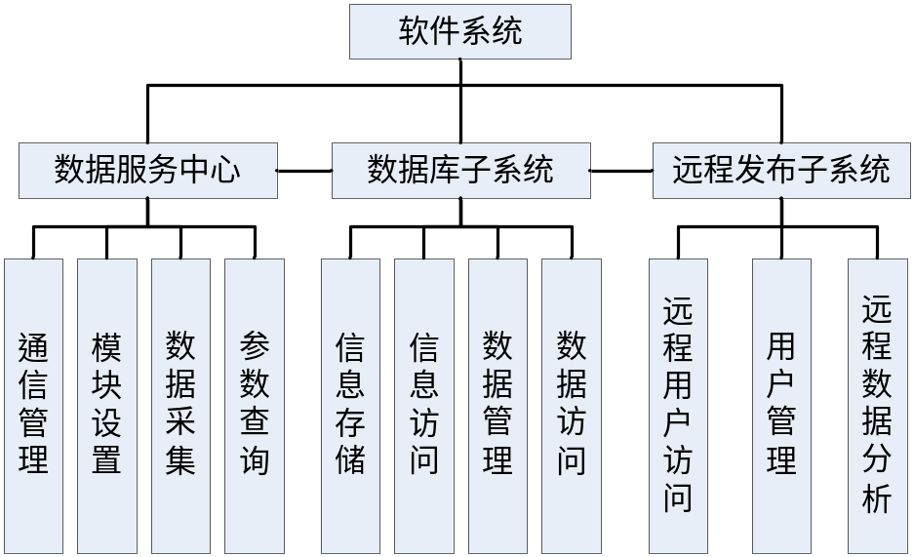

数据服务中心，采用Windows风格的窗口界面，主框架为通讯管理、设备管理、采集管理、参数查询等功能。
数据库存储管理子系统，采用关系型数据库SQL Server数据库，与该桥相关的所有表放在一个数据库中，根据不同功能将数据库中表进行分类设计与管理。
远程发布子系统，开发环境为微软Visual Studio 2010，采用BS架构，借助互联网科技，用户在可以上网的任何地方浏览，随时随地了解桥梁健康情况。

4.3.5.2传感器部署设计
依据桥梁现场情况与桥梁结构特点，对桥梁监测系统传感器部署位置进行设计，本部分通过示例设计计算出单跨桥梁的投资估算。（为了方便说明，自定义桥型为T构箱梁，计算单跨投资费用）

（1）桥梁线型监测方案
桥墩墩顶箱梁内，沿桥向左右两侧箱梁内均按照设备，单侧T构箱梁水准仪组各自成系统，每套系统包含3台静力水准仪，如下图所示。
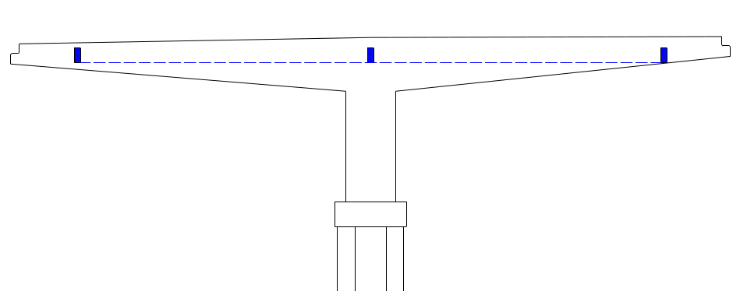
水准仪部署示意图

（2）桥梁局部应变监测方案
应变传感器部署于桥墩墩顶T构箱梁内，沿桥向左右两侧箱梁内均安装设备，如下图所示，共计8支应变计。
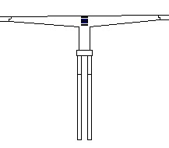

应变计部署截面示意图

应变计部署截面示意图

（3）桥梁局部位移监测方案
根据桥梁特点，将位移计部署于桥墩处T构箱梁两侧牛腿，共计8支位移计，如下图所示。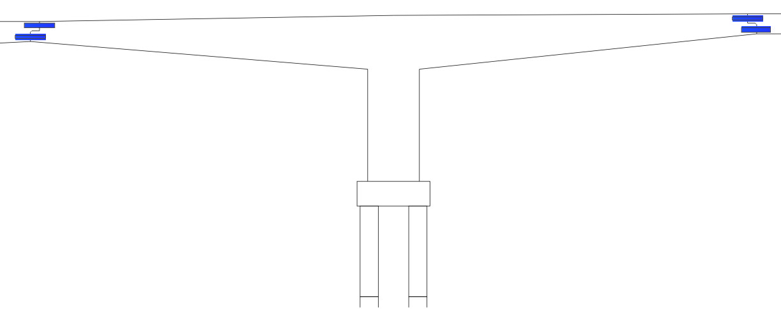
位移计布置示意图

（4）桥梁局部裂缝监测方案
依据桥梁现有裂缝情况，筛选对桥梁影响较大的裂缝进行长期观测，主要观测在桥梁运营期间，依据裂缝历史变化曲线，了解裂缝变化情况，并采取相应措施。

4.3.5.3硬件系统实施方案
（1）现场实施方案
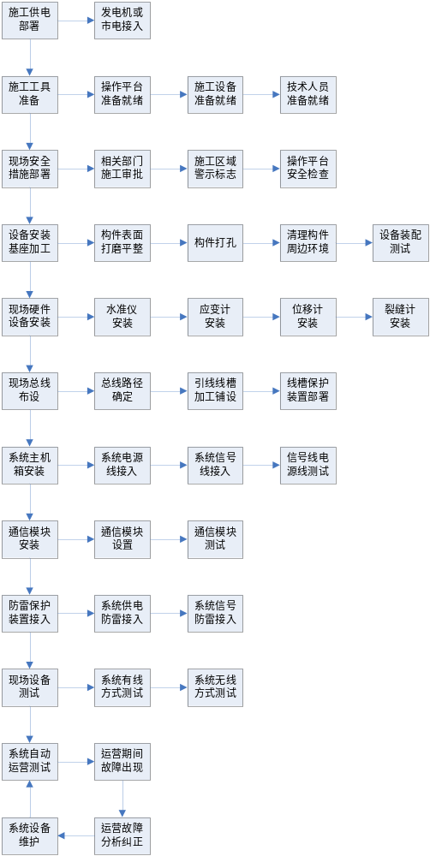
（2）现场设备明细
现场设备是监测系统硬件核心，主要包括传感器设备、采集设备、供电设备、保护设备等组成。系统设备明细如下表所示。

单跨设备明细及造价表
子目号 | 子目名称 | 单位 | 数量 | 单价 | 合价
1 | 水准仪 | 套 | 2 | 20600.0 | 41200.0
-a | 水准仪设备 | 台 | 4 | 9000.0 | 36000.0
-b | 保护外壳及支架 | 套 | 4 | 300.0 | 1200.0
-c | 导线/信号线 | 米 | 200 | 10.0 | 2000.0
-d | 连通管 | 米 | 100 | 20.0 | 2000.0
2 | 应变计 | 套 | 1 | 21400.0 | 21400.0
-a | 应变计设备 | 只 | 6 | 2800.0 | 16800.0
-b | 保护外壳 | 套 | 6 | 100.0 | 600.0
-c | 导线/信号线 | 米 | 400 | 10.0 | 4000.0
3 | 位移计 | 套 | 4 | 8200.0 | 32800.0
-a | 位移计设备 | 只 | 8 | 3500.0 | 28000.0
-b | 保护外壳 | 套 | 8 | 100.0 | 800.0
-c | 导线/信号线 | 米 | 400 | 10.0 | 4000.0
4 | 裂缝计 | 套 | 1 | 8960.0 | 8960.0
-a | 裂缝计设备 | 只 | 2 | 3380.0 | 6760.0
-b | 保护外壳 | 套 | 2 | 100.0 | 200.0
-c | 导线/信号线 | 米 | 200 | 10.0 | 2000.0
5 | 主控系统 | 套 | 1 | 40000.0 | 40000.0
-a | 数据采集模块 | 套 | 1 | 30000.0 | 30000.0
-b | 电源模块 | 台 | 1 | 3000.0 | 3000.0
-c | 防尘机柜 | 台 | 1 | 5000.0 | 5000.0
-d | 通信模块 | 台 | 1 | 2000.0 | 2000.0
6 | 附属设施 | 套 | 1 | 12000.0 | 12000.0
-a | 供电系统 | 套 | 1 | 3000.0 | 3000.0
-b | 安装配件 | 套 | 1 | 3000.0 | 3000.0
-c | 安装线缆 | 套 | 1 | 3000.0 | 3000.0
-d | 防盗设施 | 套 | 1 | 5000.0 | 5000.0
7 | 施工措施 |  | 1 | 77000.0 | 77000.0
-a | 安全生产费 |  | 1 | 3000.0 | 3000.0
-b | 临时供电设施 |  | 1 | 1000.0 | 1000.0
-c | 施工措施费 |  | 1 | 60000.0 | 60000.0
-d | 人工费 |  | 1 | 10000.0 | 10000.0
-e | 交通维护费 |  | 1 | 3000.0 | 3000.0
总计 | （大写）贰拾叁万叁仟叁佰陆拾圆整 （小写）233360.0

（3）交通导改措施
本项目在实施工程中，在保证施工技术人员安全的前提下，应尽量减少对交通的干扰，绝不中断交通。项目部应设专人与有关部门积极配合，妥善有效的解决好各种问题，不增加社会负担，把对行人、车辆、居民的影响降到最小，树立良好单位形象。
我们将严格按照《道路施工作业安全管理规定》填写施工申请并报业主批准，积极与业主和交警沟通。检测作业封闭一条车道的，应至少提前一天报交警，封闭两条及以上车道的施工作业，应至少提前3天报交警。检测现场随时接受交警对现场的安全检查监督。
参照《公路养护安全作业规程》（JTG H30-2004）中道路施工安全设施设置示例图设置安全标志，保证在桥梁检测期间安全设施始终处于良好的状态。在正常情况下，施工区域来车方向前1公里、500米、300米摆放前方施工警示标志牌，提前150米摆放道路封闭标志牌，检测区域前设置50米的示警筒渐变区。检测现场警示标志保持完好。雨雾天气作业，检测现场设置防雾灯或反光警示标志；现场保持足够照明，除按照规定设置安全标志外，还在封闭区域来车方向的前方及侧面设置行驶方向指示灯或闪光灯或危险标志灯。

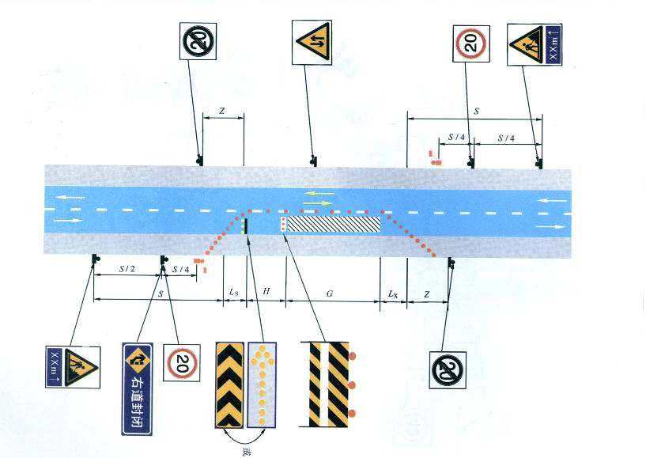
安全隔离设施设置示意图
在进行施工作业时，桥检车和施工车辆尽量靠边，减少对车道的挤占，并顺交通流方向设置安全设施，尽量降低对车辆通行的影响；在检测期间不随意拆除或改变安全设施的位置、扩大或缩小控制区范围，以保证施工作业控制区安全控制的有效性；在作业完成后，逆着交通流方向拆除为施工作业而设置的相关安全设施，恢复正常交通。
在通航的水域进行施工作业可能会影响到行船时，按照《内河通航标准》（GB50139-2004）相关规定设置必要的安全防护措施，在业主的协助下，办理相关手续，确保通航的安全。

（4）实施进度计划及安排
依据桥梁现场情况与项目实施经验，制定实施进度计划如下表所示：
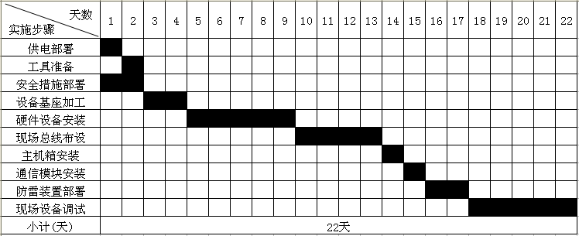

（5）现场传感器部署

①水准仪部署
水准仪设备具体的安装调试是紧密结合现场具体情况的，对于很多现场的具体问题需依靠经验来解决。首先确定安装的环境，例如是在桥的箱梁中或直接在桥面安装系统，对于箱梁中考虑防护、美观等因素就可相对少些，而桥面安装就必须考虑这类情况。施工器材的准备，通常是一些常用的工具和耗件，如电锤、砂轮机、发电机、膨胀拴等，有时也会用到一些特别的设备，例如钢筋探测器，可以用来探测水泥壁下的钢筋位置，以避免冲击钻打到钢筋上。
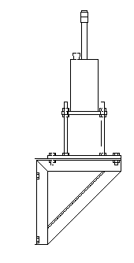
水准仪安装示意图
水准仪现场安装施工详细步骤如下：

第一、水准仪位置确定
在选定的三处安装水准仪位置处，垂直做一条标记线，用水平管在左侧与中间、中间与右侧分别找到一合适的水准刻度点，将该水准刻度点作为三台水准仪安装时水平底面上的点，确保水准仪底面位于同一水平高度。

第二、水准仪安装
检查发电机设备、检查电源线路、插线板、电锤是否正常，确认正常后，启动发电机，再次检查发电机、线路、电锤是否工作正常，如有异常立即停止发电机，如正常，开始工作。
首先，将水准仪支架板与两幅三角支架用螺丝拧紧，将支架体放于安装水准仪器位置处，用水平尺调整支架体的支架板面水平，保持水准仪支架板水平，移动水准仪支架板，使得步骤一中水平刻度点位于水准仪支架板的水平面内，固定好当前选定位置，用记号笔从三角支架内侧靠墙四处螺丝孔做对应的墙面上做好标记，标记要简单明了，中心突出。
启动电锤，垂直对准上一步所做的四个标记中的一个，均匀用力压电锤，使电锤沿标记中心位置垂直钻孔，孔的垂直深度约6cm左右，操作期间务必注意安全，依次按要求钻取四个孔。关闭电锤，关闭发电机。
将直径2mm长度大于10cm细管一头接上体积超过5cm³的可用力吹起的装置，将细管另一头插入钻孔底部，用力挤压吹起装置，直到孔内粉灰干净为止，依次认真将四个孔内粉灰清理干净。
取强力AB胶，在容器内搅拌均匀，取一只直径10mm长度50mm钢制膨胀螺栓，将搅拌均匀的AB胶均匀涂抹做钢制膨胀螺栓固定端，厚度约1mm，再将一定量强力AB胶挤压入钻好孔底部，准备好后，将钢制膨胀螺栓固定端插入孔内，钢制膨胀螺栓活动端仅露出螺丝杆，螺丝杆的钢护套保持在墙面以下，调整好后，拧上螺丝帽，用板子均匀用力拧螺丝帽，保持钢护套最外部在墙面以下，均匀用力拧，直到拧紧位置。依次将其他三个孔内安装好钢制膨胀螺栓。
将水准仪支架体上三角支架四个孔穿入4个钢制膨胀螺栓，加配套垫片，上配套螺丝帽，均匀用力，拧紧，直至稳定。
水准仪支架体固定好后，做水准仪支架体的支架板上3处孔处，分别穿入长约1m钢丝杆，钢丝杆穿过支架板面以下约30cm，钢丝杆位于支架板面以上约70cm，支架板上下面的钢丝杆分别通过配套钢制垫片和钢制螺丝帽拧紧，直至钢丝杆稳定。
钢丝杆需穿过水准仪设备底部三个孔，水准仪固定于钢丝杆位于支架板面以上约20cm处，钢丝杆位于水准仪底部孔的两面分别用配套钢制垫片和钢制螺丝帽拧紧，直至水准仪稳定。

第三、水准仪内连通液灌入
静力水准仪与连通管组成测量挠度的自动化系统，该系统利用水准仪与连通管内水准液的水平面在同一海拔高度特点，测量不同位置位移偏差。
将水准液灌入联通容器时，需注意防止气泡聚集在连通管内。
根据现场条件，一般采用手工灌入，或借助液压泵等工具。

第四、水准仪液面调整
查看三台水准仪内连通液液面位置，为防止长期观察过程中，连通液溢出，特将水准仪内连通液液面高度调整至距离水准仪地面约10cm为止。若某台水准仪内液面距离水准仪地面高度高于10cm，调整水准仪固定螺丝帽，降低水准仪垂直高度，直到水准仪内连通液液面高度为10cm左右；若某台水准仪内液面距离水准仪地面高度低于10cm，调整水准仪固定螺丝帽，抬高水准仪垂直高度，直到水准仪内连通液液面高度为10cm左右，反复调整，直到三台水准仪内连通液液面高度均为10cm左右。

②应变计部署
应变计设备具体的安装调试是紧密结合现场具体情况的，对于很多现场的具体问题需依靠经验来解决。
第一、将应变计基座拆下，使用模板（或应变计）在混凝土表面用记号笔标记出打孔位置。使用冲击钻（又称电锤）在标志上打φ8mm深约100mm的孔，清除孔内的沙石。将标准M6膨胀螺栓的螺母退至与螺栓齐平，防止在安装时，因敲击膨胀螺栓致使螺纹损坏。孔内及膨胀螺栓端头涂上环氧树脂AB胶，再降膨胀螺栓轻敲入孔内至孔底。拧紧膨胀螺栓螺母，膨胀螺栓将伸出12mm左右并固定。
第二、松开膨胀螺栓螺母将应变计装入膨胀螺栓，观察应变计到位情况，两端应平整，中间不得被结构体顶住，否则应加垫片调整。
第三、两边带上M6的螺母，先拧紧中左侧基座（及没有调节螺母的一端）。拧紧时为防止被拧紧的螺母带动应变计，导致应变计扭曲，应在拧紧螺母的同时用手扶着左侧的端座施加反力。
第四、测量应变计读数，调整调节螺母，将应变值调整在1500με左右，再拧紧“安装示意图”中右侧基座，拧紧时为防止被拧紧的螺母带动应变计，导致应变计扭曲，应在拧紧螺母的同时用手扶着右侧的端座施加反力。
第五、最后将应变计上的调节螺母完全旋松，用小铁锤轻击左右端，防止螺母虚假锁死。测量应变值应能稳定、否则要重新安装。
应变计安装示意图
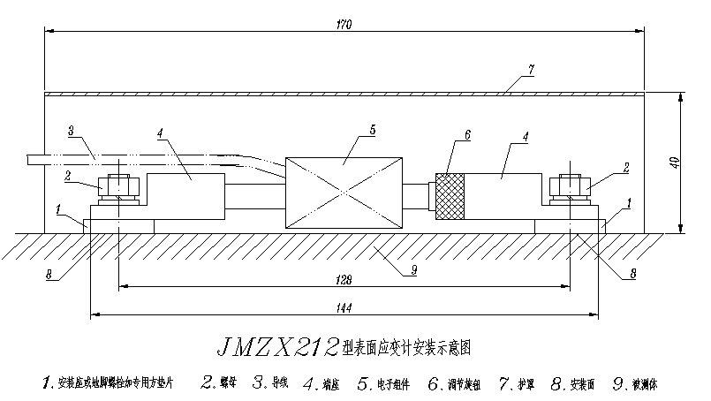

说明：1.安装座或地脚螺栓加专用方垫片，2.螺母，3.导线，4.端坐，5.电子组件，6.调节旋钮，7.护罩，8.安装面，9.被测体
③位移计部署
位移计设备具体的安装调试是紧密结合现场具体情况的，对于很多现场的具体问题需依靠经验来解决。
位移计安装详细工序参考上节应变计安装程序。
第一、根据试验要求选定测试点。
第二、将轴心丝杆拉伸至一定长度后（保证能够测量拉伸或压缩方向的变形量程），定好安装打孔位置。
第三、打好安装孔，将安装座从位移计上卸下，并用紧固螺钉安装到结构体测点上。
第四、将位移计安装至安装好的安装座上。
第五、接好相应导线并布好。
第六、罩好保护罩并固定即可。
第七、连接仪表、调零，并保存好相关参数记录。
④裂缝计部署
裂缝计设备具体的安装调试是紧密结合现场具体情况的，对于很多现场的具体问题需依靠经验来解决。
裂缝计安装详细工序参考上节应变计安装程序。
第一、根据试验要求选定测试点。
第二、将裂缝计轴心丝杆拉伸至一定长度后（保证能够测量拉伸或压缩方向的变形量程），定好安装打孔位置。
第三、打好安装孔，将安装座从位移计上卸下，并用紧固螺钉安装到结构体测点上。
第四、将裂缝计安装至安装好的安装座上。
第五、接好相应导线并布好。
第六、罩好保护罩并固定即可。
第七、连接仪表、调零，并保存好相关参数记录。
（6）现场供电系统部署
本系统将采用市电~220V为系统供电。为保证供电系统可靠性与连续性，采用市电~220V供电与蓄电池储备供电相结合方式，供电系统结构如下图所示。取电途径可以考虑从桥上路灯处接入。
供电系统机构示意图
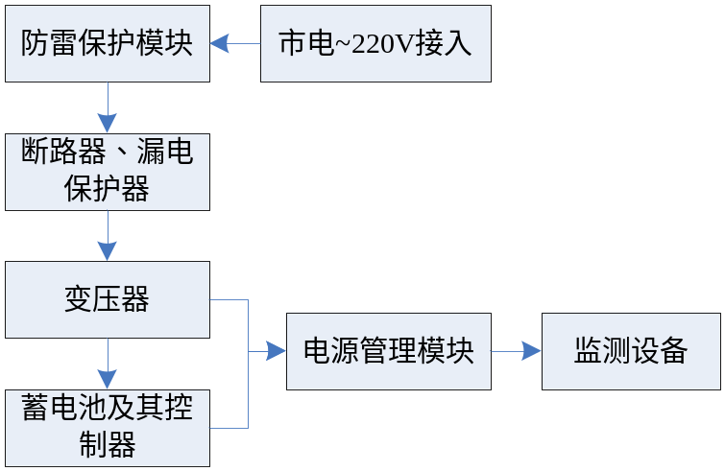

（7）现场传输系统部署
现场传输系统包括两部分：负责现场设备之间信号传输的总线系统与负责现场设备与远程数据中心之间通信的无线通信系统。

①现场总线部署
RS-485现场总线采用平衡发送和差分接收，因此具有抑制共模干扰的能力。加上总线收发器具有高灵敏度，能检测低至200mV的电压，故传输信号能在千米以外得到恢复。RS-485采用半双工工作方式，任何时候只能有一点处于发送状态，因此，发送电路须由使能信号加以控制。RS-485用于多点互连时非常方便，可以省掉许多信号线。应用RS-485可以联网构成分布式系统，其允许最多并联32台驱动器和32台接收器。
RS-485信号线可以使用平行线作为布线，也可以使用非屏蔽线作为布线。由于RS-485信号是利用差模传输实现的，即由RS-485+与RS-485-的电压差来作为信号传输。如果外部有一个干扰源对其进行干扰，使用双绞线进行RS-485信号传输的时候，由于其双绞，干扰对于RS-485+、RS-485-的干扰效果都是一样的，那电压差依然是不变的，对于RS-485信号的干扰缩到了最小。同样的道理，如果有屏蔽线起到屏蔽作用的话，外部干扰源对于其的干扰影响也可以尽可能的缩小。

②远程无线通讯方式部署
全球移动通讯系统Global System of Mobile communication就是众所周知的GSM，是当前应用最为广泛的移动电话标准。全球超过200个国家和地区超过10亿人正在使用GSM电话。GSM标准的无处不在性使通过"漫游协定"在移动电话运营商之间自由漫游变得很平常。GSM较之它以前的标准最大的不同是他的信令和语音信道都是数字式的，因此GSM被看作是 第二代（2G）移动电话系统。
GPRS（General Packet Radio Service，通用无线分组业务）是一种基于GSM系统的无线分组交换技术，提供端到端的、广域的无线IP连接。通俗地讲，GPRS是一项高速数据处理的技术，方法是以"分组"的形式传送资料到用户手上。虽然GPRS是作为现有GSM网络向第三代移动通信演变的过渡技术，但是它在许多方面都具有显著的优势。

③远程有线通信方式部署
根据桥梁现场情况，针对已经接入光纤通信的桥梁，可通过总线光纤转换器，将现场设备信号接入光纤，通过光纤接入数据中心。

（8）防雷子系统部署
根据桥梁现场情况与当地气象环境，对传感器设备进行防雷保护是必须的。在部署防雷系统时，需注意以下事项：
A.多重防雷措施并举，包括防直击雷、防感应雷。防直击雷主要采用预放电避雷针及有效接地来实现；防感应雷包括电源防雷和信号防雷，其中电源防雷主要通过交直流隔离、电源防雷器以及有效接地来实现，而信号防雷则主要通过信号光电隔离及信号防雷器来实现。
B.所有监测点主机均安装保护箱内并设置防直击雷避雷针。
C.所有监测点主机电源采用在线式UPS与外部供电线路进行隔离，并连接电源防雷保护器。
D.所有监测点主机信号线路设置信号防雷保护器。
E.所有视频监控摄像机除采用避雷针、电源防雷保护器外，其视频信号线路同样设置信号防雷保护器。
F.所有设备及其保护箱都严格接地，接地电阻应小于4Ω。
G.同一横断面上多个防雷接地点在距离较近时可考虑连接成防雷网。

（9）设备调试与运行
系统设备调试是系统正常运营前关键一步，需认真按照流程一步一步做好调试工作。设备调试流程请参考下图所示：
设备调试流程图
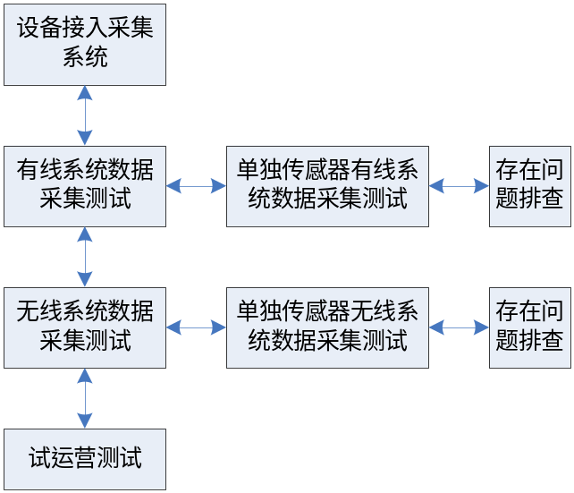

4.4道路管理信息子系统设计
道路管理信息子系统的设计是基于道路工程、病害机理、编码技术和数据检测技术，运用计算机技术数据处理功能、评价决策方法和管理学理论，实现对道路进行状况登记、评价分析和养护决策，能够全面的收集、储存和处理各类道路的数据资料等功能的一套综合管理系统。
结合昆明市市政道路养护状况建立昆明市城市道路管理信息数据库；通过系统定期数据采集和更新工作，促进昆明市政道路定期检查的工作实施，对全市道路的技术状况进行摸底；应用系统的评价模型，能够有效准确地反映各路段的道路路面技术状况；应用系统养护管理模块对道路路面的养护进行合理规划；系统提供数据导入接口，可以和各种数据采集仪对接方便各项调查数据导入系统；系统采用Web技术及B/S架构，仅需在服务器端安装该子系统软件，职责用户便可用浏览器通过网络完成到养护信息管理操作。通过市政道路养护管理系统平台的建设对于市政道路路面养护业务管理的现代化、科学化、规范化、系统化和决策分析科学化管理都有着积极的意义。

4.4.1道路管理信息子系统功能模块设计
市政道路养护管理子系统根据用户的需求，其功能模块共设置为：数据管理模块、辅助决策模块、养护管理模块、查询与统计报表模块、GIS功能模块、系统管理模块、异常处理模块及系统扩展模块共八个模块，以下是各模块具体功能设计。

4.4.1.1数据管理模块
该模块需要实现以下几点功能：
（1）实现城市道路及路面各类市政设施基本档案资料进行归档管理的功能。
（2）实现城市道路路面的数据项（路面层数据还能扩展结构层厚度、路基类型、结构层材料特性、地基回弹模量、排水类型等数据；交通量数据、气候影响（降雨、温差）数据等）的管理。其中，基本信息可包括各类属性、图片、文档、图表、音频、视频等多种形式。
（3）实现日常检查道路和路面市政设施的破损情况和完整性。需要实现检测现场景象、路面图片及事件描述等信息录入功能，并形成历史列表方便用户进行管理。
（4）根据规范要求定期检测模块分为“定期常规检测”和“定期结构检测”，其中“定期常规检测”的结果数据是道路状况评价、状况预测、养护决策的数据基础。系统需要具有界面交互数据导入的录入方式。
（5）道路的特殊检测都由具有相应资质的专业单位承担，采用专门技术手段，并辅以现场和实验室测试等特殊手段进行详细检查、分析和存档，检测结果是大修、加固或改扩建的依据。系统需要具有界面交互数据导入的录入方式。
（6）为了方便用户在道路和路面市政设施养护保养管理工作，该模块需要具有根据用户的需求，自定义保养类型的功能。
（7）需要实现数据的录入、整理，数据库备份、数据库删除及传输功能，历史数据的备份和浏览等功能。
（8）各项指标的外业病害数据的录入方式需要实现手工录入、EXCEL格式文件导入或是采集仪器的格式文件直接导入，从而方便用户采用各种方式采集数据并直接导入系统中。
（9）其它在后续调研过程中需要增加的功能。

4.4.1.2辅助决策模块
该模块中需要实现以下功能：
（1）能够通过各方面检测数据，对道路的技术状况进行评价。
（2）可以方便得出所辖区域道路的技术状况汇总情况。
（3）其它在后续调研过程中需要增加的功能。

4.4.1.3养护管理模块
（1）总体功能实现城市道路养护管理的网络化、自动化。
（2）实现对计划、在建和已完工的养护维修工程项目的信息进行管理，包括：项目基本信息、项目的进度情况跟踪等，进行管理或查询。
（3）结合市政管理工作的特点，制定市政各项任务工作的流程，提供可控制业务流转的管理接口，为能更高效的完成各项市政工作，而进行设计的功能模块。实现对各项市政工作在启动、跟踪、完善、调整和结果等多个环节进行协同管理。
（4）其它在后续调研过程中需要增加的功能。

4.4.1.4查询与统计报表模块
该模块中需要实现以下功能：
（1）实现对路网内的道路和各类设施的基本信息进行查询。“基本数据查询”可以通过功能菜单或者GIS 界面进行操作，实现系统单一或组合查询方式，以方便用户的查询，查询的结果可以通过web界面、报表等方式输出。
（2）城镇道路的“检测及技术状况数据查询”主要是对道路的检查数据进行查询，包括：日常巡查、定期检测、特殊检测等检测信息和包括PQI、PCI、IRI、RQI、FQI、FCI、沥青路面结构强度评价、AADT、BPN 和SFC 等各类道路状况技术评价指标及系数报表。
（3）报表是系统结果输出的一种形式，该模块需要实现用户根据需要把道路资料、路面市政设施资料、道路检测数据信息、道路技术状况评定评价结果、道路设施养护维修计划、资金分配计划等以报表输出，也可利用系统的查询统计功能，将查询结果以报表、饼图、直方图等多种形式输出。
（4）其它在后续调研过程中需要增加的功能。

4.4.1.5GIS分析模块
GIS分析模块的设置主要是实现各个功能模块与GIS 数据库的关联，用户可以在电子地图上直接调用系统各个功能模块，实现对指定道路或路面设施的多种操作和查询调度。道路技术状况、道路等级、养护类别、养护等级和道路路面类型等多类专题图展示。
其它在后续调研过程中需要增加的功能。

4.4.1.6系统管理模块
该模块中需要实现以下功能：
（1）系统管理默认为三级管理模式，分别为高级管理员、管理员、数据维护员。
（2）管养单位是确立城市道路数据处理体制的关键数据，是系统建模的基础，不同的管养单位需要有不同的管理权限及管辖范围。
（3）实现对系统所有登录用户进行管理，主要对登录用户的名称、登录密码、姓名、职务、角色和管养单位进行处理，实现用户账号的创建、删除，用户账号信息的修改等功能。
（4）实现对系统中用到的一些“代码表”进行维护，同时可在“代码表”对应于操作界面的“下拉对话框”中添加一些诸如：道路等级、区属等的分类项进行统一管理，以方便用户的使用，保证数据的一致性。
（5）其它在后续调研过程中需要增加的功能。

4.4.1.7异常处理模块
该模块中需要实现以下功能：
（1）需要实现错误信息的统计输出功能，以便用户进行进一步的处理。
（2）通过日志管理、数据备份及恢复机制实现系统中出现错误的处理方案。
（3）需要实现系统管理员和维护人员通过日志来查看系统的运行情况和用户对数据库的使用情况。
（4）要求数据库中的数据独立于程序存在，建立数据备份和恢复机制是保证系统数据安全的重要手段，能够恢复修改前的状态和数值。
（5）其它在后续调研过程中需要增加的功能。

4.4.1.8扩展模块
（1）该模块功能需要实现该子系统和其它子系统有效的结合，外置设备的兼容，以达到信息共享的目的。
（2）其它在后续调研过程中需要增加的功能。

4.4.2道路管理信息子系统数据库设计
道路养护系统数据是为系统提供原始数据服务的，是系统实现各模块功能的基础，经过对用户的需求进行详细分析，本方案中初步数据库组成分成两大块，一块是静态数据，一块是动态数据。静态数据主要包括桥梁的路线概况数据、路基现况数据、路面现况数据、沿线设施数据，数据特点是从道路完工后，基本不会有变化；动态数据主要包括维修数据、日常巡查记录、经常性检查记录、定期检查记录、各类病害数据库、评价指标库、评价结果数据等动态信息，数据特点是随着道路运营年限的增长、道路检测工作的不断进行，数据是实时更新变化的。道路养护管理系统中的静态数据与动态数据的相互结合，实现了道路从检测、评定到养护一整套的闭合体系，使得道路的养护管理工作在道路养护管理系统均能得到体现。

4.4.3道路管理信息子系统架构设计
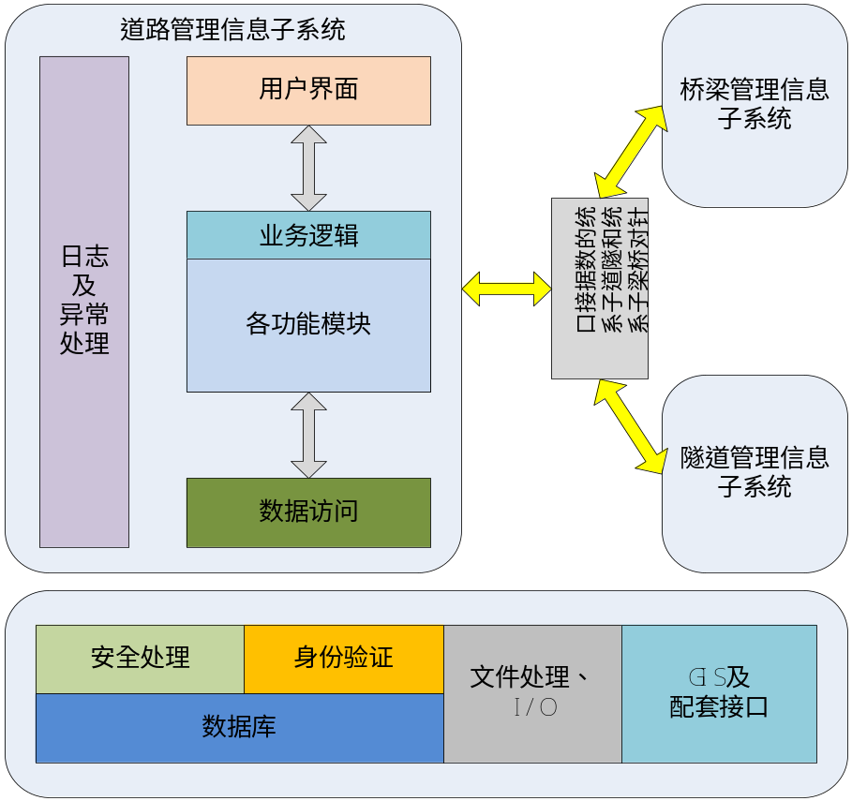
道路管理信息子系统架构设计图

4.5隧道管理信息子系统设计
隧道管理信息子系统的设计是基于隧道结构工程、病害机理、编码技术和数据检测技术，运用计算机技术数据处理功能、评价决策方法和管理学理论，实现对隧道进行状况登记、评价分析和养护决策，能够全面的收集、储存和处理各类隧道的数据资料等功能的一套综合管理系统。
通过该子系统提供的功能模块可使管理者、用户直观的了解、掌握现有城市隧道的运营状况以及技术状况等级，从而合理安排有限的养护资金，及时、经济而有效的对隧道实施养护维修，充分发挥管理营运效能，最终确保市政隧道的安全通畅。该系统采用Web技术及B/S架构，仅需在服务器端安装该子系统软件，职责用户便可用浏览器通过网络完成隧道养护信息管理操作。

4.5.1隧道管理信息子系统功能模块设计
市政隧道养护管理子系统根据用户的需求，其功能模块共设置为：数据管理模块、辅助决策模块、养护管理模块、查询与统计报表模块、GIS功能模块、系统管理模块、异常处理模块及系统扩展模块共八个模块，以下是各模块具体功能设计。

4.5.4.1 数据管理模块
该模块需要实现以下几点功能：
（1）实现对隧道基础静态数据和动态数据的管理。静态数据管理包括对隧道的名称、地理位置、长度等基础档案的管理，同时包括是隧道的机电设备信息、土建信息、附属设施信息的管理；动态数据管理包括对土建病害、处置、机电维修、处置、备份以及保养加固的管理。使用者可以方便地根据名称查询和修改相应的隧道静态数据管理和动态数据管理。
（2）实现针对管理领导层用于隧道数据的查找、排序及报表导出等功能。
（3）实现在系统中基于地理信息系统平台，显示隧道的地理位置，以实现单个隧道的地理信息采集、查看及修改等功能。
（4）实现隧道静态信息的批量导入及导出功能，以便节省大量的桥梁静态信息录入及输出工作。
（5）其它在后续调研过程中需要增加的功能。

4.5.4.2 养护管理模块
该模块中需要实现以下功能：
(1)依据《公路隧道养护技术规范》（JTG H12—2003）和《城市桥梁养护技术规范》隧道部分内容要求，并 根据隧道各类检查情况，对需要进行养护维修的各隧道提出相应的养护与维修方案，供各养护单位决策参考。该模块包含检查信息管理、日常保养管理、维修加固管理三个子模块。
(2)检查信息管理子模块包含土建结构检查、机电设施检查。通过该模块用于实现隧道土建结构的日常检查、定期检查、特殊检查、专项检查信息以及通风设施、照明设施、消防设施、监控设施、供配电设施等各类数据资源的采集、录入、修改、删除、显示、管理、备份（导出）等功能。根据用户需求，可考虑此处增设可录入各个病害的处治方法及处治工程量，供养护决策、费用分析等的高级功能模块。
（3）养护监管子模块是实现上级管理部门对各个养护单位日常养护管理工作实施随时的监督管理。根据系统记录的隧道状况评价及养护维修情况，对养护管理进行监督考察。上级部门可以实时查阅下级部门工作具体情况，并可对这些工作进行评价。主要包括养护实施、养护监督、养护抽检。

(4) 日常保养模块主要是记录隧道日常保养的保养内容、实施时间、相关费用等内容。
(5)维修加固模块主要是记录隧道维修加固的维修范围、实施时间、维修费用、所用材料等内容。
（6）其它在后续调研过程中需要增加的功能。

4.5.4.3 辅助决策模块
该模块中需要实现以下功能：
（1）该模块根据之前录入的隧道的检查数据对隧道的技术状况进行评价。隧道评价模型采用AHP层次分析法建立，利用加权平均法对隧道结构进行分段评判与整体评价相结合，得出隧道的安全状况评定等级(分5级)，其中1-5级技术状况分别与规范评级对应。
（2）隧道各部件的权重可用系统设置的默认权重，也可使用自定义权重。统计输出Excel格式，可设置打印比例，并实现自动分页打印等。
（3）其它在后续调研过程中需要增加的功能。
4.5.4.4查询及报表管理模块
该模块中需要实现以下功能：
（1）实现在系统中调阅隧道历次的病害数据、隧道技术状况评价、维修历史、养护历史、事故历史等数据，以便作对比分析，为养护决策提供依据。
（2）实现隧道的常用报表、高级查询、养护报告的统计功能。
（4）常用报表模块主要包括隧道信息卡片、隧道维修卡片、隧道事故卡片、隧道汇总表、机电故障记录表、机电设施故障月报表、各地隧道分类统计、维修部位和方式统计表、日常检查记录表、历年隧道检查统计等。
（5）高级查询模块可根据用户需要和相关查询条件要求，进行管理隧道相关数据的统计并形成查询表。
（6）养护报告模块根据隧道各类检查情况，对需要进行养护维修的各隧道提出相应的养护与维修方案，供养护单位决策参考（主要针对土建结构部分），并根据方案进行对策分析，生成养护报告。
（7）其它在后续调研过程中需要增加的功能。

4.5.4.5 GIS功能模块
该模块中需要实现以下功能：
（1）GIS分析模块的设置主要是实现各个功能模块与GIS 数据库的关联，用户可以在电子地图上直接调用系统各个功能模块，实现对指定隧道或隧道设施的多种操作和查询调度。隧道技术状况、养护类别、养护等级和隧道类型等多类专题图展示。
（2）其它在后续调研过程中需要增加的功能。

4.5.4.6 系统管理模块
该模块中需要实现以下功能：
（1）该模块的设置主要是实现系统数据备份、表格下载、字典维护、及用户信息管理等功能。
（2）其它在后续调研过程中需要增加的功能。

4.5.4.7 异常处理模块
该模块中需要实现以下功能：
（1）需要实现错误信息的统计输出功能，以便用户进行进一步的处理。
（2）通过日志管理、数据备份及恢复机制实现系统中出现错误的处理方案。
（3）需要实现系统管理员和维护人员通过日志来查看系统的运行情况和用户对数据库的使用情况。
（4）要求数据库中的数据独立于程序存在，建立数据备份和恢复机制是保证系统数据安全的重要手段，能够恢复修改前的状态和数值。
（5）其它在后续调研过程中需要增加的功能。

4.5.4.8 系统扩展模块
该模块中需要实现以下功能：
（1）该模块功能需要实现该子系统和其它子系统有效的结合，外置设备的兼容，以达到信息共享的目的。
（2）其它在后续调研过程中需要增加的功能。

4.5.2隧道管理信息子系统数据库设计
在隧道管理信息子系统设计中，本方案中初步数据库组成分为静态数据和动态数据两大块。静态数据主要包括桥梁的识别数据库、结构数据库、档案数据库、责任数据库、机电设备库、附属设施库等。静态信息数据特点是从隧道建成后，便具备的属性信息或者管理信息。动态数据主要包括土建病害库、土建处治库、土建评价评价、土建备份库、机电检修、机电处治、机电评定、机电备份库、隧道监测库、小修保养库、维修加固及养护监管库等。动态信息特点是随着隧道运营年限的增长、隧道土建和机电检测工作的不断进行，数据是实时更新变化的。隧道养护管理系统中的静态数据与动态数据的相互结合，实现了隧道从检测、评定到维修加固及养护监督管理形成一整套的闭合体系，使得隧道的养护管理工作在隧道养护管理系统均能得到体现。

4.5.3隧道管理信息子系统架构设计
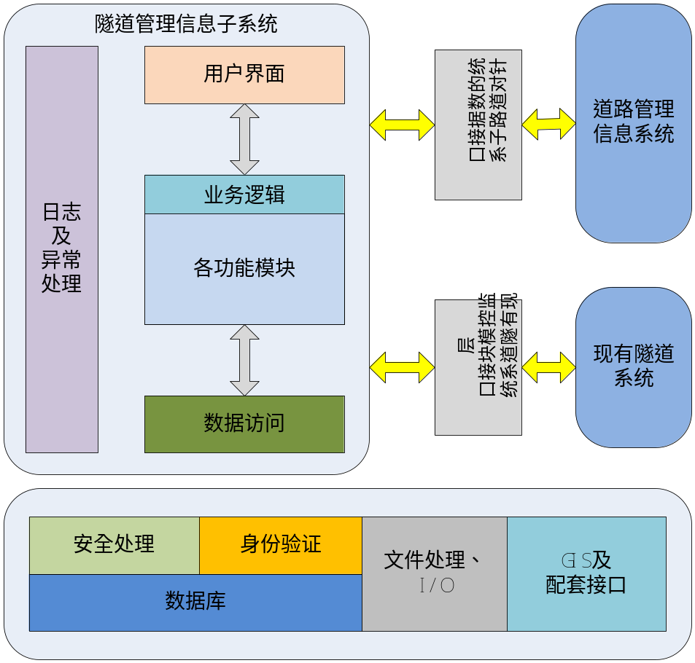

4.6系统安全性设计

4.6.1传输安全性设计
HTTPS（全称：Hypertext Transfer Protocol over Secure Socket Layer），是以安全为目标的HTTP通道，简单讲是HTTP的安全版。即HTTP下加入SSL层，HTTPS的安全基础是SSL，因此加密的详细内容就需要SSL。 它是一个URI scheme（抽象标识符体系），句法类同http:体系。用于安全的HTTP数据传输。https:URL表明它使用了HTTP，但HTTPS存在不同于HTTP的默认端口及一个加密/身份验证层（在HTTP与TCP之间）。这个系统的最初研发由网景公司进行，提供了身份验证与加密通讯方法。

4.6.2应用安全性设计
登录系统实现了用户统一身份管理、统一身份认证、统一权限配置、统一访问控制。权限管理模块保证了每个权限只能进行自己的操作。例如，非审批权限的用户是没有审批权限的，另外审批权限的规则更改则需要子系统管理员和超级管理员。

4.6.3数据安全性设计
通过功能模块对系统数据进行全面备份和增量备份，即使发生硬盘损坏及大自然不可抗的因素，也可以保证数据的不丢失。

4.6.4管理安全性设计
功能模块对用户操作记录的管理。对重要的模块记录访问者的操作日志，提供详细的操作日志和审计报表，包括用户登录日志、模块业务应用日志、应用服务调用日志、管理操作日志、系统运行日志等。

4.7系统运行环境设计

4.7.1系统软件要求
4.7.1.1 服务器操作系统须是Windows Server 2008或以上
4.7.1.2 数据库管理系统必须是 Microsoft SQL Server2008 R2 或以上
4.7.1.3 Web容器须为 IIS 7.0 或以上
4.7.1.4 软件运行时须为 .Net Framework 4.0 或以上

4.7.2硬件设备需求
4.7.2.1服务器主要技术参数建议

服务器主要技术参数建议
基本参数 | 产品类别：机架式  产品结构：4U
处理器 | CPU类型：Intel 至强E7-4800  CPU型号：Xeon E7-4807  CPU频率：1.86GHz  标配CPU数量：2颗 纠错  最大CPU数量：4颗  制程工艺：32nm  三级缓存：18MB  总线规格：QPI 4.8GT/s  CPU核心：六核  CPU线程数：12线程
主板 | 扩展槽：7×PCI-E
内存 | 内存类型：DDR3  内存容量：16GB  内存描述：4×4GB  最大内存容量：1TB
存储 | 最大硬盘容量：4TB  内部硬盘架数：最大支持8块串行连接的SCSI（SAS）或16块SAS SSD硬盘  热插拔盘位：支持热插拔  磁盘控制器：ServerRAID M5015  RAID模式：RAID 5
网络 | 网络控制器：2端口千兆网卡
管理及其他 | 系统管理：系统支持Windows Server 2008

4.7.2.2硬件防火墙配置建议
硬件防火墙配置建议
主要参数 | 设备类型：企业级防火墙  网络端口：2*Combo GE WAN，10*10/100M LAN，扩展:4MIC+2FIC  用户数限制：无用户数限制  入侵检测：Dos，DDoS  安全标准：FCC，CE  控制端口：Console口  管理：Web和命令行  VPN支持：支持  处理器：多核处理器
一般参数 | 工作温度:0℃-40℃  工作湿度:10%-90%  存储温度:-20℃-60℃  存储湿度:5% - 95%  电源：AC:90-264V(47/63Hz)  防火墙尺寸：442*420*44.2mm  防火墙重量：7kg  其他性能：USG2210统一安全网关除了提供2个固定千兆光电互斥WAN接口，  还提供4个MIC扩展插槽和2个FIC扩展插槽，FIC插槽可也以  选配1*GE、2*E1/CE1接口卡，整机最大接口密度可达4GE+10FE，  可以适应不同的网络环境，便于用户灵活组网
产品特性 | WAN接口支持：FE，GE，ADSL，E1/CE1

4.7.2.3存储阵列
容量640GBx8，普通SCSI硬盘
4.7.2.4 UPS电源
选择可为服务器提供备用电源的UPS，电池容量以能支持最终选定服务器2个小时以上为佳。经过调研发现，整合现有资源，计划共用昆明市城市管理综合行政执法局机房中的UPS备用电源。

4.7.3机房建设
为发挥该系统的最大功效，机房场地对以下几方面有一定的要求：办公装修、综合布线系统、安保系统、UPS系统、有线电视系统、办公电话系统、会议系统、机房监控系统和机房基础设备。为了节省投资，建议整合现有昆明基础设施监控单位的机房，用于放置数据库、服务器等大型硬件设备。经过对昆明的整体调研，计划将本系统中所需的硬件设备放置在昆明市城市管理综合行政执法局机房内部。

4.7.4网络环境比选
该系统的建设可采用内网和外网两种方案，下面就对各方案进行方案比选。

4.7.4.1采用内网的优缺点
（1）优点就是——网络安全，数据保密程度高及网速较快。
（2）缺点就是——用户使用受限制，鉴于市局内并未和各区局建成完整的内部政务网，则在系统的使用上，各区局就必须与市局建立起内部网络，但费用较高，否则各区局及桥隧公司将无法使用系统。

4.7.4.2采用外网的优缺点
（1）优点就是——在用户使用上比较方便，不需要投入较大的财力去建设网络，可以利用现有的互联网，节省网络建设成本。
（2）缺点就是——在方案建设中，需要考虑系统数据的保密性，提高了系统网络安全方面建设的难度。
综合以上分析，建议将系统建立在外网上，数据安全方面通过在系统建设内部及网络硬件方面重点考虑，省掉内网建设的成本，提高系统使用的方便性，降低了后期维护的费用。

4.8系统测试方案设计

4.8.1测试方法
4.8.1.1功能测试

（1）目标
验证软件产品：
①正确实现了需求说明中的所有需求；
②软件应符合相关的政策和规则；
③对异常的输入进行了适当的控制；
④对错误操作给出正确的提示信息。
（2）测试方法和技术
按照需求编写测试用例，执行测试用例验证需求是否正确实现；
输入异常的测试数据，确定软件是否对异常的输入进行了控制，并能给出正确的错误提示信息。

①需测试的功能列表
测试需求项 | 用例编号 | 功能描述 | 功能测试
数据管理用例 | Case- DM-001 | Xxxx | xxxxxx
数据管理用例 | Case- DM-002
数据管理用例 | ….
数据管理用例 | Case- DM-xxx
②性能测试：
测试目标 | 时间特性需求。  时间特性前提并发数为20，在线用户数为100，在此时间特性的情况下成功地完成测试，没有发生任何故障。系统需达到以下指标：  单用户系统响应时间：<0.5秒。  20个用户并发访问系统响应时间：<1秒。  200个用户并发访问系统响应时间：<3秒。  数据交换的流量, 每秒的数据交换量20KB/秒-1MB/秒之间。  系统内存使用应在系统内存40% 以下，CPU占用率在10%以下。  降级使用要求，即用户的硬件达不到所需要求时，系统应能在用户可忍受的限度内给予响应。
测试方法和技术 | 测试工具：LoadRunner
完成标准 | 提供LoadRunner测试数据及测试结果，结果符合测试目标项中的性能要求。
需考虑的特殊事项 | 负载测试应该在专用的计算机上或在专用的机器内执行，以便实现完全的控制和精确的评测。  负载测试所用的数据库应该是实际大小或相同缩放比例的数据库。

4.8.1.2其它测试

（1）接口测试
包括硬件、软件接口、用户接口测试等，主要由开发人员完成。

（2）数据库测试
包括数据库建立、使用、维护方法的合理性测试，主要由开发人员完成。

（3）安装／卸载测试
对软件的全部、部分或升级安装/卸载处理过程的测试。

（4）恢复测试
测试一个系统从如下灾难中能否很好地恢复，如遇到系统崩溃、硬件损坏或其他灾难性问题。

（5）安全测试
测试系统在防止非授权的内部或外部用户的访问或故意破坏等情况时怎么样。

（6）兼容测试
测试软件在一个特定的硬件/软件/操作系统/网络等环境下的性能如何。

4.8.2测试过程及管理
4.8.2.1测试生命周期

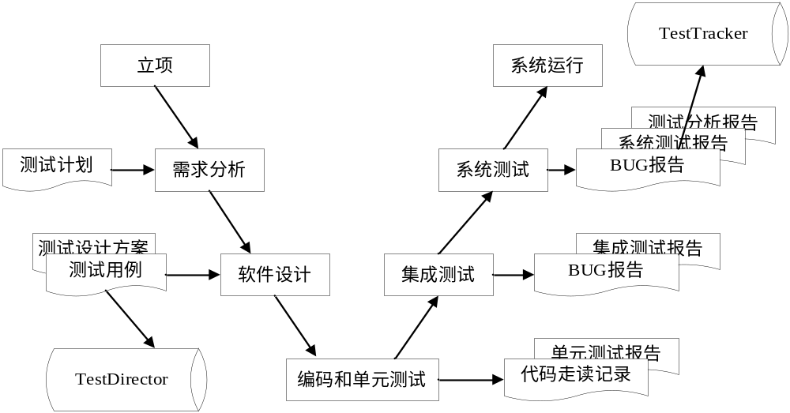
测试生命周期
单元测试：由开发人员完成的，针对单个或相关联的一组程序单元的测试。
集成测试：由开发人员和测试人员共同完成的，针对按照设计要求结合起来的不同单元以及它们的接口的测试。
系统测试：由测试人员完成的，对整个系统的测试，以证实它满足要求所规定的功能、质量和性能等方面的特性，以及以保证其达到可以交付使用的状态。

4.8.2.2测试计划
（1）流程图
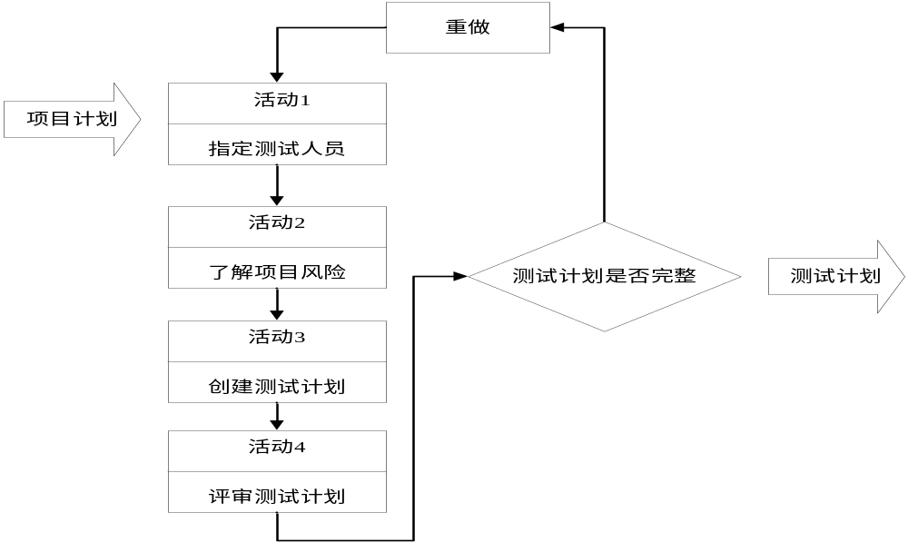
测试计划编制流程图

（2）详细描述目标
测试计划的目标是描述所有要完成的测试，包括完成所需的资源和进度。测试计划应给出被测试软件的背景信息、测试的目标和风险、以及所要执行的特定测试。

①输入
测试计划的输入为项目计划，项目计划重点说明用来实现项目和控制实现的所有活动，也包括测试。

②执行过程
任务1：指定测试人员
当项目立项后，项目经理和测试经理协商，决定测试的模式，并指定测试人员。
任务2：了解项目风险问题
测试人员根据项目计划，与项目相关人员进行沟通，了解项目的风险、存在的问题。
任务3：创建测试计划
定义测试目标，测试的类型，测试所需的资源和进度，和测试的可交付工作产品，形成正式的《测试计划》。
任务4：评审测试计划
《测试计划》编写完成后，由测试经理组织评审小组对测试计划进行评审，如果评审通过，则交于配置管理人员入库；如果评审不通过，测试人员要修改测试计划，重新评审，直至测试计划通过评审。测试计划评审后提交配置管理人员入库。

4.8.2.3测试执行和报告
（1）流程图
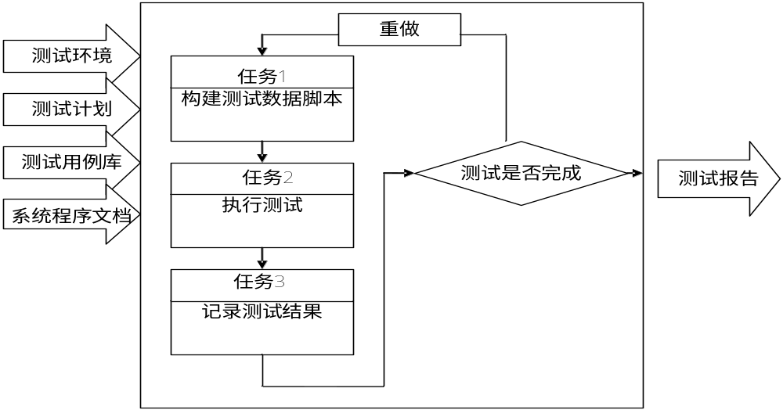
测试执行流程图

(2)详细描述

①目标
执行测试的目标是确定软件系统在可执行模式下是否可以正确运行。在执行软件测试中，记录软件与预期结果的偏差，修改并进行回归测试，直到符合测试完成标准。

②输入
软件测试执行的测试输入包括软件测试环境、测试计划、测试用例库和系统/程序文档。测试环境指软件测试执行时所使用的操作环境，此环境与实际环境越接近，测试就越有效。系统/程序文档指在软件测试执行时系统能提供的所有文档，包括需求说明书、设计说明书、程序、安装和使用手册等。

③执行过程
任务1：构建测试数据/脚本
为了更加有效地进行测试，测试数据应该使用具有范围较广的有效和无效输入数据，有效数据用于测试正常的处理操作，无效数据用于测试程序控制。
任务2：执行测试
根据测试的输入，使用多种测试应用系统的方法，对系统进行测试，以查找系统的缺陷和评估系统的质量。具体的测试方法见：测试方法描述测试类型。
执行测试包括程序修改BUG后的回归测试。
任务3：记录测试结果
在测试执行中，发现的BUG必须记录，详细、明确的BUG描述是修复问题的必要条件。记录BUG必须遵循BUG管理流程，具体的BUG管理流程另外描述。

4.8.2.4测试分析
(1)流程图
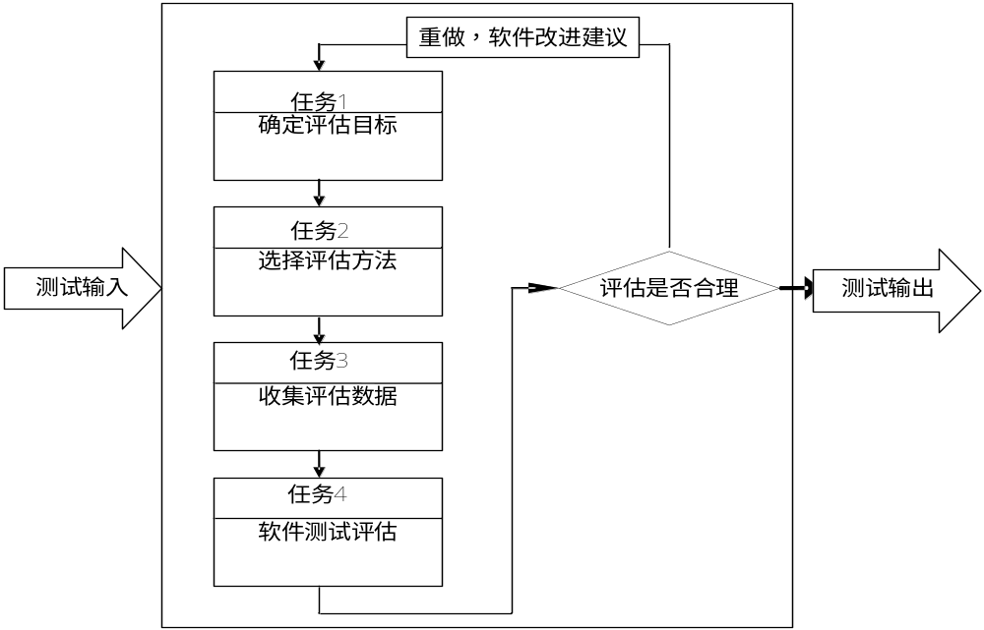 (2)详细描述

①目标
测试分析的目标是对被测软件的质量、测试有效性进行评估，并提出改进建议。

②输入
测试评估的输入是测试的结果，包括测试报告、缺陷报告、性能数据等最中间结果和最终结果。

③执行过程
任务1：确定评估目标
针对被测软件，评价被测软件符合需求程度、功能正确性和满足性能指标的程度；针对测试过程，评价测试用例和测试方法的有效性。
任务2：选择评估方法
评估的方法主要有，根据测试后的问题评估软件；根据测试度量指标对软件进行评估。
任务3：收集评估数据
收集的评估数据包括测试用例个数，执行的测试用例个数，成功的测试用例个数，不同阶段的缺陷数量，不同模块的缺陷数量，不同开发人员的缺陷数量。
任务4：软件测试评估
根据收集到的评估数据，采用一定的评估方法，对被测软件的质量和软件测试有效性进行分析，提出改进建议。编写《软件测试分析报告》，《软件测试分析报告》交测试经理和项目经理审查，审查通过后存档。

4.8.2.4BUG跟踪和管理
(1)流程图
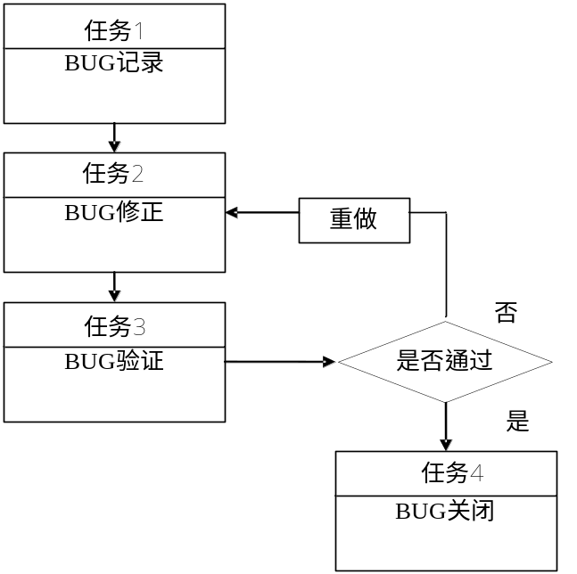
缺陷跟踪流程图

(2)详细描述
任务1：缺陷记录
测试人员在执行测试过程，将发现的缺陷记录在缺陷库中。对缺陷区分严重性、优先级并对BUG进行详细描述，如果可以，帮助开发人员重现缺陷，以便开发人员定位并修改缺陷。
任务2：缺陷修正
开发人员收到测试人员提交的缺陷后，对缺陷的产生原因进行分析，修正缺陷，并在以后的开发过程中注意避免产生类似的缺陷。
任务3：缺陷验证
开发人员修正缺陷后，测试人员对修正后的缺陷进行验证测试，以确认缺陷修改正确，同时验证缺陷修改没有影响到其它的模块和功能。如果验证不通过，则返回给开发人员重新修改。
任务4：缺陷关闭
如果缺陷验证通过，测试人员关闭缺陷，并将缺陷保存，以便对缺陷进行统计分析。

(3)测试人员提交Bug等级定义
A级：发现下列可重复出现的严重问题：
——导致系统崩溃；
——导致程序模块丢失；
——主业务流程出现断点；
——导致死机；
——内存泄漏。
B级：发现下列可重复出现的严重问题：
——被测功能不能正确实现；
——软件错误导致数据丢失；
——被测数据处理错误；
——用户需求未实现。
C级：一般性的错误或功能实现有不完美处, 细小的错误。
D级：建议性问题。

(4)工具
使用TestTacker软件进行管理。

4.9项目组织与实施进度安排

4.9.1项目组织
4.9.1.1成立项目组
为保证系统能够按期、顺利、高质量的完成，建议成立一个由用户方和开发方共同组成的专门机构，通过双方机构的有机组织与协调，来管理、实施及监督项目的进度和质量，共同完成本次项目的工作内容。总体的组织结构图如下：
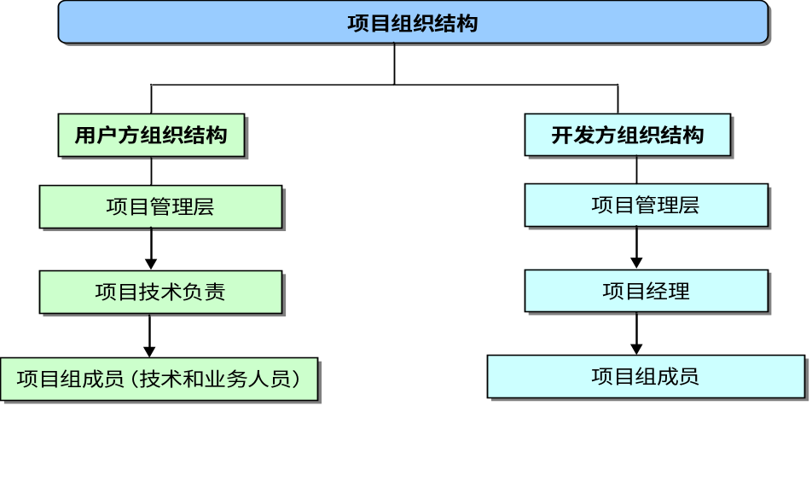
总体组织结构图

（1）用户方组织机构
用户方项目管理人员担任系统建设工作中用户方的组织工作，其组成人员应该在规划管理信息化建设方面有一定的研究和专业水 平，并具有组织能力的领导干部。其主要职责是：
- 组织本单位内业务人员参与项目的实施；
- 参与项目实施过程中有关事项的协调；
- 参与阶段性报告的评审；
- 负责就项目调研中的有关信息及时与领导小组沟通。
①技术人员
为了保证系统后续维护，用户方的有关技术人员应参与项目的需求分析、系统设计与开发工作等，其主要职责包括：
- 参与项目的需求分析及需求说明书的编写；
- 参与项目的总体设计；
- 参与项目的详细设计与数据库设计；
- 参与项目的开发和数据库建设；
- 参与项目集成测试和系统测试；
- 参与项目各阶段的评审，提出评审意见。
②业务人员
用户方业务人员是系统的最终使用群体，他们对业务流程与规范熟悉，将是系统的最直接使用者。其主要职责是：
- 需求调研的最直接参与者；
- 制定初步的需求陈述；
- 完成项目调研与需求分析中有关业务流程等的沟通；
- 参与项目集成测试和系统测试；
- 参与项目各阶段的评审，提出评审意见；
- 就项目分析和设计中的有关信息及时与用户方技术人员沟通。
（2）开发方组织结构
开发方是项目建设的主要实施者，它的人员主要由以下三类组成：
①项目总负责人
项目总负责人对项目开发技术进行总体控制，由开发方的技术总监担任。其主要职责是：
- 负责总体任务的分解与分派；
- 负责项目各阶段与项目进度的工作协调；
- 对各项目管理人员的工作计划进行汇总与协调；
- 负责向用户方提交正式的总体工作计划；
- 就整个项目的进展情况与用户方及时沟通；
- 负责与组织项目各阶段报告的评审；
- 负责将项目各阶段成果向用户方正式提交；
- 项目进展中有关事宜与用户方进行协调；
- 项目的验收与总结。
②项目现场负责人
项目现场负责人即项目经理，是具体建设项目的负责人。开发方以系统与任务为单位，以有经验、技术过硬的技术主管来进行项目的具体管理和实施工作。其主要职责是：
- 负责任务的分派与分解；
- 负责组织项目组成员编制阶段工作计划；
- 负责向项目控制提交所负责系统的工作计划；
- 负责组织进行项目的具体实施；
- 负责组织阶段各阶段文档的初审；
- 负责向项目控制提交正式的审核文档；
- 项目人员工作计划的协调；
- 负责对项目人员的工作考核；
- 制定一个各小组认同的项目计划；
- 安排种类会议日程；
- 监控项目过程和进度；
- 编写项目进度报告；
- 定期举行项目进度会议；
- 协调项目中的人员和资源；
- 负责版本控制和配置管理；
- 制定软件编码规范或数据库建设标准；
- 系统实施过程中开发方与用户方有关事情的协调工作。
③现场技术人员小组
现场技术人员小组负责具体项目的建设，主要由现场技术开发人员、数据生产人员、系统分析员、编码人员、测试人员及文档人员等组成，人员的组织结构如下图所表示：
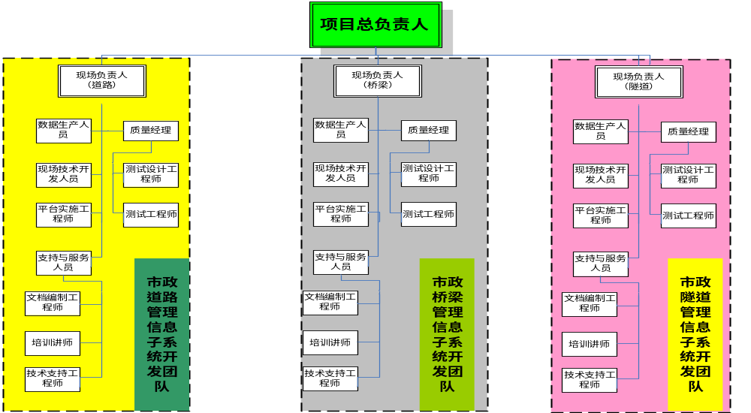
开发方项目组成员结构
④各类人员的主要职责是：
●项目现场负责人：负责整个系统的用户调研、需求分析、系统设计工作，编写用户需求分析报告、系统总体设计方案、系统详细设计方案。
●现场技术开发人员：按照系统设计和编码规范，完成各子系统或模块的编码实现和单元测试工作，提交编程成果和开发文档。
●数据生产人员：负责电子地图生产和建库工作。
●平台实施工程师：负责主要任务是构建开发环境，包括应用服务平台、系统设备及系统软件、工具软件及运行平台的安装与调试。
●支持与服务人员：作用于项目全过程，包括项目实施完毕后的支持与维护。包含：培训讲师（按照合同确定的培训计划对人员进行培训）；文档编制工程师（主要职责是负责项目全过程中所有文档资料的收集和整理及版本更新、发布，以及应用程序的安装制作、拷贝和分发）；技术支持工程师（按照合同确定的售后服务计划，通过多种服务手段和服务方式向用户方提供与系统相关的所有支持与服务）。
●测试设计工程师：制定和维护测试计划，设计测试用例及测试过程，生成测试评估报告。设计测试需要的驱动程序和桩。根据测试发现的缺陷提出变更申请。
●测试工程师：编写测试驱动程序和稳定桩，执行集成测试和系统测试。
⑤各类人员在完成日常工作的同时，还应该：
●负责向项目经理每天提交工作总结；
●参加每月的工作考核；
●及时提交各阶段的工作成果。

4.9.1.2组织实施方案
系统开发和设计严格按照软件开发进行，开发每一阶段和用户进行确认，保证功能和业务满足用户需求，同时进行内部评估保证系统性能。软件系统开发是一个完整的不断反馈修改过程，通过反馈修改逐渐接近系统实际需求和功能。开发过程如图：
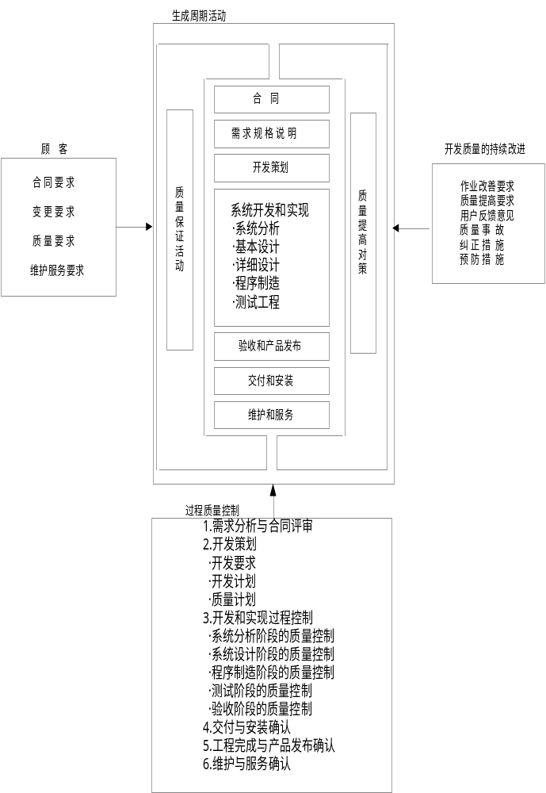开发过程图

（1）通过和系统使用用户进行不断沟通收集系统需求，完成系统需求规格说明书，需求规格说明书最终完成系统业务流程、用户分析、系统功能、系统接口定义和说明。
（2）在需求分析阶段建立原形系统，通过对实际系统简单模拟性相地收集和启发用户需求。
（3）根据研究内容和成果要求提出详细的工作计划，要求目标明确。人员、时间分配合理，进度符合实际，由项目负责人监督执行，以确保成果内容、深度满足项目合同要求。
（4）本项目研究采用的主要手段是充分调研形成系统设计需求分析成果，系统设计鼓励创新，鼓励运用最新成果、研究理论、采用新设备进行试验，各项研究成果中都应用创新点。整个课题的研究实用性与先进性相结合的技术路线开展工作。
（5）建立项目组内部评审制度，加强中间（阶段）成果检查、评审，及时发现问题，及时采取措施。
（6）设立专家顾问组，为项目实施提供咨询意见和评议中间研究成果。

4.9.2实施进度安排
各工作步骤所需时间一览表
序号 | 工作步骤 |  | 所需时间 | 备注
1 | 成立项目组并明确分工 |  | 3天 | 道路、桥梁子系统平行作业
2 | 需求分析 |  | 30天 | 道路、桥梁子系统平行作业
3 | 架构设计 |  | 30天 | 道路、桥梁子系统平行作业
4 | 评审通过 |  | 3天 | 道路、桥梁子系统平行作业
5 | 模块设计 | 道路管理信息子系统 | 210天 | 道路、桥梁子系统平行作业
5 | 模块设计 | 桥梁管理信息子系统 | 240天 | 道路、桥梁子系统平行作业
5 | 模块设计 | 隧道管理信息子系统 | 210天
6 | 硬件安装 | 桥梁健康监测系统 | 22天
7 | 硬件配置 |  | 2天
8 | 系统测试并调试 |  | 60天
9 | 应用培训 |  | 10天
10 | 批量数据输入 |  | 30天 | 暂定
11 | 系统正常运行 |  | ----
注：以上所需时间，均为预计值，实际情况会有所偏差。

4.10项目验收方案

4.10.1验收步骤
（1）开发方完成系统编码和内部测试后，由开发方进行内审，内审通过，提交用户进行系统试运行；

（2）系统试运行结束后开发方向用户方提出书面验收申请书；
（3）用户方组织检查小组按系统设计书内容进行初步审查，提出初审意见；
（4）用户方组织系统检查测试专家小组，按规定的系统检查验收内容和方法对系统进行全面的检查和测试，提出用户测试意见；
（5）用户方组织系统验收专家组，听取投标方的工作报告，根据检查测试专家组的用户测试意见，提出评审报告和验收意见；
（6）如果系统通过专家评审，用户方将系统提交使用，否则将验收意见返回开发方，开发方对系统进行修改完善，再提交验收，再评审，超出系统建设规定期限的，按项目合同处理。

4.10.2验收内容
4.10.2.1系统功能检查
（1）检查内容：检查系统各项功能。
（2）检查方法：根据系统用户需求说明书、总体设计、详细设计书对每一个功能进行实际操作和演示，并对照系统需求及设计进行审查。
（3）要求：符合系统设计的要求，各操作与预期相符。

4.10.2.2系统数据
（1）检查内容：检测数据库内容、结构、质量。
（2）检查方法：导入导出符合数据库建库标准的数据。
（3）要求：数据库的内容、存储方式和交换格式符合数据库建库的有关标准要求，数据质量符合要求，能够正确导入导出符合数据库的数据。

4.10.2.3系统可靠性
（1）检查内容：检测系统是否具备检错能力、容错能力，以及当系统出现断电等情况时，是否有能力恢复。
（2）检查方法：在系统的演示过程中，检查系统是否出现中断、死机的情况，在系统存盘过程中采取断电的方式，检查是否出现数据丢失或错误。
（3）要求：系统运行不中断，不死机，不发生数据丢失现象。

4.10.2.4系统安全性
（1）检查内容：检测系统对数据的安全保护能力，是否有日志管理功能，具备记录系统所执行操作的能力。
（2）检查方法：以不同的用户身份和权限进入系统进行各种操作；不启动系统直接修改数据；查看系统日志文件；不启动系统直接修改日志文件。
（3）要求：用户身份和用户权限符合业务办公需要，不同的身份操作不同的数据，属于一个用户的数据，另一个用户无权进行处理；如果不通过系统，所有用户不能对数据进行修改；如果不通过本系统，所有用户不能修改日志文件记录的系统操作行为和出错情况。

4.10.2.5系统的可操作性
（1）检查内容：检测系统用户界面的友好性、联机帮助的方便性、系统操作的简便性。
（2）检查方法：观察系统的演示过程，任选若干项功能进行联机帮助测试。
（3）要求：系统操作方便，所有用户界面均用中文描述，联机帮助信息准确、全面。

4.10.2.6系统的运行效率
（1）检查内容：检测系统的运行速度。
（2）检查方法：用标准的数据运行某一指定功能。
（3）要求：符合用户要求。
4.10.2.7系统材料的完整性
（1）检查内容：检查系统文档的齐全性、真实性和可读性。
（2）检查方法：阅读系统文档，根据系统文档进行相关操作，如根据用户手册进行系统操作。
（3）要求：系统文档必须包括可行性研究报告、系统需求分析报告、系统设计书、数据库设计书、程序代码说明书、集成与测试报告、用户操作手册。各文档必须描述准确，表达清晰，排版规范，通俗易懂。

4.11成果提交
本系统开发过程中，需严格按照ISO9001：2000版管理规范，及时将各阶段的成果提交给用户，主要成果内容包括提交需求分析、系统设计、实施方案、测试方案、用户手册等电子和纸质文档及系统源程序。

4.11.1全套系统开发技术文档
包含需求规格说明书、系统设计说明书、用户使用手册、系统维护手册、系统部署说明书等，详情见下表。
序号 | 名 称 | 提供方式 | 数量
1 | 《用户业务规格说明书》 | 电子/纸质 | 6
2 | 《用户需求规格说明书》 | 电子/纸质 | 6
3 | 《系统概要设计说明书》 | 电子/纸质 | 6
4 | 《系统详细设计说明书》 | 电子/纸质 | 6
5 | 《系统测试计划》 | 电子/纸质 | 6
6 | 《系统测试报告》 | 电子/纸质 | 6
7 | 《系统部署实施手册》 | 电子/纸质 | 6
8 | 《系统实施方案》 | 电子/纸质 | 6
9 | 《数据库设计说明书》 | 电子/纸质 | 6
10 | 《数据字典》 | 电子/纸质 | 6
11 | 《项目阶段性工作报告》 | 电子/纸质 | 6
12 | 《系统工作报告》 | 电子/纸质 | 20
13 | 《系统技术报告》 | 电子/纸质 | 20
14 | 《用户使用手册》 | 电子/纸质 | 20
15 | 《系统安装维护操作手册》 | 电子/纸质 | 6
16 | 《系统安全等级评定报告》 | 电子/纸质 | 6
17 | 《售后服务及免费服务承诺书》 | 电子/纸质 | 6
18 | 《软件开发总结》 | 电子/纸质 | 20
19 | 《系统评审报告》 | 电子/纸质 | 20
20 | 系统使用的全部软件工具列表 | 电子/纸质 | 1
21 | 非公共软件提供安装版本和使用手册 | 电子 | 1

4.11.2全套系统源程序

序号 | 名 称 | 数量
1 | 系统的源代码及说明文档（光盘） | 6
2 | 软件的应用安装光盘 | 6
3 | 数据库光盘 | 6

4.12售后服务方案

4.12.1售后服务范围及内容
项目服务对象：本项目的所有用户；
项目服务范围：本项目建设内容。
系统技术支持和服务的内容包括如下。
4.12.1.1系统运行维护支持
维护内容包括：系统业务操作培训；日常业务操作指导；及时修正bug；根据用户的需求对系统进行修改、补充、完善和升级；重大问题的应急处理保障；硬件组成更新支持；GIS平台技术支持、提供具有新增功能的更新软件产品、提供主要维护版本的更新软件产品等；
乙方需定期对产品进行维护，使系统保持良好的运行状态。
系统的硬件环境其发展速度十分迅速。因此，系统硬件应在适当时机加以扩充或进行更新维护。这要求系统硬件在初始阶段应留有充分可升级的余地，以保护投资者的利益，必要时应由乙方依照系统设计要求推荐硬件升级方案，由硬件供应厂商协助完成更新。

4.12.1.2数据更新技术支持
数据是维护系统运行的血液。只有保持数据的高度现势性，系统运行结果才具有可靠性。一般而言，数据局部更新会随系统的运行而运行，数据局部更新的结果，则会导致系统数据的有序性变差，冗余度增加，同时还会增加大量的文件碎块，因此，系统数据的全面更新是不可避免也是十分必要的，乙方应在需要数据更新时给予相应技术协助支持。

4.12.1.3对用户重要活动的支持
在用户有重要活动时，如领导考察、兄弟单位技术交流等，乙方提供必要的技术支持和技术保障。

4.12.2服务提供方式
4.12.2.1热线电话支持服务
提供 7×24小时电话响应。
用户在使用软件产品时，应可以从已方的技术支持部门得到不受限制的电话支持。
标准电话支持时间：星期一－星期五 8：30－17：30
项目电话支持时间：星期一－星期日8：30－17：30标准工作时间外的技术支持。

4.12.2.2邮件支持服务
通过邮件的方式，用户对问题的出现提供详细的描述，乙方应在1小时内做出问题解决回应，以邮件的形式提供解决方案。
响应时间 | 服务内容及规范
1小时响应 | 对于一般技术问题，由第一响应人（项目负责人）负责所有问题的响应及解决，以邮件形式提交给客户，并记载支持服务记录，归档。响应时间为2小时。
1小时响应 | 对于需根据一定经验和讨论才能提出解决方案的技术问题，由第一响应人（项目负责人）和公司工程部组成支持小组，8小时内提出问题替代方案，通过邮件形式提交客户，并记载支持服务记录，归档。
〖注〗组织相关技术人员组成支持服务小组，通过对客户发送的邮件中问题描述研究后，提出解决方案，与用户邮件交流后，实施解决；如果仍不能解决，将根据情况启动现场支持服务。
4.12.2.3现场支持服务
当用户请求提供现场支持服务（即通过电话、邮件支持仍无法解决的），乙方应组织技术人员到用户现场解决。
响应时间 | 服务内容及规范
根据问题的严重程序及客户的要求 | 对于影响到用户业务，需紧急解决的技术问题，在电话技术和邮件支持无法立即解决问题的前提下，我方专业技术人员在1小时内到现场，提供故障诊断服务；非紧急技术问题我方专业技术人员在2小时内到现场，对于非灾难性问题，在4小时内修复故障，解决问题。并记录支持服务记录，归档。
〖注〗组织相关技术人员组成支持服务小组，通过对客户发送的邮件中问题描述研究后，提出解决方案，与用户邮件交流后，实施解决；如果仍不能解决，将根据情况启动现场支持服务。
4.12.2.4访问服务
1）建立用户技术服务档案，建立用户定期寻访制度。
2）建立问题跟踪系统。
3）对问题的处理过程进行记录，用户可以根据问题编号自行查询处理情况。同时记录每一步管理员对问题处理的详细的内容，供其他管理员参考。

4.12.2.5驻点维护服务
乙方应派出项目核心开发人员在客户方现场提供现场驻点维护服务，开发人员将根据客户方的需求对系统进行修改、补充、完善和升级。

4.12.3服务时间与响应时间
建议乙方提供三年免费维护及升级服务，系统维护期从系统安装并集成联调成功投入试运行之日起算；
建议乙方对客户方提供终身热线电话及电子邮件服务；
系统验收合格四年内对客户提出的所有服务响应要求在1小时内做出明确响应和安排，如需现场服务的，我方技术人员将在1小时内到达现场，提供故障诊断服务。
建议乙方提供驻地维护服务，自系统试运行之日起第1年内提供不少于2人的项目核心开发人员在采购人工作场所驻地免费维护，第2年内提供项目核心开发人员1名在采购人工作场所驻地免费维护；

4.12.4技术培训方案
乙方为甲方调试安装系统，并为甲方相关项目人员提供技术和项目培训。

4.12.4.1培训目标
技术培训总的目的是：用户系统主管人员、系统管理员以及一般工作人员；通过培训使用户方能独立操作、维护、管理，从而使用户方能独立进行管理、故障处理、日常测试维护等日常工作，确保系统能正常安全运行；根据内容的不同提供设备原厂商标准培训和相关的基础培训。
为保证技术培训能够如期完成，乙方为此应配备具有丰富经验的培训人员，将整个培训划分为理论和现场实践两个部分，使用户能够全面掌握理论知识和实践技能。系统维护人员及与此项目相关的技术人员都参加理论和实践的培训。

4.12.4.2培训内容
培训名称 | 培训内容 | 培训对象
系统的安装培训 | 系统的安装流程培训 | 甲方参与项目所有技术人员
系统维护管理培训 | 系统的维护管理培训  (1)熟悉整个系统的硬件和软件结构、系统的配置  (2)熟练掌握系统基本组成及原理  (3)熟练掌握系统的操作与运行管理  (4)熟练掌握权限、用户配置等系统管理  (5)熟练掌握系统的安装、检测、维护  (6)熟练掌握排除故障的基本技术 | 甲方参与项目所有技术人员；  甲方系统维护人员；
系统的操作使用培训 | 系统的操作使用流程 | 甲方系统使用人员
4.12.4.3培训方式
培训方式以现场讲解配有幻灯片投影放映为主，便于学员观看学习内容。有必要的培训文本资料。
培训内容中含有演示部分的，由培训人员负责搭建环境并当场示范；演示和实际操作涉及到的教学设备，由我方负责提供；每个阶段课程结束后，进行一次考试检验，以保证学习质量。

4.12.4.4培训时间
乙方应安排不少于20天，20人次的专业培训，具体培训时间及参加培训人员将与客户方协商后确定。

五、项目建设中存在困难

5.1需求需要进一步细化
我局（昆明市城市管理综合行政执法局）作为该项目的建设单位，受专业人员及部门职能职责的原因，在项目的需求分析中，并未能做到详细周全的调研。计划在项目执行过程中，对各职能部门的深度需求开展详细调研，并在项目中得以实现。

5.2 各职能部门需要协调
（1）由于项目涉及到众多行政部门，包括市交运局、市住建局、市城管局、各区城管局、各区养护处、各养护公司等各级单位，因此在项目开发中需要各个子部门的配合。故在项目执行过程中，尤其在项目功能模块深度开发中需要各部门的有力配合。
（2） 由于管养要求更加精细化，因此在管理上要求基层管养人员的信息化水平要有一定程度的提高，以适应这种工作方式的变化。

5.2系统中所需数据获取存在困难
（1）由于养护更加数字化、精细化，需要将现有的资产信息的基础信息（地理位置信息、属性信息）进行全盘梳理，前期需要大量的时间进行数据采集。系统的中部门数据，在不增加财政压力的基础上，建议市政府统一要求各职能部门进行数据收集及录入。在财政预算上较为宽裕的部门可以委托相应资质单位开展此部分工作。
（2）现有系统因为要与原有的数字城管平台和GIS系统等业务系统进行对接，虽然采用了数字交换平台，也需要在技术设计阶段与原有系统开发单位进行沟通和协调，需要相应产权部门牵头协调。

六、投资预算及资金筹措

6.1投资预算
根据设计内容，城市道路桥梁管理信息系统的建设费用总体上分为以下几部分：道路管理信息子系统开发、桥梁管理信息子系统开发、隧道管理信息子系统开发、相关硬件配置及系统正常运营的维护费用。在硬件配备中主要包括系统正常运行的环境平台、桥梁健康监测模块中的外部数据采集设备。由于国家未出台软件开发行业的收费标准，则本方案中软件开发部分的预算费用计算方式采用由中国软件行业协会发布的软件开发及服务项目价格评估办法。
本次完成系统整体框架开发、完成桥梁管理信息子系统、道路管理信息子系统二期完成隧道管理信息子系统及挑选桥梁重要节点（本期挑选5个试点）纳入桥梁健康监测模块中，实施动态监控，并预留扩展口。费用预算详见下表。
序号 | 项目名称 |  | 工时 | 费用
1 | 界面设计（总体） | 需求分析 | 20人.天 | ￥1.00
2 | 界面设计（总体） | 程序开发 | 30人.天 | ￥1.50
3 | 界面设计（总体） | 功能测试 | 10人.天 | ￥0.50
4 | 架构设计（总体） | 需求分析 | 60人.天 | ￥3.00
5 | 架构设计（总体） | 参数设计 | 100人.天 | ￥5.00
6 | 架构设计（总体） | 程序开发 | 100人.天 | ￥5.00
7 | 架构设计（总体） | 功能测试 | 20人.天 | ￥1.00
小计1 | 整体框架设计费用 |  |  | ￥17.00
8 | 数据库（桥梁） | 需求分析 | 60人.天 | ￥3.00
9 | 数据库（桥梁） | 参数设计 | 200人.天 | ￥10.00
10 | 数据库（桥梁） | 程序开发 | 400人.天 | ￥20.00
11 | 数据库（桥梁） | 功能测试 | 200人.天 | ￥10.00
12 | 数据管理模块（桥梁） | 需求分析 | 50人.天 | ￥2.50
13 | 数据管理模块（桥梁） | 参数设计 | 200人.天 | ￥10.00
14 | 数据管理模块（桥梁） | 程序开发 | 500人.天 | ￥25.00
15 | 数据管理模块（桥梁） | 功能测试 | 100人.天 | ￥5.00
16 | 养护管理模块（桥梁） | 需求分析 | 60人.天 | ￥3.00
17 | 养护管理模块（桥梁） | 参数设计 | 200人.天 | ￥10.00
18 | 养护管理模块（桥梁） | 程序开发 | 400人.天 | ￥20.00
19 | 养护管理模块（桥梁） | 功能测试 | 200人.天 | ￥10.00
20 | 健康监测模块（桥梁） | 需求分析 | 60人.天 | ￥3.00
21 | 健康监测模块（桥梁） | 参数设计 | 100人.天 | ￥5.00
22 | 健康监测模块（桥梁） | 程序开发 | 300人.天 | ￥15.00
23 | 健康监测模块（桥梁） | 功能测试 | 100人.天 | ￥5.00
24 | 辅助决策模块（桥梁） | 需求分析 | 60人.天 | ￥3.00
25 | 辅助决策模块（桥梁） | 参数设计 | 100人.天 | ￥5.00
26 | 辅助决策模块（桥梁） | 程序开发 | 200人.天 | ￥10.00
27 | 辅助决策模块（桥梁） | 功能测试 | 100人.天 | ￥5.00
28 | 查询及报表管理模块（桥梁） | 需求分析 | 30人.天 | ￥1.50
29 | 查询及报表管理模块（桥梁） | 参数设计 | 100人.天 | ￥5.00
30 | 查询及报表管理模块（桥梁） | 程序开发 | 200人.天 | ￥10.00
31 | 查询及报表管理模块（桥梁） | 功能测试 | 50人.天 | ￥2.50
32 | GIS功能模块（桥梁） | 需求分析 | 60人.天 | ￥3.00
33 | GIS功能模块（桥梁） | 参数设计 | 200人.天 | ￥10.00
34 | GIS功能模块（桥梁） | 程序开发 | 400人.天 | ￥20.00
35 | GIS功能模块（桥梁） | 功能测试 | 100人.天 | ￥5.00
36 | 异常数据处理模块（桥梁） | 需求分析 | 20人.天 | ￥1.00
37 | 异常数据处理模块（桥梁） | 参数设计 | 40人.天 | ￥2.00
38 | 异常数据处理模块（桥梁） | 程序开发 | 80人.天 | ￥4.00
39 | 异常数据处理模块（桥梁） | 功能测试 | 40人.天 | ￥2.00
40 | 系统管理模块（桥梁） | 需求分析 | 20人.天 | ￥1.00
41 | 系统管理模块（桥梁） | 参数设计 | 40人.天 | ￥2.00
42 | 系统管理模块（桥梁） | 程序开发 | 80人.天 | ￥4.00
43 | 系统管理模块（桥梁） | 功能测试 | 40人.天 | ￥2.00
44 | 系统扩展模块（桥梁） | 需求分析 | 20人.天 | ￥1.00
45 | 系统扩展模块（桥梁） | 参数设计 | 40人.天 | ￥2.00
46 | 系统扩展模块（桥梁） | 程序开发 | 80人.天 | ￥4.00
47 | 系统扩展模块（桥梁） | 功能测试 | 40人.天 | ￥2.00
小计 | 桥梁养护管理子系统开发费用（未包括健康监测硬件） |  |  | ￥263.50
48 | 数据库（道路） | 需求分析 | 60人.天 | ￥3.00
49 | 数据库（道路） | 参数设计 | 200人.天 | ￥10.00
50 | 数据库（道路） | 程序开发 | 200人.天 | ￥10.00
51 | 数据库（道路） | 功能测试 | 100人.天 | ￥5.00
52 | 数据管理模块（道路） | 需求分析 | 40人.天 | ￥2.00
53 | 数据管理模块（道路） | 参数设计 | 100人.天 | ￥5.00
54 | 数据管理模块（道路） | 程序开发 | 200人.天 | ￥10.00
55 | 数据管理模块（道路） | 功能测试 | 40人.天 | ￥2.00
56 | 养护管理模块（道路） | 需求分析 | 60人.天 | ￥3.00
57 | 养护管理模块（道路） | 参数设计 | 200人.天 | ￥10.00
58 | 养护管理模块（道路） | 程序开发 | 400人.天 | ￥20.00
59 | 养护管理模块（道路） | 功能测试 | 100人.天 | ￥5.00
60 | 辅助决策模块（道路） | 需求分析 | 60人.天 | ￥3.00
61 | 辅助决策模块（道路） | 参数设计 | 100人.天 | ￥5.00
62 | 辅助决策模块（道路） | 程序开发 | 200人.天 | ￥10.00
63 | 辅助决策模块（道路） | 功能测试 | 100人.天 | ￥5.00
64 | 查询及报表管理模块（道路） | 需求分析 | 40人.天 | ￥3.00
65 | 查询及报表管理模块（道路） | 参数设计 | 100人.天 | ￥5.00
66 | 查询及报表管理模块（道路） | 程序开发 | 200人.天 | ￥10.00
67 | 查询及报表管理模块（道路） | 功能测试 | 80人.天 | ￥4.00
68 | GIS功能模块（道路） | 需求分析 | 30人.天 | ￥1.50
69 | GIS功能模块（道路） | 参数设计 | 100人.天 | ￥5.00
70 | GIS功能模块（道路） | 程序开发 | 200人.天 | ￥10.00
71 | GIS功能模块（道路） | 功能测试 | 50人.天 | ￥2.50
72 | 异常数据处理模块（道路） | 需求分析 | 20人.天 | ￥1.00
73 | 异常数据处理模块（道路） | 参数设计 | 40人.天 | ￥2.00
74 | 异常数据处理模块（道路） | 程序开发 | 80人.天 | ￥4.00
75 | 异常数据处理模块（道路） | 功能测试 | 40人.天 | ￥2.00
76 | 系统管理模块（道路） | 需求分析 | 20人.天 | ￥1.00
77 | 系统管理模块（道路） | 参数设计 | 40人.天 | ￥2.00
78 | 系统管理模块（道路） | 程序开发 | 80人.天 | ￥4.00
79 | 系统管理模块（道路） | 功能测试 | 40人.天 | ￥2.00
80 | 系统扩展模块（道路） | 需求分析 | 20人.天 | ￥1.00
81 | 系统扩展模块（道路） | 参数设计 | 40人.天 | ￥2.00
82 | 系统扩展模块（道路） | 程序开发 | 80人.天 | ￥4.00
83 | 系统扩展模块（道路） | 功能测试 | 40人.天 | ￥2.00
小计 | 道路养护管理系统开发费用 |  |  | ￥176.00
84 | 数据库（隧道） | 需求分析 | 60人.天 | ￥3.00
85 | 数据库（隧道） | 参数设计 | 200人.天 | ￥10.00
86 | 数据库（隧道） | 程序开发 | 200人.天 | ￥10.00
87 | 数据库（隧道） | 功能测试 | 80人.天 | ￥4.00
88 | 数据管理模块（隧道） | 需求分析 | 40人.天 | ￥2.00
89 | 数据管理模块（隧道） | 参数设计 | 100人.天 | ￥5.00
90 | 数据管理模块（隧道） | 程序开发 | 200人.天 | ￥10.00
91 | 数据管理模块（隧道） | 功能测试 | 40人.天 | ￥2.00
92 | 养护管理模块（隧道） | 需求分析 | 60人.天 | ￥3.00
93 | 养护管理模块（隧道） | 参数设计 | 200人.天 | ￥10.00
94 | 养护管理模块（隧道） | 程序开发 | 400人.天 | ￥20.00
95 | 养护管理模块（隧道） | 功能测试 | 80人.天 | ￥4.00
96 | 辅助决策模块 （隧道） | 需求分析 | 60人.天 | ￥3.00
97 | 辅助决策模块 （隧道） | 参数设计 | 100人.天 | ￥5.00
98 | 辅助决策模块 （隧道） | 程序开发 | 100人.天 | ￥5.00
99 | 辅助决策模块 （隧道） | 功能测试 | 80人.天 | ￥4.00
100 | 查询及报表管理模块（隧道） | 需求分析 | 30人.天 | ￥1.50
101 | 查询及报表管理模块（隧道） | 参数设计 | 800人.天 | ￥4.00
102 | 查询及报表管理模块（隧道） | 程序开发 | 100人.天 | ￥5.00
103 | 查询及报表管理模块（隧道） | 功能测试 | 40人.天 | ￥2.00
104 | GIS功能模块（隧道） | 需求分析 | 30人.天 | ￥1.50
105 | GIS功能模块（隧道） | 参数设计 | 800人.天 | ￥4.00
106 | GIS功能模块（隧道） | 程序开发 | 100人.天 | ￥5.00
107 | GIS功能模块（隧道） | 功能测试 | 40人.天 | ￥2.00
108 | 异常数据处理模块  （隧道） | 需求分析 | 20人.天 | ￥1.00
109 | 异常数据处理模块  （隧道） | 参数设计 | 40人.天 | ￥2.00
110 | 异常数据处理模块  （隧道） | 程序开发 | 80人.天 | ￥4.00
111 | 异常数据处理模块  （隧道） | 功能测试 | 40人.天 | ￥2.00
112 | 系统管理模块（隧道） | 需求分析 | 20人.天 | ￥1.00
113 | 系统管理模块（隧道） | 参数设计 | 40人.天 | ￥2.00
114 | 系统管理模块（隧道） | 程序开发 | 80人.天 | ￥4.00
115 | 系统管理模块（隧道） | 功能测试 | 40人.天 | ￥2.00
116 | 系统扩展模块（隧道） | 需求分析 | 20人.天 | ￥1.00
117 | 系统扩展模块（隧道） | 参数设计 | 40人.天 | ￥2.00
118 | 系统扩展模块（隧道） | 程序开发 | 80人.天 | ￥4.00
119 | 系统扩展模块（隧道） | 功能测试 | 40人.天 | ￥2.00
小计4 | 隧道养护管理子系统开发费用 |  |  | ￥152.00
120 | 桥梁健康监测模块外置设备安装 | 水准仪(套)×10 |  | ￥20.60
121 | 桥梁健康监测模块外置设备安装 | 应变计(套)×5 |  | ￥10.70
122 | 桥梁健康监测模块外置设备安装 | 位移计(套)×20 |  | ￥16.40
123 | 桥梁健康监测模块外置设备安装 | 裂缝计(套)×5 |  | ￥4.48
124 | 桥梁健康监测模块外置设备安装 | 主控系统(套)×5 |  | ￥20.00
125 | 桥梁健康监测模块外置设备安装 | 附属设施(套)×5 |  | ￥6.00
126 | 桥梁健康监测模块外置设备安装 | 施工措施(套)×5 |  | ￥38.50
小计5 | 桥梁健康监测模块费用，共5跨，布置详见4.3.5.3 |  |  | ￥116.68
127 | 其  它  测  试 | 接口测试 | 30人.天 | ￥1.50
128 | 其  它  测  试 | 恢复测试 | 30人.天 | ￥1.50
129 | 其  它  测  试 | 安全测试 | 20人.天 | ￥1.00
130 | 其  它  测  试 | 兼容性测试 | 20人.天 | ￥1.00
小计6 | 硬件配置后整套系统的测试费用 |  |  | ￥5.00
131 | 操作系统 WINDOWS 2008 R2 SERVER企业版10用户 |  |  | ￥3.00
132 | 数据库SQL SERVER 2008 R2企业版25用户 |  |  | ￥5.00
133 | 服务器安全软件中小企业版 |  |  | ￥1.00
134 | 数据交换基础平台（类似功能） |  |  | ￥15.00
135 | 地图数据测绘院免费供 |  |  | ￥0.00
136 | 存储阵列（容量640GBx8）普通SCSI硬盘 |  |  | ￥5.00
137 | 硬件防火墙华为USG2210 |  |  | ￥2.00
138 | 系统服务器（标配，不提供硬盘）详见硬件设计 |  |  | ￥6.00
139 | UPS电源（共用市城管局机房设备） |  |  | ￥0.00
140 | 网络建设（利用市城管局互联网，详见2.2及4.7） |  |  | ￥3.00
141 | PC机（套）×5现有PC性能较差 |  |  | ￥2.50
小计7 | 需要直接购买的软硬件费用 |  |  | ￥47.50
142 | 项目集成费=小计（1——7）×8％=772.68×8％ |  |  | ￥61.81
143 | 项目监理费用小计（1——7）×3.5％ |  |  | ￥27.00
总计 | 以上所有费用合 |  |  | ￥861.49

注：预算说明如下：
（1）依据国家建设项目投资估算的有关规定编制；
（2）设备价格参照厂商报价和有关资料运算，设备运杂费已含在设备费中；
（3）系统集成费按照软/硬件（网络设备、计算机设备、安全产品及系统软件）采购费用的8%估算；
（4）应用系统购置费，按定制各种应用系统软件需要的工作量和人工费用估算；
（5）北京、上海、深圳软件开发行业内价格的人员成本费为800元/人.天；昆明作为西部城市，人员成本费低于发达城市，考虑到本项目对系统开发人员要求较高，需同时具有道路桥梁隧道工程设计检测的知识及计算机软件开发专业的知识，在参考发达城市的标准后，将人员费用降低至500元/人.天。
（6）以上费用单位为万元。
(7)健康监测模块外置设备安装费用部分为5跨桥梁费用，详细设备配置见第4.3.5.3章节。
（8）监理费用参考昆明地区施工、检测等项目的取费费率。

6.2项目建成后运营成本分析
构成系统运营成本的因素主要有以下四种：电力成本、通讯成本、系统软件维护成本、系统硬件维护成本。（下附单跨设备参数表）
（1）该系统的电力成本主要体现在系统硬件设备数据采集部分用电，系统初步设定每十分钟收集一次数据，则系统数据采集设备一年（按365计算）所需电量计算如下：
第一部分：系统待机时所需电量为（0.36+0.12）×24×365/1000=4.2度电量。
第二部分：系统工作时所需电量为（1.68×1+0.003×4+0.024×6+0.003×8+0.024×2+0.24×1）×24×60/10×365/1000=112.90度电量。

昆明市商业用电价格在1元左右1度电，按照上述方法统计，该系统运营每年用电量在117.1度电，费用大约在117.1元钱，则整个系统10跨的用电量则为1171元。

单跨设备参数表
设备类型 | 运行电压(V) | 待机电流(mA) | 工作电流(mA) | 工作持续时间(ms) | 待机功率(J) | 工作功耗(W) | 安装数量
GPRS无线通信模块 | 12 | 30 | 140 | 1000 | 0.36 | 1.68 | 1
静力水准仪 | 12 | 0 | 5 | 50 | 0 | 0.003 | 4
应变计 | 12 | 0 | 100 | 20 | 0 | 0.024 | 6
位移计 | 12 | 0 | 5 | 50 | 0 | 0.003 | 8
裂缝计 | 12 | 0 | 100 | 20 | 0 | 0.024 | 2
综合采集模块 | 12 | 10 | 200 | 100 | 0.12 | 0.24 | 1

（2）该系统的通讯成本主要体现在系统主机方面在收集信息通过无线传播的形式传递监测信号，该传播方式因不需要通话功能，只需要花费少量的流量费，进行数据传输，单跨每月只需70M流量，比如云南移动公司出品的随意行上网卡就可采用，具体价位主要为5元购买30M; 10元购买70M；20元购买150M流量。综上可知，本次方案中的5跨每年的通讯成本为12*10*5=600元。
（3）在系统建成之后，系统软件维护上，开发单位需要提供两年免费质保，在系统中出现的运营问题给予免费解决，除建设方需要增加功能模块外，开发单位均不予收费。因此在系统软件维护成本上建设单位没有任何成本。
（4）在系统硬件的维护成本上，如果在质保期时间内，非人员行为造成的系统硬件故障，开发单位应免费维修或更换，在质保期外，开发单位可有偿收取少量技术指导费，进行技术指导。考虑现有系统硬件都属于价格低廉、运营稳定的产品，短期内，增加运营成本的可能性较低。

6.3资金筹措
昆明市城市道路桥梁管理信息系统建设项目资金主要由昆明市工信委牵头、昆明市财政局统筹解决，系统年运行维护费由昆明市财政统筹解决。

七、项目建设可行性分析

7.1政策环境可行性
本项目的建设是进一步贯彻落实国家及昆明市政府相关政策的要求，详情参阅第1.4.3章节。

7.2效益可行性

7.2.1社会效益分析
管理、科学与技术构成了社会文明发展的三大支柱。目前，在研究国与国之间差距时，着眼点已经从“技术差距”转到了“管理差距”上来。如：美国与西欧国家之间的差距，正是美国经济目前高于西欧国家的重要原因之一，日本战后迅速崛起，除了技术、教育等因素，管理的因素亦功不可没。本系统的实施将大大提高城市桥梁道路隧道养护管理工作的效率，减少上述基础设施潜在的危险发生概率，具有巨大的社会效益，具体包括如下。
（1）建立高效方便的养护管理体系，提高工作效率
建立该套养护管理系统，可以高效方便的实现养护资源配置，提高整体养护效率，加强养护的质量控制，实现养护工作由数量型向质量型的转变。提高了管理者对突发事件的反应能力、该三种基础设施的社会综合服务能力，促进养护部门更好地面向社会。
（2）加强道路、桥梁、隧道养护的安全控制，消除事故隐患
一方面通过该养护管理系统的构建，对道路、桥梁、隧道状况数据实行有效集成，方便快捷的了解桥道路、桥梁、隧道的状况，消除事故隐患，杜绝98％的恶性坍塌事故，提高道路、桥梁、隧道运营的安全性；另一方面，通过系统的健康监测模块和数字化管理模块能够实现办公自动化、管理信息化、决策科学化，加强道路、桥梁、隧道养护的安全控制，规范养护流程。
（3）积累宝贵经验，提高专业知识，形成昆明特色
城市道路、桥梁、隧道管理养护是我国各个城市都在不断摸索的工作，由于城市之间的历史、环境、现状、发展定位的差异导致各个城市管理工作的形式和内容都有所不同，无法照搬。因此以上基础设施的养护管理工作只有根据昆明交通基础设施状况及各相关部门的工作流程建立适应自己城市的道路、桥梁隧道养护管理系统，才能使得城市道路桥梁隧道养护真正实现“安全+质量”的养护效果。

7.2.2经济效益分析
直接效益：作为城市交通基础设施养护管理的职能部门，该项目的实施一方面规范化养护流程，提高养护质量控制，优化养护资源配置，同时，通过在线监控和数字化、网络化的管养系统构建，优化和规范办事流程，提高工作效率，加强行政效能和快速反应能力，减少各类事故和灾害可能造成的人员、财产和经济损失。该系统的建设可以大大减少政府和企业部门信息重复采集、节省人力成本、提高信息利用率和时效性，产生直接经济效益。
间接效益：为城市管理决策提高及时、准确、科学的信息，并由此产生巨大的经济效益。包括：由于资源共享、信息整合而提高的信息化利用率，减少的重复建设投资。由于技术手段的使用、业务流程的优化而减少的公共服务成本，增强经费使用效率；由于公众享用本系统的有效便利服务而节省的信息交换成本，提升社会时间价值。表现为节省整体社会的时间成本。数字市政和市级平台的投入运行减少市民对市政问题的投诉，直接增加了市民在工作、学习等方面的时间的投入。由于良好城市管理形象的增强、城市生态环境的改善而产生的外资吸引、旅游发展等方面的增值效应。

7.3技术可行性
本系统建设主要采用以下关键技术：桥梁、道路、隧道的设计施工养护专业技术；网络技术，实现有线网、无线网的互联，构建基础设施平台；数据存储与备份技术，构建SAN结构信息管理平台；地理编码技术，实现管理对象在管理区域中的有序、精确定位；GIS技术，实现城市基础地理数据的获取、存取、编辑、处理、分析和显示；GPS技术，实现管理对象的准确定位；RS技术，获取城市遥感图像信息，实现城市管理信息的可视化；数据仓库技术，实现海量地图数据的整合。这些技术和方法均为当今世界信息应用领域使用的成熟技术，在国内外已有成功的案例，并且在相关信息化系统建设领域，都有成功经验可以借鉴。

7.4财务可行性
本项目借鉴国内其它城市系统建设、运行、维护经验，政府一次性资金投入的方式。本项目在财务上可行。

7.5设备供应
本项目采用的设备和技术已十分成熟，厂商货源充足，因此本项目设备货源可以保证。

7.6环境保护
本项目所采用的设备对周围环境无电磁辐射、无粉尘、无噪声、无污染物产生，不会对环境造成任何不良的影响。

7.7节能分析
本项目所采用的设备工艺流程采取节能新技术、新工艺，功耗低，效率高，符合《中华人民共和国节约能源法》的要求。
综上所述，从政策环境、效益、技术、资金来源、设备供货、环保节能等方面来看，本项目的实施在经济上、技术上都是可行的。

八、结论及建议
城市桥梁、道路、隧道的安全运营直接关系到人民生命财产和社会的稳定。城市桥梁、道路、隧道养护管理系统的实施，不仅有效监控道路、桥梁、隧道的健康状况，同时又能提升管养单位的养护水平，消除桥梁安全隐患，具有巨大的社会效益和潜在的经济效益。

8.1结论
（1）该项目建设符合国家交通建设事业大发展的方向，符合国家省政府关于智能交通信息化建设大方向的战略规划，符合市场发展趋势。
（2）该项目所利用的成果和技术均为交通运输部公路科学研究院承担的“八五”国家重点科技项目,技术先进、成熟、可靠。
（3）该项目针对昆明市城市桥梁、道路、隧道养护管理现状中存在的问题，提出了一套有针对性的切实可行的实施方案，项目建成后对于全国城市桥梁、道路、隧道养护管理的改善应有较好的示范意义。

8.2建议
（1）加强桥梁、道路、隧道养护工作的经费保障。昆明作为西南地区的连接东南亚的“桥头堡”，城市发展迅速，一批体系复杂、技术难度大的桥梁、隧道相继投入使用，城市道路、桥梁、隧道管理养护的技术标准、养护要求的不断提高，城市道路、桥梁、隧道设施量的不断增加，建议提高昆明市道路、桥梁、隧道的日常养护费用。
（2）通过本项目对昆明现状的分析，从项目开展的必要性，及提出的项目实施方案，技术路线成熟、先进、可行，可操作性强等方面已经做出了充分论证，建议尽快立项。
（3）由于该项目的建设涉及各职能部门的详细需求分析，建议在保证项目整体框架之下，在实施项目过程中，充分调研各职能部门的需求，以便最终开发出的系统能够满足各职能部门的要求。
（4）为了保证昆明市内重要节点桥梁得到良好的管养，建议每年在财政中安排纳入桥梁健康监测的节点费用。

